

Приложение №4
Приказ______
От ___.05.2025г.

Программа летнего отдыха и оздоровления детей и подростков в лагере с дневным пребыванием детей
«Орлята России»

Г. Томари
2025

Пояснительная записка смены пришкольного лагеря

Программа смены предполагает подготовку и реализацию коллективного творческого дела согласно всем шести этапам КТД (по И. П. Иванову), совместное создание взрослыми и детьми большого общего Праздника в рамках игровой модели смены. Данный подход позволяет соблюсти оптимальное соотношение видов деятельности, заранее придуманных и структурированных взрос- лыми, и произвольных активностей, что обеспечивает реализацию детских инициатив, творчества, идей и замыслов.

Введение
Смена в пришкольном лагере для каждого класса, участвующего в семи треках Программы
«Орлята России», становится своеобразным итогом учебного года, праздником лета. В рамках смены дети закрепляют полученный в течение учебного года опыт совместной деятельности.
Содержание данной смены может быть реализовано как в одном конкретно взятом классе- отряде, так и во всех отрядах, находящихся в пришкольном лагере. Поскольку ребята являются участниками Программы «Орлята России», предполагается, что они стремятся жить по законам и традициям содружества «орлят», исполняют «орлятские» песни и стремятся к проявлению качеств настоящего «орлёнка».
Смена в пришкольном лагере основывается на игровой модели «Путешествие в Страну Малень- ких и Великих Открытий». Данная игровая модель обусловлена возрастной категорией детей – участ- ников смены (6–8 лет) и временными рамками (дети находятся в лагере неполный день). Для каждого дня придумывается целостный игровой сюжет, в соответствии с которым в каждом дне определены два ключевых дела: одно на уровне отряда и одно на уровне лагеря. Всё остальное время расписа- но с учётом режима, обязательно включает в себя утреннюю зарядку, подвижные игры и прогулки на свежем воздухе. При наличии свободного времени в программу можно добавлять экскурсии, посещение творческих студий, кванториумов, технопарков, музеев, библиотек, городских парков, кинотеатров, а также мероприятия, связанные с региональными компонентами и тематикой дня.
Ключевыми памятными датами, взятыми за основу смен в 2022 году, станут: Год культурного на- следия народов России, год 350-летия со дня рождения российского императора Петра I, 100-летие Пионерской организации.
При реализации программ летних смен рекомендовано учитывать те памятные даты, государ- ственные и национальные праздники Российской Федерации, которые выпадают в период реали- зации летних смен.

Режим дня:
08.45–09.00 – сбор детей,  зарядка | Выполнение традиционного комплекса физических упражнений, танцеваль-  ная разминка и разучивание флешмоба «Содружество Орлят России».
09.00–09.15 – утренняя ли- нейка | Перекличка отрядов, информация о предстоящих событиях дня, поднятие государственного флага РФ с исполнением гимна РФ, разучивание орлят- ских песен.
09.15–10.00 – завтрак | Начинается с творческой презентации меню, которая включает информа- цию о пользе продуктов. Данная презентация может звучать по радио.
10.00–12.00 – работа по программе лагеря, по плану отрядов, общественно по- лезный труд, работа кружков  и секций | Рекомендуется разделить работу на два занятия по 45 минут с перерывом между ними в полчаса или на 45 минут и 60 минут с перерывом между ними в 15 минут. Обязательно чередование спокойного и активного видов дея- тельности.
12.00–14.00 – оздоровитель- ные процедуры | Рекомендуются подвижные игры и прогулки на свежем воздухе, принятие солнечных ванн.
13.00–14.00 – обед | Знакомство отрядов с меню, представленным на обед.
14.00–14.30 – свободное время | В это время дети могут поиграть в спокойные настольные игры, почитать книги, порисовать. Кроме того, педагог может использовать это время для подведения с детьми итогов дня, проведения анализа.
14.45 – уход домой | -

Игровая модель смены

Описание игровой модели смены
В основе игровой модели смены лежит путешествие ребят в неизвестную Страну Маленьких и Великих Открытий (далее – Страна Открытий, Страна). Путешествовать по неизвестным местам воз- можно только сплочённой командой, поскольку жителям этой Страны требуется помощь. Поэтому задача ребят – создать такую команду, успешно пройти все испытания, составить карту Страны и таким образом помочь жителям сохранить их главные сокровища.
Каждый день начинается с нового открытия – новой локации Страны Открытий. Путешествовать по Стране и открывать тайны помогают её невидимые жители, которые общаются с ребятами при помощи книги. Для педагога книга является инструментом поддержки игрового сюжета. От лица невидимых жителей педагог предлагает ребятам поучаствовать в том или ином событии, отвечает на их вопросы, даёт подсказки в виде элементов карты Страны, по которой ребята путешествуют.
Погружение в игровую модель начинается с первых дней смены. Ребята получают информацию о лагере, его территории, а также своей командой путешественников представляют творческую
«визитку» и знакомятся с другими ребятами. По итогам первых двух дней смены ребята находят волшебную книгу, которая становится их гидом в путешествии. На первой странице книги они видят послание от жителей Страны, в котором ребят просят о помощи: «...для того, чтобы страна Маленьких и Великих Открытий существовала долго и о ней никто не забыл, а жители и их друзья были счастливы, необходимо раскрыть все её тайны». Остальные страницы – чистые. Однако «волшебным образом» книга будет помогать ребятам общаться с жителями Страны. Этой книге можно задать вопрос, и она ответит, а может, наоборот, сама дать небольшое задание или поручение, пригласить ребят в игру или на экскурсию, дать подсказки, которые направят ребят к разгадкам тайн. Чтобы путешествие было успешным, необходимо всем вместе договориться о правилах, которые нужно выполнять, и познакомиться с традициями Страны, в которую отправляются путешественники (тематический час отряда «Открывая страницы интересной книги», который проходит во второй день смены).
На протяжении основного периода смены ребята постепенно раскрывают тайны, знакомятся с играми, легендами, забавами, традициями, народными промыслами, узнают о величии природного и национального богатства Страны.
День летит за днём, и путешествие подходит к завершению. А с ним и вопросы: смогли ли ре- бята помочь жителям Страны Маленьких и Великих Открытий, получилось ли собрать карту этой Страны, можно ли теперь назвать отряд настоящей командой? И что это за Страна, по которой они путешествовали столько дней? На эти вопросы ребята отвечают вместе со своим вожатым/учителем в рамках дел десятого тематического дня смены. Ребята ещё раз вспоминают, как и где они путеше- ствовали, собирают части карты воедино и приходят к выводу, что всё это время путешествовали по родной России. А невидимые жители, которые оставляли им свои послания, – это их друзья, их семьи и жители России. И вот, разгадав все тайны, которые скрывались в волшебной книге, ребята готовы к новым свершениям.
Ярким моментом завершения смены становится совместно организованный праздник. Подво- дя итоги смены, ребята вспоминают о своём удивительном путешествии, о знакомстве и общении с невидимыми жителями, о раскрытых тайнах и загадках, которые скрывала в себе волшебная книга, а также о совместном празднике. И, чтобы всегда вспоминать и радоваться интересно прожитому лету, ребятам предлагается сделать афишу-коллаж, которую они разместят в классе в своём ор- лятском уголке.

Система мотивации и стимулирования детей
Главной мотивацией участия детей в игре-путешествии выступают элементы карты, которые отряд собирает на протяжении всей смены. По итогам путешествия ребята складывают их воедино. Ведения отдельной рейтинговой таблицы не требуется, так как деятельность отрядов не предпо- лагает конкуренции. За участие в отдельных конкурсах, соревнованиях, играх отряды могут получать дипломы и грамоты, а при необходимости и возможности – сладкие призы.
Индивидуальная система стимулирования участника смены может быть разработана и введена на усмотрение педагога, работающего с отрядом. В качестве рекомендаций: ребёнка можно на-

граждать индивидуально грамотами, дипломами, небольшими медалями за конкретные достижения. Но если педагог считает, что необходимо ввести систему стимулирования внутри своего отряда, то она должна дополнять игровую модель, а не идти вразрез с ней.

Система самоуправления
В основу детского самоуправления поставлен деятельностно ориентированный подход, при котором вначале педагог определяет объём деятельности, который следует разделить с ребятами, и лишь затем формируется детское сообщество, способное реализовывать эту деятельность со- вместно со взрослыми.
Принципы детского самоуправления:
- добровольность;
- включённость в процесс самоуправления всех групп детей;
- приоритет развивающего начала для ребёнка;
- повсеместное присутствие (участие ребёнка в принятии всех решений, касающихся его, с учётом степени его социализации в коллективе, возрастных и психологических возможностей);
- доверие (предоставление детям большей свободы действий, увеличение зоны их ответствен- ности);
- открытость, честность взрослых в общении с детьми и недопущение использования детей в качестве инструмента достижения собственных целей;
- ориентация на результат.
Для оптимизации процесса детского самоуправления в смене предлагается ввести систему чередования творческих поручений (далее – ЧТП), основанную на двух простых правилах: «от мень- шего – к большему» и «от простого – к сложному». Система ЧТП строится на разделении отряда на микрогруппы для выполнения творческих заданий и поручений, благодаря которым каждый ребёнок сможет проявить свои способности в различных видах деятельности. Согласно игровой модели в начале смены ребята договариваются о том, как назвать отряд, что может быть представлено на эмблеме их отряда, предлагают варианты того, что может быть включено в творческую визитку. Дальше в играх на сплочение ребята принимают ответственность за свои решения и за решения команды. Попадая в Страну Маленьких и Великих Открытий, ребята знакомятся с правилами её жи- телей, объединяются в микрогруппы для решения общих задач, которые им предлагают (здесь могут быть представлены как творческие, так и рутинные поручения, которые реализуются на протяжении смены). В завершение смены ребята берут на себя посильные роли в организации общего праздника. Для решения задач, которые стоят перед ребятами, формируются микрогруппы по 3–5 человек.
В процессе смены педагогу важно координировать формирование микрогрупп таким образом, чтобы каждый ребёнок попробовал себя в разных ролях.
Таким образом, детское самоуправление проявляется в деятельности микрогрупп, посильной самостоятельности в принятии решений, выполнении тех или иных поручений и сопровождается взрослыми на протяжении всей смены. Примеры различных поручений представлены в сценариях ключевых дел смены.

Содержание программы смены по периодам
Содержание программы предполагает описание ключевых дел смены, которые рекомендова- ны к реализации, так как именно они поддерживают игровую модель. Педагогический коллектив лагеря может добавлять или разнообразить формы проводимых дел любого тематического дня при условии, что они будут представлены и реализованы в единой логике содержания всей программы и смысла игрового сюжета.
Обязательным условием является неведение участников относительно ожидающих их событий: каждое утро, открывая новые страницы волшебной книги, ребята вместе со своим вожатым/учите- лем находят новые задания, подсказки и приглашение к продолжению путешествия в следующий тематический день.
Организационный период (1–5-й дни смены) – орлята собираются вместе после учебного года, чтобы познакомиться и интересно и познавательно провести время.

Задачи организационного периода:
  - адаптация участников смены, знакомство с правилами лагеря, распорядком дня;
  - знакомство с территорией, историей и инфраструктурой лагеря;
  - знакомство со всеми участниками смены в форме творческих визиток отрядов;
  - знакомство с содержанием программы смены (ввод в игровой сюжет, информирование детей об их возможностях в смене).

Формы ключевых событий и дел | Краткое описание
1-3-й день смены. Организационный период. Формирование отрядов
Игровой час «Играю я – играют друзья»  (уровень отряда)  Приложение 1 | Включает в себя проведение игр или игровых программ на взаимодействие, командообразование, сплочение, выявление лидера, создание благоприятного эмоционального фона в коллективе; при необходимости игры на знакомство или за- крепление имён.  Ссылка на материалы дела: https://disk.yandex.ru/i/LCD7UTT6EeASMg
Общий сбор участников  «Здравствуй, лагерь!»  (уровень лагеря)  Антинаркотическая беседа  Приложение 2 | Официальный старт смены – открытие с поднятием государ- ственного флага РФ и исполнением гимна РФ, творческим но- мером, приветственной речью начальника лагеря. Знакомство участников смены с территорией лагеря, основными правила- ми и распорядком дня, ключевыми людьми, к которым можно обращаться в течение смены.  Ссылка на материалы дела: https://disk.yandex.ru/i/  VNVJHNYPrlA3iQ  Беседа «Мы проив наркотиков»
Творческая встреча орлят  «Знакомьтесь, это – мы!»  (уровень лагеря)  Приложение 3 | Знакомство отрядов друг с другом, творческая презентация визиток, названий и девизов; знакомство с творческой визит- кой «вожатского» отряда – коллективом учителей, педагогов, наставников-старшеклассников.  Ссылка на материалы дела: https://disk.yandex.ru/i/0UqXS4_ n4omtsg
3-4-й день смены. Погружение в игровой сюжет смены
День защиты детей. | Игровая программа на городской площади  Конкурс рисунков на асфальте
Тематический час  «Открывая страницы интересной книги»  (уровень отряда)  Приложение 4 | Презентация волшебной книги, открыв которую, ребята видят послание от жителей неизвестной страны. «Жители» знакомят детей с правилами, которые приняты в неизвестной стране.  На основе этих правил отряд продумывает группы ЧТП. Ссылка на материалы дела: https://disk.yandex.ru/i/ oFdBvcBPL8J_4Q

Основной период (5-19-й дни смены) – орлята отправляются в путешествие по неизвестной стране, открывать которую им помогают невидимые жители.
Задачи основного периода:
  - знакомство с культурными традициями и национальными ценностями российского народа, изучение богатств нашей Родины;
  - поддержание благоприятного эмоционально-психологического климата;
  - создание условий для проявления каждым ребёнком индивидуальности, его творческого и нравственного потенциала, активности и инициативы;
  - приобщение детей к здоровому образу жизни;
  - формирование норм взаимоотношений внутри коллектива.

Ключевые события и дела | Описание ключевых дел
1 | 2
5-8-й день смены. Тематический день «Национальные игры и забавы»
День Игры и Игрушки | Моя любимая игрушка  Конкурс рисунков  Выставка любимых игрушек «Мисс Барби»  Подвижные игры на свежем воздухе
Научно-познавательные встречи  «Мир науки вокруг меня»  (уровень отряда)  Приложение 11 | Знакомство детей с изобретениями и великими открытиями России / региона Российской Федерации с помощью приглашенных учителей старших классов по химии, физике, биологии, географии (или пред- ставителей кванториумов и других естественно-научных центров населённого пункта), которые могут показать практические опыты или рассказать о науке интересно и занимательно.  Ссылка на материалы дела: https://disk.yandex.ru/i/yRWJO0i0YS6QCQ
Конкурсная программа «Эврика!»  (уровень лагеря)  Приложение 12 | Соревнование команд по решению интересных кейсов, основанных на методике ТРИЗ. Решив кейс, команда дружно восклицает «Эврика!» Ссылка на материалы дела: https://disk.yandex.ru/i/R-rHbZzBUJGUsg
Игровая программа  «Мы – одна команда!»  (уровень лагеря)  Приложение 6 | Задания и игры на сплочение и командообразование и проведение для других ребят своей игры, с которой они познакомились во время отрядного творчества «Мы – Орлята!»  Ссылка на материалы дела: https://disk.yandex.ru/i/8SSly_hQdrXAjg
9-й день смены. Тематический день «Устное народное творчество»
Конкурс знатоков  «Ларец народной мудрости»  (уровень отряда)  Приложение 7 | Конкурс направлен на знакомство детей с устным народным твор- чеством России / региона Российской Федерации. Это могут быть сказы и сказки, рассказы, былины, повести, песни, пословицы и по- говорки.  Ссылка на материалы дела: https://disk.yandex.ru/i/WbAW79TKQ8UihQ
Театральный час  «Там, на неведомых дорожках»  (уровень лагеря)  Приложение 8 | Ребята с помощью игрового приёма выбирают сказку, которую им предстоит инсценировать. Здесь и сейчас готовят костюмы из под- ручных средств, придумывают простые реплики, репетируют, после чего начинаются представления отрядов. Далее участников ждёт сюрприз – экспромт на сцене от вожатых.  Ссылка на материалы дела: https://disk.yandex.ru/i/LQfSyuiJ_Y2hhA
10--й день смены. Тематический день «Национальные и народные танцы»
Танцевальный час  «В ритмах детства»  (уровень отряда)  Приложение 9 | Дело направлено на разучивание с отрядом танцевального флешмо- ба, который будут танцевать все орлята России по стране в опреде- лённый день.  Ссылка на материалы дела: https://disk.yandex.ru/i/vHISl9bSg61lLQ
Танцевальная программа  «Танцуем вместе!»  (уровень лагеря)  Приложение 10 | Направлена на знакомство детей с национальными танцами России / региона Российской Федерации, где они и пробуют разучить и ис- полнить разные танцы.  Ссылка на материалы дела: https://disk.yandex.ru/i/KwUmg7dWrocJJA
11--й день смены. Тематический день «Великая Россия»
День независимости России» | Беседа о празднике «День России»  Конкурс рисунков «Моя Родина»  Конкурс чтецов «Россия – Родина моя!»  Викторина «По родной стране»  Конкурс рисунков на асфальте «Мой край»
12-й день смены. Тематический день «Природное богатство и полезные ископаемые»
Экскурсия в дендропарк  «Кладовая природы»  (уровень отряда)  Приложение 13 | Знакомство детей с природным богатством и полезными ископаемы- ми России / региона Российской Федерации. Экскурсия строится по принципу поисковой исследовательской деятельности.  Ссылка на материалы дела: https://disk.yandex.ru/i/b5iAaxsONaQVPQ
Экологический час «Создание эко- логического постера и его защита» (уровень лагеря)  Приложение 14 | Во время экскурсии ребята набираются знаний и впечатлений. После этого отряду предлагают создать экологический постер, внеся туда все, что они почувствовали и запомнили. Время на создание постера ограничено. Итогом станет презентация всеми отрядами своих по- стеров на экологическую тематику.  Ссылка на материалы дела: https://disk.yandex.ru/i/LB_AsIjve5d5Lw

1 | 2
13-14-й день смены. Тематический день «Прикладное творчество и народные ремёсла»
«Сказочный денёк» | Конкурс пословиц и поговорок  Просмотр мультфильмов и сказок  Спортивные соревнования между отрядами
Мастер-классы «Умелые ручки»  (уровень отряда)  Приложение 15 | Посещение детьми Дома творчества или кружков/студий прикладно- го характера, где они смогут рисовать, лепить, выжигать, шить, плести и т.д.  Ссылка на материалы дела: https://disk.yandex.ru/i/6ynOeadUdFOejw
Игра по станциям  «Твори! Выдумывай! Пробуй!»  (уровень лагеря)  Приложение 16 | Направлена на знакомство детей с прикладным творчеством и на- родными ремёслами России / региона Российской Федерации и даёт возможность детям узнать о народных ремёслах, пофантазировать и создать что-то своё.  Ссылка на материалы дела: https://disk.yandex.ru/i/IOrdPcfQhBYQ8g
15-16-й день смены. Тематический день «Национальная кухня»
Настольная игра  «Экспедиция вкусов»  (уровень отряда)  Приложение 17 | В рамках игры дети знакомятся с периодом правления первого рос- сийского императора – Петра I, а именно с теми продуктами, которые он завёз в Россию, и с разнообразием современных рецептов из этих продуктов.  Ссылка на материалы дела: https://disk.yandex.ru/i/1a6_I2zFbSHMPw
Костюмированное кулинарное шоу  «Шкатулка рецептов»  (уровень лагеря)  Приложение 18 | Предполагает знакомство детей с национальной кухней народов Рос- сии / региона Российской Федерации.  Ссылка на материалы дела: https://disk.yandex.ru/i/E9wXi1fVKNYKMQ
День памяти и скорби | Линейка «Поклонимся великим тем годам…»  Конкурс рисунков «Мы за мир!».  Конкурс военной песни.  Весёлые старты
17-й день смены. Тематический день «Открытые тайны великой страны»
Тематический час  «Открываем Россию»  (уровень отряда)  Приложение 19 | Подведение итогов путешествия по неизвестной стране. Для этого ребята собирают все элементы карты неизвестной страны, вспомина- ют, о чём узнали за 8 дней, и отгадывают название страны, по которой они путешествовали (Россия). Педагог рассказывает о Государствен- ных символах нашей страны.  Ссылка на материалы дела: https://disk.yandex.ru/i/OOoIwLsOz2oUkw
Телемост «Содружество Орлят России»  (уровень лагеря)  Приложение 20 | Онлайн-встреча с участниками смены «Содружество Орлят России» в разных регионах. Орлята делятся впечатлениями, общаются, танцу- ют общий флешмоб.  Ссылка на материалы дела: https://disk.yandex.ru/i/U81-rYy0WQqkvQ
Праздничная танцевальная програм- ма «В кругу друзей»  (уровень лагеря)  Приложение 21 | Направлена на эмоциональный подъём ребят в конце путешествия. Во время танцевальной программы ребята исполняют выученный ими ранее флешмоб и другие танцы.  Ссылка на материалы дела: https://disk.yandex.ru/i/7CGpICAtwuNTPg
18-й день смены. Тематический день «Я и моя семьЯ»
Творческая мастерская  «Подарок своей семье»  (уровень отряда)  Приложение 22 | Создание небольшого подарка своими руками для родных и близких.  Ссылка на материалы дела: https://disk.yandex.ru/i/N8iAKpJ4SAAwjA
Гостиная династий  «Ими гордится Россия»  (уровень отряда/лагеря)  Приложение 23 | Творческая встреча ребят с представителями семейных династий  (это могут быть учителя, врачи, лесники и др.).  Ссылка на материалы дела: https://disk.yandex.ru/i/IyFOAoeXmXHh1w
19-й день смены. Тематический день «Я и мои друзьЯ»
Большая командная игра  «Физкульт-УРА!»  (уровень лагеря)  Приложение 24 | Прохождение коллективом отряда-класса спортивных испытаний, где они могут показать себя как настоящая команда, которая уважает и поддерживает каждого.  Ссылка на материалы дела: https://disk.yandex.ru/i/N_GiNW3VpH92dQ
Время отрядного творчества и общий сбор участников  «От идеи – к делу!»  (уровень отряда и лагеря)  Приложение 25 | Основная деятельность времени отрядного творчества заключается в том, чтобы увлечь участников перспективой создания интересного и полезного дела и выработать совместно с ними идеи праздника.  В завершение выбираются представители от отряда, которые на общем сборе представляют отрядные идеи, выработанные во время отрядного творчества. Совместным решением определяется общая идея праздника и составляется план по её реализации. Каждый отряд получает поручение по подготовке праздника.  Ссылка на материалы дела: https://disk.yandex.ru/i/_QLltTbgcRgBpA

Итоговый период (20–21-й дни смены) – орлята возвращаются из путешествия по неизвестной стране и подводят итоги.
Задачи итогового периода:
- реализация ключевого события – большого совместного праздника, закрепляющего все этапы коллективно-творческого дела;
- поднятие самооценки каждого участника и значимости для него жизни в коллективе с помощью общественного признания его индивидуальных заслуг;
- награждение детей/отрядов за активное участие в программе лагеря, вручение благодар- ственных писем родителям и педагогам детей;
- подготовка детей к завершению смены, усиление контроля за жизнью и здоровьем детей.

Ключевые события и дела | Описание ключевых дел
20-й день смены. Тематический день «Я и моя РоссиЯ»
Подготовка к празднику  «Создаём праздник вместе»  (уровень отряда)  Приложение 26 | Деление отряда на микрогруппы для выполнения поручения; ра- бота групп по проработке своей части общего поручения отряда. При необходимости ребята репетируют или специально подготав- ливают элементы дела (например, творческий номер или сцена- рий).  Ссылка на материалы дела: https://disk.yandex.ru/i/ H8ewmek8YiM5Iw
Праздничный калейдоскоп  «По страницам нашей книги»  (уровень лагеря)  Приложение 27 | Проведение праздника по итогам путешествия по неизвестной стране. Ребята выступают одновременно в роли участников и организаторов данного события.  Ссылка на материалы дела: https://disk.yandex.ru/i/ MbCu1kFwIvQtrQ
21-й день смены. Итоговый период смены. Выход из игрового сюжета
Итоговый сбор участников  «Нас ждут новые открытия!»  (уровень отряда)  Приложение 28 | Анализ реализованного коллективно-творческого дела и подведе- ние итогов путешествия по неизвестной стране.  Ребятам предлагается ещё раз вспомнить всё, что произошло с ними в смене (в этом поможет книга) и создать афишу-коллаж о своём путешествии. Это позволит педагогу получить многогран- ную обратную связь. Кроме того, афиша-коллаж поможет ребятам проанализировать, что они узнали за смену, чему научились, как изменились.  В качестве работы на последействие педагог может предложить ребятам продолжать и дальше открывать свою страну, свою ма- лую родину и делиться этими знаниями друг с другом.  Ссылка на материалы дела: https://disk.yandex.ru/ i/5ePp4dFFX1uCCg
Линейка закрытия смены  «Содружество Орлят России»  (уровень лагеря)  Приложение 29 | Официальное завершение смены и награждение её участников. Содержание линейки может содержать творческие номера, от- ветное слово детей и напутствия педагогов.  Ссылка на материалы дела: https://disk.yandex.ru/i/ YjASZOinVn5pbA

1-й день | 2-й день | 3-й день | 4-й день | 5-й день | 6-й день | 7-й день
Организационный период смены.  Формирование от-  рядов  Игровой час «Играю я – играют друзья» | Организационный период смены.  Формирование от-  рядов  Общий сбор участ- ников «Здравствуй, лагерь!»  Антинаркотическая беседа | Погружение в игро- вой сюжет смены  Тематический час  «Открывая страницы интересной книги» | День защиты детей.  Игровая программа на городской площади  Конкурс рисунков на асфальте | Погружение в игро- вой сюжет смены  Творческая встреча орлят «Знакомьтесь, это – мы!» | День Игры и Игрушки  Моя любимая игрушка  Конкурс рисунков  Выставка любимых игрушек «Мисс Барби»  Подвижные игры на свежем воздухе | Тематический день  «Великие изобрете- ния и открытия»  Научно- познавательные встречи «Мир науки вокруг меня»  Конкурсная програм- ма «Эврика!»
8-й день | 9-й день | 10-й день | 11-й день | 12-й день | 13-й день | 14-й день
Тематический день  «Национальные игры и забавы»  Время отрядного творчества «Мы – Орлята!»  Игровая программа  «Мы – одна команда!» | Тематический день  «Устное народное творчество»  Конкурс знатоков  «Ларец народной мудрости»  Театральный час  «Там, на неведомых дорожках» | Тематический день  «Национальные и на- родные танцы»  Танцевальный час  «В ритмах детства»  Танцевальная про- грамма «Танцуем вместе!» | «День независимости России»  Беседа о празднике «День России»  Конкурс рисунков «Моя Родина»  Конкурс чтецов «Россия – Родина моя!»  Викторина «По родной стране»  Конкурс рисунков на асфальте «Мой край» | Тематический день  «Природное бо- гатство и полезные ископаемые»  Экскурсия в ден- дропарк «Кладовая природы»  Экологический час  «Создание экологи- ческого постера и его защита» | «Сказочный денёк»  Конкурс пословиц и поговорок  Просмотр мультфильмов и сказок  Спортивные соревнования между отрядами | Тематический день  «Прикладное твор- чество и народные ремёсла»  Мастер-классы  «Умелые ручки»  Игра по станциям  «Твори! Выдумывай! Пробуй!»
15-й день | 16-й день | 17-й день | 18-й день | 19-й день | 20-й день | 21-й день
Тематический день  «Национальная кухня»  Настольная игра  «Экспедиция вкусов»  Костюмированное кулинарное шоу  «Шкатулка рецептов» | День памяти и скорби  Линейка «Поклонимся великим тем годам…»  Конкурс рисунков «Мы за мир!».  Конкурс военной песни.  Весёлые старты | Тематический день  «Открытые тайны великой страны»  Тематический час  «Открываем Россию»  Телемост «Содруже-  ство Орлят России»  Праздничная танце- вальная программа  «В кругу друзей» | Тематический день  «Я и моя семьЯ»  Творческая ма- стерская «Подарок своей семье»  Гостиная династий  «Ими гордится Россия» | Тематический день  «Я и мои друзьЯ»  Большая командная игра «Физкульт-УРА!»  Время отрядного творчества и общий сбор участников  «От идеи – к делу!» | Тематический день  «Я и моя РоссиЯ»  Подготовка к празд- нику «Создаём празд- ник вместе»  Праздничный калей- доскоп «По страни- цам нашей книги» | Итоговый период смены.  Выход из игрового сюжета  Итоговый сбор участ- ников «Нас ждут новые открытия!»  Линейка закрытия смены «Содружество Орлят России»

Приложение 1 к пояснительной записке пришкольного лагеря

План-конспект игрового часа «Играю я – играют друзья»
Автор-разработчик: Волкова Наталья Александровна, методист отдела обеспечения реа- лизации Программы «Орлята России» ФГБОУ ВДЦ «Орлёнок»
Степень авторства: творческая переработка идей других педагогов

Форма дела: игровой час.
Участники дела: отряд.
Краткое описание дела: проведение отдельных игр или комплексных игровых программ, на- правленных на взаимодействие, сплочение, командообразование детского коллектива, на выявление лидеров и создание благоприятного эмоционального фона.
Оборудование и материалы: реквизит для игр (описан в конкретных играх).
Место проведения: ровная площадка на улице при хорошей погоде/ просторное помещение при плохой погоде.
Особенности подготовки и проведения дела: при подготовке к проведению игрового часа пе- дагогу важно учитывать уровень сформированности детского коллектива. В случае если дети внутри коллектива ещё мало друг друга знают и не могут назвать имена, то начать игровой час лучше всего с игр на знакомство или игр, помогающих закрепить знание имён. Если ребята знают друг друга до- статочно хорошо, то представленные ниже примеры хорошо подойдут для такого коллектива.
Помимо отдельных игр есть примеры игровых программ. Они отличаются от игр тем, что являются комплексными и включают в себя разноплановые варианты игр и заданий, связанные между собой одной сюжетной линией. Игровая программа для детей является наиболее интересной, поскольку ребята становятся её персонажами и проживают все игровые действия.
При организации игрового часа также важно планировать обязательную смену подвижных и спокойных видов деятельности и время проведения (от 30 до 45 минут).
Представленная ниже подборка включает игры разных авторов (из интернет-источников и пе- чатных изданий), а игровые программы составлены на основе известных игр, но с авторским игровым сюжетом.

Примеры игр:

– Игра «Место под солнцем».
Цель игры: создание благоприятного эмоционального фона в отряде.
Условия проведения: ровная, просторная площадка.
Описание игры: Все ребята встают в круг, в центр выходит ведущий. Он объявляет: «Поменяй- тесь местами те, кто …» – и называет любой признак (например, кто сегодня проснулся с хорошим настроением, кто ждал начала лагеря, у кого карие глаза и т. д.). После этого названные ребята бы- стро меняются местами. Ведущий в этот момент старается успеть занять чьё-нибудь место. Кому не достаётся места в кругу, тот выходит в центр и становится ведущим. Игра продолжается по тому же алгоритму. Следует обратить внимание ребят на безопасность перемещений в кругу.

– Игра «Атомы-молекулы».
Цель игры: взаимодействие ребят друг с другом и создание благоприятного эмоционального фона в отряде.
Условия проведения: ровная, просторная площадка.
Описание игры: Все ребята встают в круг, и ведущий (педагог) объясняет им правила: «Пред- ставьте, что все мы с вами атомы, которые могут свободно перемещаться, пока играет музыка. Как только музыка прекращает играть, атомам нужно объединиться в молекулы. Но по какому признаку — я буду сообщать в нужный момент». Далее ребята начинают игру. Признаки могут быть следующие:

27

по количеству человек (по 2, по 4, по 5, по 10 и т. д.) в «молекуле», по цветному элементу в одежде, по времени года рождения, по любимому домашнему животному и т. д. Возможно, понадобится объ- яснить младшим школьникам, что такое атомы и молекулы.

– Игра «Гномики-домики».
Цель игры: создание благоприятного эмоционального фона в отряде.
Условия проведения: ровная, просторная площадка.
Описание игры: Ребята объединяются в тройки: два человека образуют домик, взявшись за руки и подняв их над головой; третий человек становится гномиком, который «живёт» в домике. Всем ребятам нужно запомнить следующее:
- когда ведущий говорит: «Гномики», то все жильцы выбегают из своих домиков и ищут себе новый, ведущий тоже старается занять чей-то домик. Кто не успел найти себе укрытие, становится ведущим;
- когда ведущий говорит: «Домики», то всем домикам нужно оставить своих жильцов и найти новых. Кто остаётся без крыши над головой, тот становится ведущим;
- когда ведущий говорит: «Гномики-домики», то абсолютно все разбегаются и строят новые домики с новыми жильцами. Кто остаётся один, становится новым ведущим.

– Игра «Муха».
Цель игры: создание благоприятного эмоционального фона в отряде и закрепление имён.
Условия проведения: ровная, просторная площадка.
Описание игры: Все ребята встают в круг, а ведущий – в центр круга. Он становится «мухой». Когда игра начинается, ведущий приближается к кому-либо из участников; и, пока «муха» не успела до него «долететь», надо успеть сказать: «Муха летит на …» – и назвать имя любого человека из кру- га. Соответственно, «муха» меняет своё направление и теперь движется в сторону того человека, которого назвали. Он, в свою очередь, тоже должен сказать фразу: «Муха летит на …» – и назвать имя следующего человека из круга. Если «муха», то есть ведущий, успевает задеть человека до того, как он назвал чьё-нибудь имя, то «задетый» становится ведущим – новой «мухой». Играть можно, пока не надоест.

– Игра «Пиф-паф».
Цель игры: создание благоприятного эмоционального фона в отряде и закрепление имён.
Условия проведения: ровная, просторная площадка.
Описание игры: Все ребята встают в круг, ведущий встаёт в центр круга. Когда он показывает на человека и называет его имя, тот должен присесть, а его соседи справа и слева должны назвать имена друг друга. Кто с этим справляется быстрее, продолжает игру, а кто медленнее, тот приса- живается. Человек, который был между ними и назван ведущим, снова встаёт и продолжает игру. Выигрывает тот, кто смог остаться в игре до конца.

– Игра «Я – дрозд, ты – дрозд».
Цель игры: создание благоприятного эмоционального фона в отряде и взаимодействие ребят друг с другом.
Условия проведения: ровная, просторная площадка.
Описание игры: Каждый ребёнок находит себе пару, и после этого все пары встают в два круга: один из пары – во внешний круг, другой из пары – во внутренний круг, друг напротив друга. Далее ведущий произносит слова и показывает движения, а задача ребят – за ним повторять:
- «Я – дрозд, и ты – дрозд» (показывает сначала на себя, потом на того, кто перед ним);
- «У меня нос, и у тебя нос» (показывает на свой нос, потом на нос того, кто перед ним);
- «У меня щёчки аленькие, и у тебя щёчки аленькие» (показывает на свои щёки, потом на щёки того, кто перед ним);
- «Мы с тобой два друга – любим мы друг друга» (обнимают друг друга).

28

Далее внешний круг делает шаг вправо, встаёт напротив другого человека и повторяется то же самое. Желательно, чтобы круги совершили полный оборот. Можно менять скорость произношения фраз, тембр голоса и т. д.

– Игра «Необычный город».
Цель игры: создание благоприятного эмоционального фона в отряде и взаимодействие ребят друг с другом.
Условия проведения: ровная, просторная площадка.
Описание игры: Ведущий (педагог) рассказывает ребятам, стоящим в кругу, интересную исто- рию про необычный город: какие там дома, какие улицы, какие машины, какие домашние животные (фантазирует). Далее говорит, что в этом необычном городе живут необычные люди, которые ходят вот так (показывает движение и предлагает ребятам повторять), здороваются друг с другом вот так (показывает движение и предлагает ребятам повторять), а кто-то здоровается вот так (показывает новый способ и предлагает ребятам повторять), а когда они приходят друг к другу в гости, то раду- ются вот так (показывает движение и предлагает ребятам повторять). Как вы думаете, в каком городе живут такие люди? (Варианты ребят) Вы правы! (При любом варианте ответа ответ ведущего положи- тельный, потому что это фантазии). История может быть длиннее, всё зависит от фантазии ведущего.

– Игра «Виртуальная экскурсия».
Цель игры: взаимодействие ребят друг с другом.
Условия проведения: ровная, просторная площадка.
Описание игры: Ребята разбиваются на пары, и ведущий предлагает одному из пары закрыть глаза, а второму взять этого человека за руки и провести для него виртуальную экскурсию: по своему дому (как будто сходили в гости); по какому-то городу; по воображаемой комнате или замку. Тот, кто проводит экскурсию, даёт «туристу» с закрытыми глазами возможность воображать. «Экскурсовод» пробует всё это представить и может по ходу задавать вопросы. Игра может повторяться несколько раз, в таком случае формируются новые пары и выбираются новые локации. Такая игра помогает ребятам не только научиться взаимодействовать друг с другом, но и развивает воображение.

– Игра «Зеркало».
Цель игры: взаимодействие ребят друг с другом.
Условия проведения: ровная, просторная площадка.
Описание игры: Ребята находят себе пару и встают друг напротив друга, рассредоточившись по всей территории помещения или площадки. Один из пары становится ведущим, второй – его зерка- лом. Задача ведущего – показывать разные движения, ускоряясь или замедляясь, а задача зеркала – максимально точно воспроизводить всё, что показывает ведущий, с такой же скоростью. Спустя время ребята меняются ролями в паре, а после этого ищут себе новых напарников.

– Игра «Лабиринт».
Цель игры: сплочение коллектива и командообразование.
Условия проведения: ровная, просторная площадка, покрывало, малярный скотч, небольшой мячик.
Описание игры: Предварительно на покрывале малярным скотчем или цветной изолентой педагог создает лабиринт. Все ребята берутся за края покрывала равномерно. На старт лабиринта кладётся небольшой мячик. Задача ребят – прокатить мячик по лабиринту, не задевая его стенок и не выходя за границы.

11– Игра «Электрическая цепь».
Цель игры: сплочение коллектива и командообразование.
Условия проведения: ровная, просторная площадка, фломастеры или карандаши по количеству участников.

29

Описание игры: Все ребята встают в один круг, получают по одному карандашу или фломасте- ру и кладут рядом со своей правой ногой. После этого ведущий (педагог) озвучивает задание: «Вам необходимо создать электрическую цепь. Она будет работать только тогда, когда каждый из вас возьмет карандаши и фломастеры справа и слева от вас только указательными пальцами. Ничем другим брать карандаши или фломастеры нельзя. Если у кого-то карандаш или фломастер падает, то мы начинаем сначала и пробуем до тех пор, пока у нас не получится все карандаши или фломастеры поднять с пола на уровень плеч».

– Игра «Прикосновение».
Цель игры: сплочение коллектива и командообразование.
Условия проведения: ровная, просторная площадка.
Описание игры: Вожатый дает задания детям прикоснуться рукой к предмету или к человеку согласно заданию (например, прикоснитесь к тому, кто живет с вами в одной комнате, к тому, у кого голубые глаза, синие брюки и т. д.).

– Игра «Комплимент».
Цель игры: сплочение коллектива и командообразование.
Условия проведения: ровная просторная площадка, мешочек или шляпа, небольшие листочки бумаги, ручки.
Описание игры: Ребята пишут на листочке своё имя, сворачивают и кидают листочек в мешочек или шляпу. После этого вожатый перемешивает эти листочки и предлагает ребятам вытащить по одному новому листочку с написанным именем. И о том человеке, имя которого ребёнок вытащил, необходимо сказать что-то хорошее.

– Игра «Перестройка».
Цель игры: выявление лидеров в отряде.
Условия проведения: ровная, просторная площадка.

Описание игры:
Первый уровень игры:
Ведущий (педагог) предлагает ребятам за определённое время построиться по росту, по раз- меру обуви, по дате рождения, по другим признакам.
Второй уровень игры:
Ведущий (педагог) предлагает ребятам объединиться в четвёрки и за определённое время по- строиться в заборы разных видов. Пока идёт отсчёт от 10 до 1 – один «забор», потом от 9 до 1 – дру- гой, от 8 до 1 – новая конфигурация и так далее, пока не останется последний вариант на счет 3-2-1.
Третий уровень игры:
Все ребята берутся за руки и закрывают глаза. Ведущий (педагог) называет фигуру, а задача ре- бят, не открывая глаз и не расцепляя рук, построиться в неё: круг, потом квадрат, треугольник и т. д.

– Игра «Фотография».
Цель игры: взаимодействие ребят друг с другом и выявление лидеров в отряде.
Условия проведения: ровная, просторная площадка.
Описание игры: Ребятам даётся определённая тема, например корабль/самолёт/автомобиль и т.д., и время, чтобы «выстроить» объект из самих себя. По окончании времени педагог делает фото ребят и просит рассказать, что у них получилось, кто из них какая «деталь», кто какую функцию вы- полняет (руль, мотор, парус, колесо и т.д.).

– Игра «Ка-ра-бас!».
Цель игры: выявление лидеров в отряде.
Условия проведения: ровная, просторная площадка.
Описание игры: Все ребята встают в круг и слушают команды ведущего. Ведущий говорит число (минимум 1, максимум – число человек в отряде) и по слогам произносит слово «Ка-ра-бас!». За это время вперёд должны выпрыгнуть столько человек, сколько назвал ведущий.
30

Примеры игровых программ:

1 – Игровая программа «Возвращение из космоса».
Условия проведения: ровная, просторная площадка, жетоны для деления команды с изобра- жением землян и космонавтов, таблички «Ракета» и «Космодром», небольшая дощечка либо мелок для обозначения границ условной дощечки, условный строительный материал (мягкий конструктор, кубики, игрушки и т.д. – любые предметы небольшого размера).
Описание игровой программы: Предварительно ребята делятся на две группы: одни – Земляне (те, кто по игровому сюжету остался на планете), другие – Космонавты (те, кто по игровому сюжету отправился на покорение космоса). Разделить их можно с помощью картинок: человечек на планете и космонавт на ракете.

Сценарий игровой программы:
Ведущий: Когда-то, лет 90 назад, мы с вами провожали наших космонавтов – братьев, сестёр, родных и близких – покорять новые планеты, но очень долго не могли выйти с ними на связь и по- следние несколько лет думали, что они обосновались в космосе на какой-то новой планете. Но вот нам приходит сообщение, что спустя 90 лет наша ракета с космонавтами возвращается на Землю. И сейчас мы предлагаем землянам занять своё место на «Космодроме» (его можно обозначить условно на проводимой территории), а космонавтам – занять своё место на «Ракете» (также обо- значенной условно на проводимой территории, напротив космодрома).
Ребята занимают места на проводимой площадке согласно выбранному жетону – группа
«Земляне» и группа «Космонавты».
Ведущий: Прошло очень много времени, и вот наши родные и близкие возвращаются из большого космического путешествия. Но нам пришла телеграмма с информацией о том, что время в космосе и на Земле идёт по-разному и те, кто оставался на Земле, уже наверняка постарели, а путешественники наши остались такими же, какими они улетали с планеты. И теперь мы с вами не знаем, кто же был нашим родственником. Поэтому наша задача: всех и каждого встретить тепло, с объятиями, чтобы никого не обидеть. Вы готовы к встрече?
Свой ответ даёт группа «Земляне».
Ведущий (обращаясь к группе «Космонавты»): Ваш удивительный полёт подходит к завершению. Добро пожаловать домой, на Землю! На космодроме вас ждут ваши родственники. Бегите скорее навстречу к ним! Они вас очень долго ждали и уже соскучились!
Ребята обеих групп сходятся, приветствуют друг друга, обнимаются, обмениваются до- брыми словами.
Ведущий: Ну что, поздравляем вас – вы снова вместе! И нам уже пора отправляться домой, только вот нас много, а автобус-то у нас один! Ну ничего, в тесноте, да не в обиде. Предлагаю вам садиться в автобус.
После этого ведущий поясняет ребятам, что значит сесть в автобус: им нужно встать в круг тесно-тесно друг к другу, повернуться всем направо, чтобы видеть затылок впередистоя- щего человека, сомкнуться ещё плотнее и одновременно сесть на коленки сзадистоящего. Ребята выполняют упражнение, при этом поют любую песню на их выбор. Если они справились быстро, то ведущий может усложнить задание и, например, сказать, что таким образом им нужно ещё пройти по кругу.
Ведущий: У нашего автобуса закончился бензин, и дальше он ехать не может. Нам придётся выйти здесь.
Ребята завершают упражнение и как будто выходят из автобуса.
Ведущий: До дома мы с вами не добрались, но заночевать нам где-то необходимо. А так как нас много, мы с вами можем построить дом вот на этой полянке (показывает перед собой). Но только до нее тоже непросто добраться, ведь вокруг этой полянки ров, и есть только одна дощечка, по которой мы можем перейти.
После этой фразы ведущий или кладёт дощечку, или условно обозначает её края двумя парал- лельными линиями. Задача ребят – перебраться на другой берег, на полянку. При этом на дощечку первоначально встают несколько человек (детям можно сказать: это делается для того, чтобы

31

её не сдуло ветром), а остальные должны перейти таким образом, чтобы никто не оступился и не задел пол.
Ребята выполняют упражнение, перебираются на другой берег.
Ведущий: Ну вот мы с вами на нашей полянке, но машина со строительным материалом сюда заехать не может, и нам с вами нужно этот материал передать вручную.
Для выполнения этого упражнения ребятам нужно взяться под руки в одну цепочку так, чтобы правая рука лежала поверх левой руки соседа справа, а левая рука лежала снизу под правой рукой соседа слева. Далее с одного конца на другой ребятам предстоит передать предметы, не уронив их (если роняют, это минус один строительный материал). Строительным материалом могут быть мячи, игрушки, кубики, шишки, палочки и т.д.
Ведущий: Ну вот, весь строительный материал на месте, теперь можно приступать к строитель- ству дома.
Ребята из условного строительного материала создают дом (обозначают границы, где и что находится). После этого ведущий предлагает им занять место в доме и рассказать, кто какое место занял и почему. Ребята занимают места, рассказывают о своём выборе.
Ведущий: Ну вот он, наш новый и дружный дом! Можно справить новоселье и дружно спеть любимую песню.
Ребята поют песню, поздравляют друг друга, и на этом игровая программа завершается.

2 – Игровая программа «Путешествие на необитаемый остров». Условия проведения: ровная, просторная площадка, покрывало, мячик. Сценарий игровой программы:
Ведущий: Наша дружная команда отправляется в путешествие на необитаемый остров, и для этого нам просто необходимо построить плот.
Ведущий даёт ребятам задание разместиться всем на покрывале (или заранее ограниченной территории).
Ведущий: Вот плывём мы с вами по океану, и навстречу нам плывёт Чудо-Юдо Рыба Кит, давайте её изобразим! Отлично, мы справились! Дальше на нашем пути встречается Осьминог со своим се- мейством, давайте его покажем. Осьминог помахал нам своими щупальцами и продолжил свой путь. А мы плывём дальше, и нам навстречу плывёт большой корабль с парусами, давайте и его покажем. У вас получилось великолепно! Но вот корабль задел наш плот, и от него отломился небольшой кусок (покрывало сгибается сантиметров на 20, или заранее ограниченная территория становится меньше – ребятам нужно поместиться на ней). И вот мы приближаемся к необитаемому острову, высаживаемся на него. Как тут просторно! Но подождите, кажется, нас стало меньше. Давайте про- верим, все ли доплыли до острова? Не потеряли ли мы кого-нибудь?
Ведущий берёт покрывало за один конец, его помощник – за второй конец, и натягивают покрывало вертикально. Ребята делятся на 2 команды и прячутся по одну и другую сторону от покрывала. Пока ведущий говорит «раз, два, три», от каждой команды должны близко к покрывалу подойти по одному человеку. После этого покрывало опускается, и ребята должны назвать имена друг друга. Кто назвал быстрее, тот забирает в свою команду человека, не успевшего назвать его имя. Игра продолжается до тех пор, пока все не окажутся по одну сторону от покрывала.
Ведущий: Ну вот, отлично – вся команда в сборе! Пора нам строить убежище и готовить еду. А так как строительных материалов нет, то дом мы будем строить из себя.
Ребятам даётся задание и время построить дом так, чтобы каждый был задействован. Как только ребята завершают работу, ведущий просит ребят рассказать про дом.
Ведущий: Дом построен – великолепная работа! Осталось нам собрать урожай, чтобы приго- товить еду.
Ребята встают в круг и играют в игру «Фрукты-овощи». Ведущий встаёт в центр круга, говорит «фрукт/овощ/ягода» и кидает мяч любому из участников. Тот должен очень быстро ответить. Повторяться нельзя.

32

Ведущий: Ну вот и еда наша готова! Получилось удивительное путешествие! Давайте поздра- вим друг друга и скажем: «Какой мой сосед справа молодец! И какой мой сосед слева молодец!» А теперь погладим себя по голове и скажем: «А я-то какой молодец!» И дарим всем аплодисменты.
На этом игровая программа завершается. При необходимости педагог может дополнить программу своими игровыми приёмами и расширить сюжет.

Дополнительные материалы:
- Шмаков С.А. Её величество – игра. Забавы, потехи, розыгрыши для детей, родителей, воспитателей. – М:. NB Магистр, 1992. – 160 с.
- Шмаков С.А. Игры, развивающие психические качества личности школьника: методическое пособие. –
М:. ЦГЛ, 2003. – 110 с.
- Статья «Игры для младших детей» [Электронный ресурс]. Режим доступа: https://summercamp.ru/ (дата обращения: 28.01.2022).
- Каталог игр для младших школьников в помощь воспитателю пришкольного лагеря [Электронный ресурс]. Режим доступа: https://nsportal.ru/vuz/psikhologicheskie-nauki/library/2015/09/09/katalog-igr-dlya-mladshih- shkolnikov-v-pomoshch (дата обращения: 28.01.2022).
- Игры для пришкольного лагеря [Электронный ресурс]. Режим доступа: https://multiurok.ru/blog/ighry- dlia-prishkol-nogho-laghieria.html (дата обращения: 28.01.2022).

33

Приложение 2 к пояснительной записке пришкольного лагеря

План-конспект общего сбора участников
«Здравствуй, лагерь!»
Автор-разработчик: Волкова Наталья Александровна, методист отдела обеспечения реали- зации Программы «Орлята России» ФГБОУ ВДЦ «Орлёнок».
Степень авторства: творческая переработка идей других педагогов.

Форма дела: линейка открытия смены и игра-путешествие.
Участники дела: все отряды лагеря.
Краткое описание дела: общий сбор участников включает в себя официальный старт смены – открытие с поднятием Государственного флага РФ и исполнением Государственного гимна РФ, при- ветственной речью начальника лагеря и творческим номером. После торжественной части (офици- ального старта смены) отряды переходят на игру-путешествие по лагерю, которая подразумевает знакомство участников смены с территорией, основными правилами и распорядком дня, ключевыми людьми, к которым можно обращаться в течение смены.
Оборудование и материалы: музыкальное оборудование (ноутбук, колонка, микрофон, фоно- граммы), флагшток, Государственный флаг РФ, маршрутные листы для игры-путешествия по лагерю. Место проведения: пришкольная площадь при хорошей погоде / актовый зал при плохой погоде.

Сценарный ход дела:
Предва- рительная подготовка | Перед стартом смены и общим сбором участников вожатые проверяют внешний вид ребят и напоминают о правилах поведения на торжественной части общего сбора: как исполняют Государственный гимн РФ, как нужно вести себя, когда поднимают Государственный флаг РФ и др., в соответствии с информационной справкой (ссылка на информационную справку находится в дополнительных материалах).
1. Сбор участников, построение на площади | Может начинаться с фразы «На площадь приглашаются участники смены “Содружество Орлят России”». Пока отряды собираются на площади, играют орлятские песни (ссылка на песни находится в дополнительных материалах). Как только отряд занимает своё место на площади, вожатые выходят вперёд и начинают проводить растанцовку (ссылка на обучаю- щее видео находится в дополнительных материалах).
2. Фанфары, выход веду- щих | Как только все отряды собрались на площади, звучат торжественные фанфары и выходят ведущие (ссылка на фанфары находится в дополнительных материалах).  Ведущие приветствуют всех на общем сборе и говорят вводную речь (может содержать информацию об участниках, о смене, о том, что ждёт ребят в ближайшие 14 дней). Далее ведущие подводят участников сбора к торжественной части, напомнив, что Орлята России –  часть нашей большой и необъятной страны, у которой есть свои символы и свои традиции.
3. Торже- ственная часть | Торжественная часть включает в себя: поднятие Государственного флага РФ, исполнение Государственного гимна РФ, приветственное слово организаторов и гостей.  Для торжественной части необходимо использовать следующие команды:  - По традиции смена считается открытой после поднятия Государственного флага Россий- ской Федерации.  (Звучит сигнал «Орлёнок» – ссылка на сигнал находится в дополнительных материалах.)  - Лагерь, внимание! Государственный флаг Российской Федерации поднять. Смирно! Звучит Государственный гимн Российской Федерации!  (Исполнение Государственного гимна РФ, поднятие Государственного флага РФ – ссылка на Государственный гимн РФ находится в дополнительных материалах.)  - Смена «Содружество Орлят России» объявляется открытой!  - Для приветственного слова к микрофону приглашаются ... (Приглашение гостей или адми- нистрации лагеря).  - Вольно!  После приветственного слова организаторов и гостей ведущие ещё раз поздравляют ребят с открытием смены и переходят к объявлению творческого номера.
4. Творче- ский номер | Творческий номер (песня, танец, сценка) может быть подготовлен творческим коллективом, каким-либо классом или вожатским составом до начала смены. Номер должен быть ярким, заряжающим.
5. Переход на игру- путешествие по лагерю | После того, как дан официальный старт смене, ребята отправляются знакомиться с лагерем и его инфраструктурой. Игра-путешествие может быть организована как на уровне отряда (в таком случае вожатые проводят её самостоятельно), так и на уровне лагеря (после творче- ского номера начальник лагеря вручает отрядам маршрутные листы и даёт обратный отсчёт для начала игры-путешествия по лагерю).
34

Особенности организации игры-путешествия по лагерю:
На игре-путешествии по лагерю происходит знакомство с правилами и нормами жизнедея- тельности, с территорией и сотрудниками лагеря, предъявление единых бытовых, хозяйственных требований, требований к безопасной жизнедеятельности, принятие законов проживания.
Игра-путешествие может пройти в двух вариантах:
- й вариант. Первоначально необходимо познакомить детей с едиными бытовыми и хозяйствен- ными требованиями (распорядок дня, санитарно-гигиенические требования, правила безопасного пре- бывания, правила использования сотовых телефонов), а затем всем вместе договориться о правилах совместного проживания. Составной частью игры является знакомство с сотрудниками и службами детского лагеря, которое чаще всего проходит в форме экскурсии. Знакомя детей с территорией, важно рекомендовать им быть внимательными хозяевами и хорошими соседями, поддерживать по- рядок и проявлять гостеприимство, а на территорию других отрядов не входить без разрешения, не прерывать чужое дело и не мешать шумом важному разговору;
- й вариант. Игра-путешествие может пройти в формате игры по станциям, где каждая станция соответствует значимому месту в лагере. На станции даётся короткая информация о месте и до- полнительная информация (например, о правилах). Пример: станция у столовой – дети знакомятся с местом принятия пищи, с сотрудниками столовой, здесь же узнают распорядок подачи еды. Кроме того, на этой станции ребята могут получить творческое задание (например, нарисовать циферблат, отметить часы приёма пищи и нарисовать рисунки, соответствующие завтраку, обеду, полднику, ужину, второму ужину). В течение игры ребята могут собирать какие-либо символы или элементы и затем приклеить на условную карту лагеря, тем самым вспоминая, что где находится.
По итогам игры-путешествия каждый ребёнок должен знать, где он находится в данную минуту, к кому можно обратиться по тому или иному вопросу, где в лагере расположены основные места пользования (душ, туалет, столовая, медицинский пункт и т.д.), какие в лагере есть правила и как провести время интересно, с пользой и безопасно для своего здоровья.

Дополнительные материалы:
- Информационная справка о Государственных символах Российской Федерации (текстовый документ): https://disk.yandex.ru/i/AU2bBlreOwCK4Q
- Перечень песен «Орлёнка» для растанцовки (фонограммы): https://disk.yandex.ru/d/9kG9ITv7UGyFHg
- Обучающее видео по растанцовке (видео): https://disk.yandex.ru/d/A-QNOtZN0ikZ0w
- Фанфары для выхода ведущих (фонограмма): https://disk.yandex.ru/d/FknILQL2wV_Gag
- Сигнал «Орлёнок» (фонограмма): https://disk.yandex.ru/d/dR5I--Jmgd-Vzw
- Государственный гимн РФ (фонограмма): https://disk.yandex.ru/d/7yIy1JW3I4EBOw

35

Приложение 3 к пояснительной записке пришкольного лагеря

План-конспект творческой встречи орлят
«Знакомьтесь, это – мы!»
Автор-разработчик: Волкова Наталья Александровна, методист отдела обеспечения реали- зации Программы «Орлята России» ФГБОУ ВДЦ «Орлёнок».
Степень авторства: авторская разработка.

Форма дела: творческая встреча.
Участники дела: все отряды лагеря.
Краткое описание дела: знакомство отрядов друг с другом, творческая презентация визиток, названий и девизов; знакомство с творческой визиткой «вожатского» отряда – коллективом учите- лей, педагогов, наставников-старшеклассников, которые принимают участие в реализации смены. Оборудование и материалы: оборудование для музыкального и визуального сопровождения (ноутбук, проектор, экран, колонки, микрофоны, фонограммы), необходимые костюмы и реквизит
для отрядов.
Место проведения: актовый зал.
Особенности подготовки: творческая встреча орлят предполагает выступление отрядов (классов) на сцене с представлением своей визитки, названия и девиза. Поэтому предварительно, до момента проведения творческой встречи орлят, необходима качественная подготовка.
  - й шаг – знакомство ребят с задачами дела, выработка первоначальных идей. Важно объ- яснить детям, что творческая презентация — это способ знакомства большой группы орлят друг с другом. Каждый отряд должен выразить свою уникальность, особенные качества ребят, входящих в его состав. Как только ребята договариваются, что они хотят сказать о себе, вместе с педагогом они вырабатывают форму подачи: танец, стихи, песню, сценку, театр теней или интерактив с залом. Идеи на этом этапе принимаются все, затем их можно творчески переработать, так детям дают понять, что в любой идее можно найти что-то интересное.
  - й шаг – определение установок на подготовку творческого номера. Организаторы смены заранее обозначают временной регламент выступления (обычно это 2–3 минуты, если отрядов в лагере немного – 5–7 минут) и обязательные условия, которые должны соблюдаться в визитке (на- звание, девиз, возможно, картинка с визуальным оформлением на экран). Ограниченный регламент позволяет не затягивать дело. На основе этого отряд (класс) формирует итоговую идею и начинает подготовку творческой визитки.
  - й шаг – подготовка визитки. Подготовка визитки начинается с планирования, чтобы не упу- стить самое важное. Отряду нужно договориться:
  - о костюмах, внешнем виде выступающих;
  - о визуальном оформлении сцены (декорации, видеоряд, футажи, картинки);
  - о реквизите для номера;
  - о музыкальном сопровождении номера (живой звук, фонограммы, количество микрофонов, необходимое музыкальное оборудование, использование музыкальных инструментов);
  - об игре со светом (затемнение, мигание, спецэффекты);
  - о сценарных ходах визитки и кто какую роль будет играть.
После того как всё учтено, отряд (класс) полноценно приступает к подготовке – репетирует, подбирает всё необходимое для выступления.
  - й шаг – репетиции. Прежде чем выступать на сцене, ребята должны отрепетировать номер на месте, чтобы почувствовать размеры сцены, выяснить, кто из какой кулисы выходит и в какую уходит, где брать микрофоны на время выступления и т. д. Во время репетиции с ребятами важно проговорить правила поведения в зале и работы на сцене.
Пока ребята находятся в зале и ждут своего выступления, они смотрят выступления других ребят. В это время нужно вести себя тихо, не перемещаться по залу. Когда артисты выходят
36

на сцену или уходят с неё, принято аплодировать, поддерживать их. Если необходимо выйти, то делать это нужно между номерами, пока звучат аплодисменты. За два номера до своего отряд должен выйти из зала, чтобы успеть подготовиться, разойтись по кулисам, из которых нужно выходить, взять реквизит и микрофоны, настроиться на выступление. За кулисами шуметь нельзя, так как всё будет слышно в зале.
Когда ребята становятся артистами, нужно показать, как им следует вести себя на сцене: как выходить (с улыбкой, лицом к зрителю, со слегка развёрнутым корпусом), где именно работать (обычно это центр сцены или площадка посередине между центром и передним краем), как гово- рить в микрофон (нельзя вставать напротив колонок — звук будет фонить, нельзя стучать по микрофону, чтобы проверить звук, и т.д.), кому и в какой момент выносить и уносить декорации и другой реквизит. Также необходимо объяснить, как после завершения номера спокойно, без шума вернуться в зал (между номерами, во время аплодисментов) и снова стать зрителями.
  - й шаг – готовность к выступлению. Перед выступлением важно положительно настроить ребят. Это могут быть добрые слова-пожелания, или свои отрядные традиции (сделать солнышко из рук и пожелать удачного выступления), или «обнимашки». Как только ребята готовы, нужно ещё раз проверить их внешний вид (прически, единый стиль / костюмы, обувь), наличие микрофонов и помочь занять свои места за кулисами.
Разумеется, большая часть подготовки ложится на организаторов и педагогов, работающих с детьми. Организаторам необходимо подготовить сценарий творческой встречи орлят, включающий небольшое вступление (возможно, старт определённой сюжетной линии), связки между творче- скими номерами, интересное завершение дела. По мере готовности сценария начинается работа с ведущими. Они должны быть яркими и харизматичными, умеющими ориентироваться на сцене и по возможности импровизировать, чтобы суметь в любой момент времени заинтересовать зрите- лей. Отдельное внимание необходимо уделить оформлению сцены; требуется также найти людей для работы с микрофонами за кулисами (чтобы контролировать весь процесс), музыкой (вовремя включить и выключить, проверить готовность всех фонограмм для выступлений), с визуальным рядом и освещением.
Педагогический коллектив также готовит свою творческую визитку, которая должна стать для ребят образцом для подражания.
По итогам выступления отрядам вручаются волшебные книги (ссылка на волшебную книгу на- ходится в дополнительных материалах), открыть которые им предстоит на следующий день.

Дополнительные материалы:
- Волшебная книга и руководство по работе с ней (текстовые документы): https://disk.yandex.ru/d/ M1pUuwJ8Rw1kXQ
- Заставка на экран «Творческая встреча орлят» (изображение): https://disk.yandex.ru/i/kNJdr5fY342IRA

37

Приложение 4 к пояснительной записке пришкольного лагеря

План-конспект тематического часа
«Открывая страницы интересной книги»
Автор-разработчик: Волкова Наталья Александровна, методист отдела обеспечения реали- зации Программы «Орлята России» ФГБОУ ВДЦ «Орлёнок».
Степень авторства: авторская разработка.

Форма дела: тематический час.
Участники дела: отряд.
Краткое описание дела: знакомство с волшебной книгой, которую отряд получил по итогам творческой встречи орлят.
Оборудование и материалы: ноутбук, колонка, фонограмма, волшебная книга, материалы для творческих заданий, фломастеры и цветные карандаши.
Место проведения: актовый зал.
Особенности организации дела: тематический час начинается с приветствия ребят и обозначения задач этого часа. Педагог предлагает ребятам совершить небольшой ритуал, чтобы активизировать волшебную книгу (ссылка на волшебную книгу находится в дополнительных материалах), которую им вручили на творческой встрече орлят: все одномоментно должны положить на нее руки. Далее может прозвучать «звук волшебства» (ссылка на звук волшебства находится в дополнительных материалах) или ребята могут придумать какое-то заклинание, которое поможет им открыть вол- шебную книгу. Как только ребята открывают книгу, они попадают в неизвестную страну.
Ребята видят множество чистых листов, а на первой странице – послание от жителей неиз- вестной страны. В этом послании жители приглашают ребят познакомиться со Страной, узнать о ней больше; но, чтобы отправиться в путешествие по стране, ребятам нужно выполнить ряд заданий и узнать ее правила и традиции.
Примеры творческих заданий, которые могут дать жители Страны (первое задание может со- держаться в тексте послания, а остальные задания педагог вклеивает в книгу в тот момент, пока ребята выполняют задание, или это могут аудиопослания от жителей Страны, которые педагог включает после выполнения ребятами задания):
- записать на видео название и девиз отряда;
- написать 10 причин, зачем ребята отправляются в путешествие по неизвестной стране;
- нарисовать портрет класса с его качествами и умениями;
- разгадать кроссворд / расшифровать картинки / собрать пазл с правилами и традициями жителей неизвестной страны.

Правила жителей Страны Маленьких и Великих Открытий:
- каждый житель Страны ежедневно выполняет зарядку по утрам, чистит зубы и прибирается в своей комнате;
- каждый житель Страны, когда встречает кого-нибудь на своём пути, улыбается ему и привет- ствует фразой: «Доброе утро», «Добрый день» или «Добрый вечер»;
- каждый житель Страны уважает труд других людей и относится к ним с пониманием, заботой и уважением – бережёт имущество, сохраняет природу и чистоту, старается не мешать, когда другие заняты делом;
- каждый житель Страны всегда знает, что происходит в Стране, потому что интересуется но- востями;
- каждый житель Страны старается каждый день делать что-то, чтобы становиться лучше, – за- нимается спортом, творчеством, читает книги, что-то мастерит или рисует, играет, помогает другим;
- каждый житель Страны уважает своё время и время других жителей, поэтому везде приходит вовремя;

38

- каждый житель Страны знает много интересных и красивых песен и поёт их, когда хочется поднять настроение, успокоиться, поразмышлять о чём-нибудь;
- каждый житель Страны ежедневно подводит итоги дня, анализирует прожитое, исполняет вечернюю песню и вечернюю речовку;
- каждый житель Страны не покидает свою территорию, а если выходит за её пределы, то обя- зательно со взрослым или по разрешению;
- каждый житель Страны, когда хочет что-то сказать, поднимает руку, и тогда все обращают на него внимание и готовятся выслушать.
Как только задания выполнены и правила изучены, ребята получают первое поручение – рас- пределиться на группы. Распределение на группы может происходить разными способами: исходя из интересов ребят / исходя из мнения педагога (чтобы ребята побывали максимально в разных группах и попробовали разные направления деятельности).
В качестве ЧТП (чередования творческих поручений) можно взять: группу, ответственную за двигательную активность, за все новости, за творчество, за порядок, и другие группы, исходя из правил и традиций жителей неизвестной страны.
Важно не навязывать детям поручения, а дать возможность подумать, что они могут выполнять и на какие группы разделиться для успешного путешествия по новой стране. Может, они придумают создать группу, которая будет собирать всю новую информацию о Стране или каждый день приду- мывать интересное пожелание и гороскоп на новый день для всех жителей неизвестной страны и их отряда. Список первых групп ребята вывешивают на отрядном уголке.

Дополнительные материалы:
- Волшебная книга и руководство по работе с ней (текстовые документы): https://disk.yandex.ru/d/ M1pUuwJ8Rw1kXQ
- Звук волшебства (фонограмма): https://disk.yandex.ru/d/kRNbW4Wge10Nfw

39

Приложение 5 к пояснительной записке пришкольного лагеря

План-конспект времени отрядного творчества
«Мы – Орлята!»
Автор-разработчик: Волкова Наталья Александровна, методист отдела обеспечения реали- зации Программы «Орлята России» ФГБОУ ВДЦ «Орлёнок».
Степень авторства: творческая переработка идей других педагогов.

Форма дела: игровой час.
Участники дела: отряд.
Краткое описание дела: время отрядного творчества направлено на знакомство детей с на- циональными играми и забавами России / региона Российской Федерации. В рамках дела ребята рассматривают спектр национальных игр и забав и более подробно знакомятся с одной конкретной игрой, заранее определённой жребием.
Оборудование и материалы: волшебная книга, перечень национальных игр и реквизит для них, конверты с карточками игр, бумага и фломастеры для рекламы игр.
Место проведения: просторное помещение.

Сценарный ход дела:
1. Приветствие и целе- вые установки дела | Педагог просит вновь открыть волшебную книгу (ссылка на волшебную книгу находится в дополнительных материалах) и узнать, не оставили ли какое-либо послание жители Страны Маленьких и Великих Открытий на этот раз.
2. Работа с волшебной книгой | Открыв волшебную книгу, ребята вновь видят сообщение от жителей Страны. На этот раз жители открывают для ребят одно направление неизвестной страны – национальные и народные игры и забавы. После общей информации дети по- лучают задание на знакомство с играми.
3. Знакомство с народ- ными и национальными играми и забавами | Педагог вручает ребятам, поделённым на группы, конверты, в которых приве- дены примеры игр с описанием (ссылка на перечень игр находится в допол- нительных материалах). Задача ребят – изучить эту информацию и придумать рекламу игры, то есть представить её другим группам так, чтобы ребята захо- тели в неё сыграть. Реклама может быть изготовлена в любом жанре: можно ее нарисовать, сыграть на сцене, прочесть и т.д.
4. Определение отряд- ной игры и её репетиция | После представления игр каждой группой выбирается одна игра – самая инте- ресная, которую ребята готовы будут провести для ребят других отрядов. Эту игру отряд изучает более подробно; ребята пробуют провести её друг для друга с объяснением правил. Если выбранная игра содержит травмоопасные эле- менты, ребята вместе с педагогом принимают решение, как обезопасить игру, оставив в ней главную идею.
5. Подведение итогов | Время отрядного творчества завершается подведением итогов, где ребята мо- гут рассказать, о каких играх они узнали, в какие, возможно, играли у себя дома, какие игры здесь им запомнились больше всего. Важно при подведении итогов также убедиться, что ребята поняли игру, которую им предстоит провести для других отрядов на общем деле.

Дополнительные материалы:
  - Волшебная книга и руководство по работе с ней (текстовые документы): https://disk.yandex.ru/d/ M1pUuwJ8Rw1kXQ
  - Перечень национальных и народных игр и забав (текстовый документ): https://disk.yandex.ru/ i/4j4eFmd0Wnpeig

40

Приложение 6 к пояснительной записке пришкольного лагеря

План-конспект игровой программы «Мы – одна команда!»
Автор-разработчик: Волкова Наталья Александровна, методист отдела обеспечения реали- зации Программы «Орлята России» ФГБОУ ВДЦ «Орлёнок».
Степень авторства: творческая переработка идей других педагогов.

Форма дела: игровая программа.
Участники дела: все отряды лагеря.
Краткое описание дела: игровая программа, включающая задания на сплочение и командо- образование, и проведение для отрядов своей игры, с которой ребята познакомились во время от- рядного творчества «Мы – Орлята!».
Оборудование и материалы: музыкальное оборудование (ноутбук, колонка, микрофон, фоно- граммы), маршрутные листы, реквизит для игр, упражнений и заданий (указан в самих играх, упраж- нениях и заданиях).
Место проведения: ровная площадка на улице с лесной территорией вокруг при хорошей по- годе / просторное помещение (спортивный зал) при плохой погоде.

Сценарный ход дела:
1. Старт игровой программы | Игровая программа начинается с общего сбора участников и проверки готовности от- рядов к игровой программе.  Каждый отряд произносит своё название и девиз (кроме названия и девиза отряды могут подготовить общий элемент, объединяющий команду).  Во время старта ребята делают небольшую разминку в форме растанцовки под орлят- ские песни (ссылка на песни «Орлёнка» находится в дополнительных материалах) и играют в игру, чтобы проверить готовность поддерживать друг друга.  Игра заключается в следующем: все участники делятся условно на три большие группы. Одна группа будет громко кричать слово «Вместе» (демонстрация), вторая группа –  «Мы» (демонстрация), третья группа – «Команда» (демонстрация).  Когда ведущий указывает на одну из групп, той необходимо дружно и громко выкрик- нуть своё слово. Ведущий чередует группы, и так могут получиться фразы: «Мы – коман- да», «Мы – вместе», «Вместе – команда», «Мы, мы – вместе», «Мы, мы – команда, коман- да» и т.д. И в конце игры ведущий показывает группы по порядку, так, чтобы получилась фраза «Вместе мы команда!»  После разминки ребятам сообщают, что игровая программа состоит из двух этапов. Участники получают маршрутные листы и отправляются отрядами на прохождение за-  даний первого этапа.
2. Первый этап игровой про- граммы – «Вме- сте мы команда» | Первый этап игровой программы включает в себя задания, упражнения и игры, позво- ляющие ребятам продемонстрировать умение работать в команде.  Примерный перечень игр, заданий и упражнений, которые можно использовать для первого этапа:  - – Игра «Сырная история». Реквизит: мяч, 4 доски (с верёвочками и отверстиями). Описание игры: перед командой лежит один мяч («мышка») и четыре доски («кусочки сыра») с верёвками, за которые можно держаться участниками команды: первая доска – без отверстий, вторая доска – два отверстия, третья доска – три отверстия, четвертая доска – четыре отверстия. Команде необходимо провести мяч по доскам между от- верстиями, не уронив его. Запускает мяч один из участников команды. Если не хватает участников, то ведущий запускает мяч самостоятельно. Вместо дощечек можно исполь- зовать листы картона с проделанными в них отверстиями.  - – Игра «Держи равновесие». Реквизит: гимнастические палки по количеству участ-  ников в отряде. Описание игры: команда встаёт в круг, и каждому участнику нужно по- ставить палку вертикально, на расстоянии вытянутой руки параллельно ноге. По сигналу ведущего нужно сделать шаг вперед по часовой стрелке и не дать упасть палке перед участником. Задача – пройти полный круг, не уронив ни одной палки. Как только одна из палок падает, игра начинается сначала.  - – Упражнение «Кочки». Реквизит: «кочки» – дощечки или большие листы картона любой геометрической формы. Описание упражнения: команде предоставляется до шести «кочек». Их задача – переправиться с одного «берега» на другой, не наступая ни на какую поверхность, кроме «кочек». Когда первый участник начал путь, ни одна кочка не должна оставаться пустой, на ней должна находиться хотя бы одна нога, в противном случае кочку забирают.

41

- – Упражнение «Паутинка». Реквизит: верёвка, колокольчики. Описание упражнения: между деревьями заранее натягивается верёвка, образуя воздушный лабиринт. Сквозь этот лабиринт команде предстоит пройти. Условие прохождения – команда берётся за руки, и на протяжении передвижения всей команды ни один из участников не должен задеть верёвку. Для удобства отслеживания задеваний можно на верёвку в разных ме- стах повесить колокольчики.
- – Задание «Электрическое поле». Реквизит: верёвки, легкий большой предмет (это
может быть кубик), гимнастические палки (по одной на два участника). Описание зада- ния: внутрь треугольного поля, обозначенного натянутыми верёвками на высоте 70–120 см от земли, помещён нетяжелый предмет. Все участники берут по палке (они должны быть подготовлены заранее, желательно одной длины) и, не дотрагиваясь до
«электрического поля», всей командой должны достать предмет из центра поля и пере- местить за его пределы.
- – Задание «Шишка в центре». Реквизит: листок с заданием, мелок, газета, шишки. Описание задания: это задание позволяет участникам не только научиться работать в команде, но и проявить нестандартное мышление, так как все, что не запрещено, раз- решено. Ребята, придя на станцию, получают листок со следующим заданием: «Одной девочке из вашей команды нужно, не заступая за черту, попасть шишкой в центр газе- ты». При этом уже имеется нарисованная черта с шишками рядом, в метрах 10–15 лежит лист газеты. Ребята могут попробовать кидать шишки. Возможно, кто-то попадёт. Но кому-то могут прийти в голову и нестандартные решения. Например, мальчики могут взять девочку на руки и перенести её прямо к газете, или мальчики могут сходить за га- зетой и поднести её ближе, или могут зайти за черту несколько девочек вместо одной, или девочка может не заступать за черту, а перейти или перепрыгнуть через неё и т. д. Но такие варианты ребятам можно будет подсказать, после того как они предложили своё решение. Эти и другие игры можно использовать в первом этапе игровой програм- мы. Желательно взять не более 4–6 игр, чтобы ребята успели перейти на следующий
этап. На этот этап отрядам отводится 30 минут.
3. Второй этап игровой про- граммы – «От- рядные игры» | Второй этап игровой программы начинается с того, что все участники вновь собираются на исходном месте. Во время сбора проходит растанцовка (ссылки на песни для рас- танцовки и обучающее видео находятся в дополнительных материалах), которая за- вершается проверкой всех собравшихся по их названиям и девизам. Далее все отряды разбиваются парами или тройками (это зависит от количества отрядов в лагере), занимают свободную площадку. И внутри пары/тройки проводят игру, которую подгото- вили во время отрядного творчества. На этот этап отрядам отводится 15 минут.
4. Подведение итогов дела | Отряды вновь собираются на точке старта; им предлагается встать со своим отрядом в орлятский круг и подвести итоги – проговорить, стала ли их команда дружнее, какие чувства и эмоции они испытывают после проведения своей игры, понравилась ли им игра другого отряда и т. д.

Дополнительные материалы:
  - Песни для растанцовки (фонограммы): https://disk.yandex.ru/d/9kG9ITv7UGyFHg
  - Обучающее видео по растанцовке (видео): https://disk.yandex.ru/d/A-QNOtZN0ikZ0w

42

Приложение 7 к пояснительной записке пришкольного лагеря

План-конспект конкурса знатоков
«Ларец народной мудрости»
Автор-разработчик: Волкова Наталья Александровна, методист отдела обеспечения реали- зации Программы «Орлята России» ФГБОУ ВДЦ «Орлёнок».
Степень авторства: творческая переработка идей других педагогов.

Форма дела: конкурс.
Участники дела: отряд.
Краткое описание дела: конкурс знатоков направлен на знакомство детей с устным народным творчеством России / региона Российской Федерации. Это могут быть сказы и сказки, рассказы, былины, повести, песни, пословицы и поговорки.
Оборудование и материалы: игровое поле, элементы игры, материалы заданий, ноутбук, фоно- граммы, колонка, бумага, фломастеры.
Место проведения: аудитория со столами и стульями по количеству участников.

Сценарный ход дела:
1. Послание от жителей Страны Маленьких и Вели- ких Открытий | В начале дня ребята находят в волшебной книге новое послание от жителей Страны Маленьких и Великих Открытий. На этот раз жители хотят позна- комить ребят с устным народным творчеством, включающим в себя сказки, былины, пословицы, поговорки, песни, потешки и многое другое.
2. Деление на команды | Для того чтобы участвовать в конкурсе знатоков, отряд предварительно не- обходимо поделить на 3 команды. К этим командам могут быть прикреплены персонажи, которые будут помогать командам. Команды предварительно могут придумать названия и кричалки.
3. Выполнение заданий кон- курса знатоков | Варианты заданий предложены ниже — можно воспользоваться ими, а мож- но придумать и подобрать свои варианты. Содержание заданий может быть ориентировано на знакомство с региональным устным народным творче- ством. Если регион не обладает образцами устного народного творчества, то можно взять устное народное творчество страны в целом.
4. Подведение итогов кон- курса знатоков | По итогам дела ребятам можно вручить грамоты или медали знатоков, а так- же наградить аплодисментами.

Конкурс знатоков может строиться по принципу «Своей игры», где есть три категории: «Сказки и былины», «Пословицы и поговорки», «Песни и потешки» – и пять уровней заданий и вопросов: на 100, 200, 300, 400 и 500 баллов. Поле игры может быть не стандартным (в форме таблицы), а интерес- ным для детей этого возраста – в форме дуба у Лукоморья, на котором златая цепь и кот учёный как символ знаний и мудрости (ссылки на игровое поле и элементы игры находятся в дополнительных материалах).
Ниже в таблице предложены варианты заданий и примеры материалов, которые можно ис- пользовать. За основу можно взять и устное народное творчество своего региона. Таким образом дети познакомятся с культурным наследием своего родного края, своей малой Родины.

43

Категория | Примеры используемых материалов | Варианты заданий
 | Сказки:
 | - «Лиса и заяц»
 | - «Две сестры»
 | - «Петух и жерновцы»
 | - «Мужик и барин»
 | - «Репка» | 1) Отгадать сказку или былину по кар-
 | - «Колобок» | тинке или по её элементу.
 | - «Летучий корабль» | 2) Отгадать сказку или былину по
 | - «Каша из топора» | фразе из неё.
 | - «Зайкина избушка» | 3) Отгадать персонажа сказки или
Сказки  и былины | - «Вершки и корешки»  - «Курочка Ряба»  - «Царевна Несмеяна» | былины по описанию.  4) Отгадать персонажа сказки или былины по фразе, которую говорит
 | - «Жихарка» | персонаж.
 | - «Федот-стрелец» | 5) Отгадать сказку или былину по не-
 | - «Финист – Ясный Сокол» | скольким персонажам.
 |  | 6) Разгадать кроссворд.
 |  | 7) Разгадать ребусы.
 | Былины:
 | - «Илья Муромец и Соловей-разбойник»
 | - «Добрыня Никитич и Змей Горыныч»
 | - «Вольга и Микула Селянинович»
 | - «Добрыня Никитич и Алёша Попович»
Пословицы и поговорки | - Без труда не вынешь и рыбку из пруда.  - Береги землю родимую, как мать любимую.  - В здоровом теле – здоровый дух.  - Видно птицу по полёту – человека по делам.  - Где родился, там и пригодился.  - Глаза боятся, а руки делают.  - Грамоте учиться всегда пригодится.  - Делу время – потехе час.  - Добрый человек добру и учит.  - Жизнь дана на добрые дела.  - Лучше хорошо поступить, чем хорошо говорить.  - Нет друга – ищи, нашёл – береги.  - Один в поле не воин.  - При солнышке тепло, при матушке добро.  - Семь раз отмерь, один отрежь.  - Скучен день до вечера, коли делать нечего.  - Старый друг лучше новых двух.  - Терпенье и труд всё перетрут.  - Труд человека кормит, а лень портит.  - Человек без друзей – что дерево без корней. | - Сопоставить начало и конец посло- вицы или поговорки.  - Вставить пропущенные слова.  - Сопоставить пословицу или пого- ворку с соответствующей ей картин- кой.  - Найти похожие по смыслу послови- цы и поговорки.  - Изобразить мимикой и жестами по- словицу или поговорку.  - Разгадать ребусы.  - Составить пословицы или поговор- ки из отдельных слов.

44

Категория | Примеры используемых материалов | Варианты заданий
 | Песни:
Баю-баю, надо спать, Все придут тебя качать! Приди, конь, успокой, Приди, щука, убаюкай, Приди, сом, дай нам сон,
Приди, пеструшка, дай подушку, Приди, свинка, дай перинку, Приди, котик, закрой ротик, Приди, ласка, закрой глазки!
Баю-баю, надо спать, Все придут тебя качать!
Как на (имя именинника) день рожденья, Испекли мы каравай
Вот такой вышины.
Вот такой нижины. Вот такой ширины, Вот такой ужины. Каравай, каравай!
Кого любишь – выбирай! Я люблю, конечно, всех,
А вот (имя участника) больше всех!
Песни  и потешки | Скок-поскок! Молодой дроздок По водичку пошёл, Молодичку нашёл. Молодиченька Невеличенька – Сама с вершок, Голова с горшок. Молодичка-молода Поехала по дрова, Зацепилась за пенёк,  Простояла весь денёк. | - Вставить пропущенные слова.  - Исполнить песню или потешку.  - Отгадать песню или потешку по мелодии.  - Пояснить, о чём поётся в песне или потешке.  - Составить верный порядок строчек в песне или потешке.  - Изобразить строчку из песни или потешки мимикой и жестами.  - Нарисовать сюжет песни или по- тешки.
Жили у бабуси Два весёлых гуся,
Один – серый, другой – белый, Два весёлых гуся.
Один – серый, другой – белый, Два весёлых гуся!
Мыли гуси лапки В луже у канавки,
Один – серый, другой – белый, Спрятались в канавке.
Один – серый, другой – белый, Спрятались в канавке!
Вот кричит бабуся:
«Ой, пропали гуси!
Один – серый, другой – белый, Гуси мои, гуси!
Один – серый, другой – белый, Гуси мои, гуси!»
Выходили гуси, Кланялись бабусе,
Один – серый, другой – белый, Кланялись бабусе.
Один – серый, другой – белый, Кланялись бабусе!

45

Категория | Примеры используемых материалов | Варианты заданий
Потешки:

Зайка серый наряжается, Видно, в гости собирается. Вымыл носик, вымыл лобик, Вымыл ухо, вытер сухо.
Надел бантик, стал он франтик.

Сорока-белобока Летела издалёка
К малым птенчикам,
К своим детушкам. Детки малые пищат, Есть хотят, пить хотят.

Мишка-топтыжка По лесу гулял.
Мишка-топтыжка Малину искал.
Сердится мишка, Рычит и топочет: Нету малины,
А кушать он хочет!

- Лисонька-лисичка, Ты где была?
- В деревне.
- Лисонька-лисичка, Что ты там делала?
- Стерегла уточек, Стерегла курочек.

Как у Яшки у кота Шубка очень хороша: На груди манишка, На ногах штанишки, На пушистых лапках Коготки-царапки.
Яша – котик озорной, Он веселый и смешной: Любит мячик он гонять, На подушечке лежать.

Дополнительные материалы:
  - Волшебная книга и руководство по работе с ней (текстовые документы): https://disk.yandex.ru/d/ M1pUuwJ8Rw1kXQ
  - Пример оформления игрового поля (изображение): https://disk.yandex.ru/i/4DFAF6wmZFT6rA
  - Пример оформления элементов игры (изображение): https://disk.yandex.ru/i/rlxluzPb3flj3A

46

Приложение 8 к пояснительной записке пришкольного лагеря

План-конспект театрального часа
«Там, на неведомых дорожках»
Автор-разработчик: Волкова Наталья Александровна, методист отдела обеспечения реали- зации Программы «Орлята России» ФГБОУ ВДЦ «Орлёнок».
Степень авторства: творческая переработка идей других педагогов.

Форма дела: театральный час.
Участники дела: все отряды лагеря.
Краткое описание дела: ребята инсценируют сказку, готовят костюмы из подручных средств, придумывают простые реплики, репетируют и представляют свой спектакль. После выступлений ребят ждёт сюрприз: творческое представление-экспромт от вожатых на сцене.
Оборудование и материалы: мешочек или шляпа, цветные жетоны по количеству отрядов (у каждого отряда свой цвет), пазл на каждый отряд (по цвету жетона с иллюстрацией из сказки), ко- стюмы и дополнительные материалы для их изготовления, столы по количеству отрядов.
Место проведения: актовый зал или летняя эстрада со сценой.

Сценарный ход дела:
1. Старт творческого дела. Жеребьёвка сказок | На сцену приглашаются по одному представителю от каждого отряда. Из мешочка ребята достают по цветному жетону (каждый – своего цвета). В течение 5 минут командам нужно найти внутри помещения все элементы того же цвета, который им достался. Собрав все элементы, отряд собирает картинку (как пазл) и отгадывает, какая сказка им досталась для инсценировки (ссылка на перечень сказок находит- ся в дополнительных материалах). Если отряд сможет отгадать сказку раньше, не успев собрать все элементы, он может приступать к следующему этапу.
2. Подготовка инсце- нировки и репетиция | Теперь ребятам необходимо распределить роли, найти в общей костюмерной ко- стюмы для своих персонажей и изготовить самостоятельно недостающие элемен- ты.  После того как образы созданы и герои готовы, начинается репетиция сказки. Во время репетиции отряд может выбрать разные варианты представления:  - й вариант – выбирается рассказчик, который читает сказку, а герои только изо- бражают её.  - й вариант – выбирается рассказчик, который читает сказку, а герои произносят свои реплики.  - й вариант – выбирается рассказчик, который только комментирует некоторые действия героев, а герои самостоятельно отыгрывают сюжет.  Ребята, определившись с вариантом, репетируют сказку. На этот этап с созданием  образов и репетицией отрядам даётся 15–20 минут.
3. Представление инсценированных сказок | Представление инсценированных сказок начинается с конферанса и представле- ния участников, после чего в порядке очереди на сцену приглашаются отряды. На выступление всех отрядов отведено 20–30 минут.
4. Творческое задание – экспромт | После всех представлений на сцену приглашаются вожатые. Они становятся участ- никами театрального шоу «Экспромт» (ссылка на перечень сказок для театра  «Экспромт» находится в дополнительных материалах). Каждый получает свою новую роль и определённую фразу, которую он будет говорить каждый раз, когда назовут его персонажа. Как только все роли разобраны, ведущий начинает спек-  такль.
5. Подведение итогов | По итогам всех выступлений отрядам вручаются дипломы с разными номинациями.

Дополнительные материалы:
- Перечень русских народных сказок (текстовый документ): https://disk.yandex.ru/i/jP0RpzyKg4Cm3w
- Перечень сказок для театра «Экспромт» (текстовый документ): https://disk.yandex.ru/i/qAeKuCED3-9pLQ

47

Приложение 9 к пояснительной записке пришкольного лагеря

План-конспект танцевального часа «В ритмах детства»
Автор-разработчик: Волкова Наталья Александровна, методист отдела обеспечения реали- зации Программы «Орлята России» ФГБОУ ВДЦ «Орлёнок».
Степень авторства: творческая переработка идей других педагогов.

Форма дела: танцевальный час.
Участники дела: отряд.
Краткое описание дела: танцевальный час направлен на разучивание танцевальных элементов для последующего исполнения флешмоба всем лагерем.
Оборудование и материалы: музыкальное оборудование (ноутбук, колонки, фонограмма), видео флешмоба, проектор и экран.
Место проведения: танцевальная площадка при хорошей погоде / танцевальный зал при плохой погоде.

Особенности организации дела:
Данный флешмоб должен быть игровой, интересный и позитивный, такая же подбирается музыка. Движения танца соответствуют возрасту детей (7–11 лет). Эта форма танца благотворно влияет на психологическое состояние участников, помогает преодолеть скованность, боязнь общественного мнения, вырабатывает координацию движений.
Помимо музыки следует обратить внимание и на форму одежды детей. Разучивать танец можно в любой удобной одежде. Во время же общего флешмоба у каждого из детей должен присутствовать один и тот же атрибут, олицетворяющий общелагерное единство участников: например, голубые косынки и белые футболки. Выбор атрибутов зависит от тематики флешмоба и возможностей лагеря.
Во время разучивания флешмоба необходимо учесть несколько его особенностей:
    - Движения должны быть простые – это позволяет каждому ребёнку независимо от своих воз- растных особенностей и двигательных возможностей повторить за вожатым, хореографом. В танце обязательно присутствуют прыжки, повороты, хлопки, кружения в парах и т. д. Такие движения дети могут исполнять без особых усилий.
    - Движений должно быть немного, чтобы группа могла легко и быстро ориентироваться в тан- цевальной обстановке. Зачастую одни и те же движения в ходе танца повторяются, что позволяет быстро разучить композицию.
    - Для быстрого запоминания движений и их последовательности можно использовать коммен- тарии для каждого танцевального движения, типа «топаем, как слоны», «прыгаем, как обезьяны»,
«двигаемся, как раки» и т. д. Для детей помладше такие комментарии будут кстати, так как у них больше развита наглядно-образная память.
Для более успешного разучивания танцевальных комбинаций предлагается сначала размяться. Можно протанцевать общеизвестные зажигательные танцы («Помогатор», «Колёсики», «Соку-бачи- вира» и т. п.), это позволит настроиться на необходимый позитивный лад для дальнейшей танцеваль- ной активности.
После своеобразной разминки вожатый или хореограф показывает видео флешмоба, который впоследствии и будет разучен с детьми. Танец необходимо учить частями, с детальным разбором сложных движений, не забывая об отдыхе: маленькие дети быстро устают.

Дополнительные материалы:
  - Обучающее видео флешмоба «Содружество Орлят России» (видео): https://disk.yandex.ru/d/bRlgKiibL-r9pg
  - Песня для флешмоба (фонограмма): https://disk.yandex.ru/d/bRlgKiibL-r9pg

48

Приложение 10 к пояснительной записке пришкольного лагеря

План-конспект танцевальной программы
«Танцуем вместе»
Автор-разработчик: Волкова Наталья Александровна, методист отдела обеспечения реали- зации Программы «Орлята России» ФГБОУ ВДЦ «Орлёнок».
Степень авторства: творческая переработка идей других педагогов.

Форма дела: танцевальная программа.
Участники дела: все отряды лагеря.
Краткое описание дела: танцевальная программа направлена на знакомство ребят с нацио- нальными и народными танцами России / региона Российской Федерации.
Оборудование и материалы: ноутбук, колонки, микрофон, фонограммы.
Место проведения: большая просторная площадка.
Особенности организации дела: Танцевальная программа «Танцуем вместе!» знакомит ребят с народными и национальными танцами страны; происходит это в процессе танцевальной программы. То, каким образом можно организовать танцевальную программу, представлено в видео (ссылка на видео по организации танцевальной программы представлена в дополнительных материалах), а до- полнительную информацию о народных и национальных танцах можно найти на сайтах:
- https://www.culture.ru/materials/254422/tancy-narodov-rossii
- https://www.culture.ru/materials/104023/tancuyut-vse
При организации танцевальной программы важно часто менять форму обучения, расстановку танца и площадки: например, в один день ребята танцуют в одном общем кругу, в другой – в кругу своего отряда, на одном из занятий они повторяют движения, стоя в шахматном порядке, в какой-то момент танец образует «ручеёк», в котором ребята перемещаются по всей территории площадки, и т.д.

Дополнительные материалы:
- Видео по организации с детьми танцевальной программы (видео): https://disk.yandex.ru/d/DOswloV70p2oqQ
- Перечень используемых песен (фонограммы): https://disk.yandex.ru/d/VBzIPbFTHjHnuw

49

Приложение 11 к пояснительной записке пришкольного лагеря

План-конспект научно-познавательных встреч
«Мир науки вокруг меня»
Автор-разработчик: Волкова Наталья Александровна, методист отдела обеспечения реали- зации Программы «Орлята России» ФГБОУ ВДЦ «Орлёнок».
Степень авторства: творческая переработка идей других педагогов.

Форма дела: творческая встреча.
Участники дела: отряд.
Краткое описание дела: научно-познавательные встречи предполагают знакомство детей с изобретениями и великими открытиями России / региона Российской Федерации с помощью учи- телей старших классов по химии, физике, биологии, географии (или представителей кванториумов и других естественно-научных центров населённого пункта), которые могут показать практические опыты или рассказать про сложную науку интересно и занимательно.
Оборудование и материалы: столы и стулья по количеству участников, материалы для опытов.
Место проведения: аудитория.

Сценарный ход дела:
Подготовительный этап | Новый тематический день начинается с очередного послания от невидимых жителей Страны Маленьких и Великих Открытий (ссылка на волшебную книгу находится в дополнительных материалах). На этот раз жители предлагают ребятам познакомиться с удивительным миром вокруг нас через занимательную и увлекательную науку.  Ребята узнают, что к ним в гости придут интересные люди и им необходимо подготовиться к встрече с ними. Ребята продумывают, как наилучшим способом встретить гостя, как оформить помещение и какой подарок можно подарить (песню, танец или что-то сделанное своими руками). На подготовку ребятам от-  водится 10–15 минут.
Знакомство и общение с интересным челове- ком | К ребятам в гости может прийти один интересный человек или несколько. В по- следнем случае отряд делится на микрогруппы по количеству гостей и встреча- ется с ними по принципу «вертушки».  Ход встречи может быть таким:  1 – представление гостя, рассказ о нём (или гость сам берёт слово); 2 – общение гостя с детьми по теме;  - – практический опыт или эксперимент, где ребята могут быть в роли зрителей и помощников;  - – мотивация детей на знакомство с конкретной наукой и её дальнейшее изуче- ние;  - – обратная связь от детей.
Подведение итогов | Итогом научно-познавательных встреч может стать обратная связь от детей – какие эксперименты и опыты им понравились больше всего, а также небольшой творческий подарок для гостя.

В случае, если нет возможности пригласить интересного человека, занимательные опыты и экс- перименты педагог может провести для класса самостоятельно. В научно-познавательные встречи рекомендуется включить простые опыты и эксперименты, которые ребёнок сможет провести дома сам и показать их своим родным, близким, друзьям и знакомым. Возможно также разделить отряд на группы, дать возможность изучить каждой группе свой простой, но интересный опыт или экспе- римент и показать его другим группам.

Дополнительные материалы:
  - Волшебная книга и руководство по работе с ней (текстовые документы): https://disk.yandex.ru/d/ M1pUuwJ8Rw1kXQ
  - Интересные и занимательные опыты (сайт): http://sozvezdiye-otlichnikov.ru/index.php/sto-nauchnykh- opytov-dlya-mladshikh-shkolnikov?limitstart=00

50

Приложение 12 к пояснительной записке пришкольного лагеря

План-конспект конкурсной программы «Эврика!»
Автор-разработчик: Волкова Наталья Александровна, методист отдела обеспечения реали- зации Программы «Орлята России» ФГБОУ ВДЦ «Орлёнок».
Степень авторства: творческая переработка идей других педагогов.

Форма дела: конкурсная программа.
Участники дела: все отряды лагеря.
Краткое описание дела: соревнование команд по решению интересных кейсов, основанных на методике ТРИЗ, в котором ребята могут предложить своё собственное оригинальное решение того или иного задания. В знак того, что работа закончена, команда дружно восклицает: «Эврика!»
Оборудование и материалы: стулья по количеству участников, столы по количеству отрядов, проектор, экран, ноутбук, колонка, микрофон, стол и стулья для членов жюри, оценочные бланки для жюри, презентация с заданиями, флипчарт, маркер, фломастеры и бумага для команд.
Место проведения: актовый зал.

Сценарный ход дела:
1. При- ветствен- ное слово, знакомство с членами жюри | Ведущие приветствуют все отряды – участники конкурсной программы. Каждый отряд со- общает своё название и девиз (или кричалку, придуманную специально для конкурсной про- граммы). После команд-участниц ведущие представляют членов жюри. Ими могут являться представители администрации лагеря, педагоги-организаторы и другие компетентные сотрудники лагеря. Отрядные педагоги являются частью команд и помогают детям освоить методику ТРИЗ.
2. Знакомство детей с ТРИЗ и выполнение пробного за- дания | Ребята знакомятся с «волшебными экранчиками» (таблицей, которая помогает разло- жить проблему/объект/предмет на систему, подсистему, надсистему, прошлое, настоя- щее и будущее) и «волшебниками» (вспомогательными способами изменения предмета/ объекта/проблемы). На примере этой таблицы ребята разбирают известную сказку «Реп- ка» и проблему, почему деду самому не удалось вытащить репку. После того как задачка разобрана и появились различные варианты её решения, ведущие озвучивают правила конкурсной программы.  На экране будут появляться задания, которые необходимо решить таким же способом,  как мы с вами сейчас решили задачку по сказке «Репка». Помогать в решении будут ваши отрядные педагоги. Как только у вашей команды появилось решение задачки, нужно всем вместе поднять и соединить правые руки и крикнуть: «Эврика!».  После того как одна из команд сказала: «Эврика!», ведущие останавливают решение всех остальных групп и передают слово первой команде. Команда представляет своё решение, члены жюри оценивают реалистичность и оригинальность/креативность решения, выстав- ляют баллы. После этого даётся возможность всем остальным командам дополнить или  предложить свой вариант решения, за что они также могут получить баллы.
3. Конкурсная программа решения за- даний | После озвучивания правил команды получают первое задание. Примеры заданий:  - – «После появления крыльев бабочка живёт ровно один день, но только в том случае, если на её крылья не попадает вода. Как сделать так, чтобы бабочка смогла попутешествовать и увидеть мир, если в течение всего дня будет идти дождь?»  - – «Современная эпоха — современные технологии. Как можно трансформировать избушку на курьих ножках, если эти курьи ножки и есть те самые современные технологии?»  - – «Семье нужно уехать на неделю в путешествие. Дома у них остаётся котёнок, который в день съедает по целой миске сухого корма. Если оставить 7 мисок с кормом, то котёнок может съесть всё сразу и остальные 6 дней ему будет нечего есть. Как сделать кормушку для него таким образом, чтобы еды хватило на все 7 дней?»  - – «Летом ваш класс собрался на море, но большинство ребят не умеют плавать. Пред- ложите вариант безопасного бассейна, где можно научиться плавать. Не забывайте, что на море есть волны, песчаный и каменистый пляж, а также медузы и другие морские живот- ные».  - – «Нам с вами стало интересно, в какую сторону течёт вода в трубе нашего дома, но если мы сломаем батарею или её распилим, то обратно её уже не восстановить. Как можно дру- гим способом, не воздействуя на трубу, узнать, в какую сторону по ней течёт вода?»  После решения одной задачки команды получают следующие задания. Количество заданий  будет зависеть от скорости их решения.
4. Подведение итогов, на- граждение | По итогам конкурсной программы все команды награждаются грамотами по своим номи- нациям (это могут быть самые креативные решения, самые творческие решения, самые быстрые решения и т.д.).
51

Изобретательская задача – это задача, которую не удается решить известными или очевидными способами. Поэтому и возникает необходимость в изобретении, которое позволит выиграть, ничего при этом не проиграв.
Первый шаг на пути к изобретению: переформулировать задачу так, чтобы сама формулировка отсекала неэффективные пути решения:
- всё должно остаться так, как было;
- или должно исчезнуть вредное, ненужное качество;
- или появиться новое, полезное качество.
ТРИЗ, или теория решения изобретательских задач, – едва ли не единственная системная теория обучения творчеству, поэтому в решении задач по ТРИЗ нет оценок и единственного правильного ответа.

Методика ТРИЗ:
«Волшебные экранчики» (таблица, которая помогает разложить проблему/объект/предмет на систему, подсистему, надсистему, прошлое, настоящее и будущее)

Структура  (для взрослых) | Прошлое | Настоящее | Будущее
Надсистема | Что окружало предмет/ объект/проблему раньше | Что окружает предмет/ объект/проблему на данный момент | Что будет окружать пред- мет/объект/проблему в будущем
Система | Каким был раньше пред- мет/объект/проблема | Сам предмет/объект/ проблема | Что ждёт предмет/объект/ проблему в будущем
Подсистема | Из чего состоял предмет/ объект/проблема раньше | Из чего состоит пред- мет/объект/проблема сейчас | Из чего будет состоять предмет/объект/проблема в будущем

Пример (для детей) | Прошлое | Настоящее | Будущее
Что окружает? | Весна, лето – время по- садки | Дом, дерево, земля, воз- дух | Зима – всё под снегом
Что это? | Росток репки | Репка | Кусочки репки на тарелке
Из чего состоит? | Семечко, корешки | Листья, корешки, плод в кожуре | Готовый плод без листьев, корешков и кожуры

«Волшебники» (вспомогательные способы изменения предмета/объекта/проблемы):
- «Дели-Давай» – любит всё объединять или делить, дробить, разъединять;
- «Ускоритель-Замедлитель» – любит всё ускорять или замедлять;
- «Фея-Наоборот» – любит делать всё наоборот;
- «Сударыня Матрёшка» – любит размещать одну вещь внутри другой;
- «Замри-Отомри» – он может неподвижную, жесткую, неизменяемую вещь сделать складной, раздвижной, танцующей и т. д., одним словом, подвижной, динамичной;
- «Великан-Кроха» – любит для получения интересной идеи попробовать всё увеличить или уменьшить. Тогда можно увидеть задачу совершенно по-новому!

Дополнительные материалы:
Методика ТРИЗ с описанием и примерами выполнения заданий (сайты):
  - http://ratriz.ru/wp-content/uploads/2016/08/DARIZ.pdf
  - https://netology.ru/blog/06-2020-what-is-triz
  - https://vio.uchim.info/Vio_35/cd_site/articles/art_3_7.htm
  - https://4brain.ru/blog/zanyatiya-triz-dlya-detej-rastim-geniev-i-prosto-schastlivyh-lyudej/

52

Приложение 13 к пояснительной записке пришкольного лагеря

План-конспект экскурсии в дендропарк
«Кладовая природы»
Автор-разработчик: Волкова Наталья Александровна, методист отдела обеспечения реали- зации Программы «Орлята России» ФГБОУ ВДЦ «Орлёнок».
Степень авторства: творческая переработка идей других педагогов.

Форма дела: экскурсия.
Участники дела: отряд.
Краткое описание дела: экскурсия в дендропарк имеет целью знакомство детей с природным богатством и полезными ископаемыми России / региона Российской Федерации. Экскурсия строится по принципу поисковой исследовательской деятельности.
Оборудование и материалы: тексты исследовательских заданий, сценарный план экскурсии.
Место проведения: пришкольный или городской парк / лесная зона населённого пункта.

Особенности организации дела:
Об экскурсии в дендропарк ребята узнают из волшебной книги от невидимых жителей Страны Маленьких и Великих Открытий (ссылка на волшебную книгу находится в дополнительных мате- риалах). Жители предлагают ребятам отправиться на природу и узнать много нового, выполняя их задания.
За основу места, где будет проходить экскурсия, рекомендуется взять пришкольную парковую зону, или городской парк, или проверенную лесную зону с поляной. На основе выбранной вами тер- ритории строится экскурсионная исследовательская деятельность. Мероприятие может проходить в такой последовательности:
- – прибытие в парк/лес/к водоёму, инструктаж, определение цели;
- – разделение на группы, распределение исследовательских заданий;
- – выполнение исследовательских заданий, подготовка представлений результатов;
- – экскурсионная часть – представление каждой группой результатов своего задания; 5 – обобщение педагогом информации каждой группы;
6 – подведение итогов.

Примеры исследовательских заданий:
1 – найти, отметить, нанести на карту, сориентироваться на местности; 2 – собрать информацию об объекте или явлении;
3 – сравнить, сопоставить, соотнести объекты/явления/действия/результаты; 4 – изучить, определить;
- – понаблюдать;
- – сосчитать;
- – сфотографировать;
- – нарисовать, срисовать, изобразить объекты или явления;
- – придумать способ исследования/сохранения/донесения результатов.

С каким материалом можно работать:
1 – деревья, кустарники, цветы, трава, мох, листья, иголки, пеньки; 2 – грибы, ягоды, шишки, жёлуди, орехи, любые другие плоды;
- – веточки, камешки, ракушки, песок, земля, глина, кора;
- – звери, птицы, насекомые, их голоса, внешний вид, поведение, следы;
- – карта местности, журналы и книжки, Интернет, дидактические карточки.
По итогам проведения исследовательских заданий каждая группа должна выступить со своими результатами. Общую логику экскурсии ведёт педагог. Важно во время экскурсии пробудить интерес детей к изучению природы, наблюдению за ней.

53

В помощь педагогу:
Виды экскурсий

По содержанию | Обзорные (рассматриваются разные темы)
 | Тематические (рассматривается одна тема)
По цели | Вводные (вводят в тематику)
 | Текущие (по мере изучения темы)
 | Обобщающие (после изучения темы)
По особенностям организации познавательной деятельности | Иллюстративные
 | Исследовательские
По тематике | Ознакомление с многообразием органического мира
 | Наблюдение за явлениями природы в различное время года
 | Исследование объектов живой/неживой природы
 | Ориентирование на местности
 | Ознакомление с формами земной поверхности
 | Ознакомление с полезными ископаемыми
 | Экологические экскурсии
 | Экскурсии в краеведческий музей, на выставки

Значение экскурсий

Образовательное | Углубление, расширение знаний, понятий об отдельных предме- тах и явлениях природы
 | Формирование целостного мировоззрения о взаимоотношениях в природной среде
 | Проверка теоретических знаний на практике
 | Приобретение навыков самостоятельной исследовательской работы
Развивающее | Развитие наблюдательности, внимания, сообразительности
 | Развитие умения сравнивать и анализировать
 | Развитие интереса к изучению природы
Воспитательное | Эстетическое воспитание
 | Воспитание патриотизма, любви к природе
 | Воспитание культуры поведения в природе, аккуратности, от- ветственности
 | Воспитание бережного отношения к природе

Дополнительные материалы:
- Волшебная книга и руководство по работе с ней (текстовые документы): https://disk.yandex.ru/d/ M1pUuwJ8Rw1kXQ
- Самое интересное о природном наследии ЮНЕСКО в России (сайт): https://greenpeace.ru/ stories/2022/02/05/samoe-interesnoe-o-prirodnom-nasledii-junesko-v-rossii/

54

Приложение 14 к пояснительной записке пришкольного лагеря

План-конспект экологического часа
«Создание экологического постера и его защита»
Автор-разработчик: Волкова Наталья Александровна, методист отдела обеспечения реали- зации Программы «Орлята России» ФГБОУ ВДЦ «Орлёнок».
Степень авторства: творческая переработка идей других педагогов.

Форма дела: экологический час.
Участники дела: все отряды лагеря.
Краткое описание дела: создание экологического постера и его защита проводится по итогам экскурсии в дендропарк «Кладовая природы». Итогом станет презентация всеми отрядами своих постеров на экологическую тематику.
Оборудование и материалы: столы по количеству отрядов, мольберты, жетоны для голосования, материалы для создания постера – ватманы, краски, кисточки, ножницы, цветная бумага, клей, скотч, журналы, материалы по итогам экскурсии.
Место проведения: актовый зал при плохой погоде/просторная площадка при хорошей погоде.

Особенности организации дела:
Перед началом работы над постерами проводится инструктирование отрядов о принципе их работы. Этот принцип может быть следующим:

5 минут | Отводится на то, чтобы ребята вспомнили то, что они делали во время экскурсии на природу, и структурировали эту информацию
5 минут | Отводится на то, чтобы придумать идею экологического постера
20 минут | Отводится на изготовление экологического постера
15 минут | Отводится на представление экологического постера своего отряда

Как можно организовать каждый этап работы с детьми:
- й этап – актуализация и структурирование информации.
Для этого необходимо помочь детям вспомнить и осознать весь полученный опыт, с тем чтобы можно было объединить его с другими. Например, если ребята детально рассматривали один вид деревьев (листья, ветви, кору, цветы, плоды), можно предложить им схему от маленького к большому или от большого к маленькому предмету, то есть последовательно. А если ребята рассматривали разные виды (например, у одних были хвойные деревья, у других – лиственные, у третьих – кустар- ники), можно объединить их в большие группы и найти общий признак для описания.
- й этап – выработка идеи экологического постера.
Когда информация структурирована, ребята придумывают, как её можно оформить. Важно пом- нить, что постер – это яркое красочное изображение с минимальной, но очень чёткой и значимой информацией. В рамках второго этапа ребята могут придумать, как будет расположен постер, какой он будет формы (как плакат, как книжка, раскладной альбом или что-то другое) и размера (исходя из тех материалов, которые им предоставлены); будет их постер объёмным или плоским, нужны ли там схемы, фотографии или вырезки из газет и журналов. В постере ребята могут использовать все материалы: и те, которые они принесли, и те, которые они получили для изготовления.
- й этап – создание экологического постера.
В рамках этого этапа за 20 минут ребятам нужно постараться отразить свою идею на постере, обязательно включив туда объект или объекты исследования, изученную по ним информацию и выводы. Всё остальное предоставляется на усмотрение отряда. Кроме того, из отряда выбираются два-три представителя, которые будут презентовать постер для других ребят.

55

- 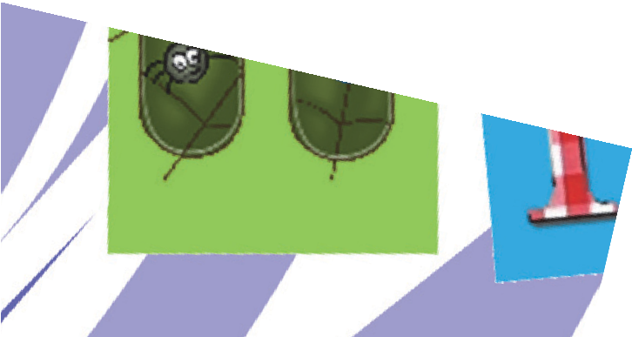й этап – представление экологического постера.
Представление постеров может пройти в разных форматах. Это может быть небольшая выставка, где представители от отрядов презентуют свои работы, а остальные ребята совместно с педагогом перемещаются по выставке и знакомятся с работами других отрядов. Второй вариант – отряды фор- мируются в группы, и внутри этих групп каждый отряд представляет свою работу. Второй вариант удобно использовать, когда в лагере много отрядов.
Приём-подсказка, которым можно воспользоваться при создании постера, – оформление за- головка путём вырезания букв из разных журналов. Выглядеть это может примерно так:

56

Приложение 15 к пояснительной записке пришкольного лагеря

План-конспект мастер-классов «Умелые ручки»
Автор-разработчик: Волкова Наталья Александровна, методист отдела обеспечения реали- зации Программы «Орлята России» ФГБОУ ВДЦ «Орлёнок».
Степень авторства: творческая переработка идей других педагогов.

Форма дела: мастер-классы.
Участники дела: отряд.
Краткое описание дела: мастер-классы направлены на знакомство с мастерами своего дела, которые могут научить ребят создавать что-либо своими руками.
Оборудование и материалы: зависят от конкретного мастер-класса.
Место проведения: по возможности дома творчества и школы искусств населённого пункта.
Если такой возможности нет, учебные аудитории.

Особенности организации дела:
Перед началом мастер-классов ребята вновь открывают волшебную книгу и находят там очеред- ное послание от невидимых жителей Страны Маленьких и Великих Открытий (ссылка на волшебную книгу находится в дополнительных материалах).
Для организации мастер-классов отряды могут посетить в своём населённом пункте дома творчества, различные кружки и секции, где педагоги дополнительного образования проведут для ребят полноценные занятия и создадут с ними небольшие поделки, сувениры или другие творческие изделия. Кроме того, таких педагогов-умельцев можно пригласить в пришкольный лагерь и органи- зовать мастер-классы на территории школы. В таком случае с ними необходимо проговорить все особенности проведения мастер-класса: какое потребуется оборудование, что может предоставить пришкольный лагерь, а что педагогу, проводящему мастер-класс, необходимо принести с собой.
Если у лагеря нет возможности посетить мастер-классы или пригласить мастеров на смену, то такими мастерами могут стать старшеклассники или сами педагоги.
Перед участием в мастер-классах с ребятами необходимо провести инструктаж по технике безопасности и напомнить о правилах поведения во время проведения мастер-класса.

Дополнительные материалы:
- Волшебная книга и руководство по работе с ней (текстовые документы): https://disk.yandex.ru/d/ M1pUuwJ8Rw1kXQ
- Примеры мастер-классов, которые можно организовать самостоятельно (видео):
- https://youtu.be/IJDBLtINirk
- https://youtu.be/vEydWJsaxIQ
- https://vk.com/video-62044401_456239638
- https://vk.com/video-62044401_456239578
- https://youtu.be/fFnUYeaKyvk
- https://youtu.be/If4lOlo_7Jw
- https://youtu.be/t6sp2xwTWxk
- https://youtu.be/2iwymKkzq-4
- https://vk.com/video-54750512_456239084
- https://vk.com/video-54750512_456239088
- https://vk.com/video-54750512_456239092

57

Приложение 16 к пояснительной записке пришкольного лагеря

План-конспект игры по станциям
«Твори! Выдумывай! Пробуй!»
Автор-разработчик: Волкова Наталья Александровна, методист отдела обеспечения реали- зации Программы «Орлята России» ФГБОУ ВДЦ «Орлёнок».
Степень авторства: авторская разработка.

Форма дела: игра по станциям.
Участники дела: все отряды лагеря.
Краткое описание дела: игра по станциям направлена на знакомство детей с прикладным творчеством и народными ремёслами России / региона Российской Федерации и даёт возможность детям узнать о народных ремёслах, пофантазировать и создать что-то своё.
Оборудование и материалы: кубики по количеству станций, маршрутные листы для отрядов, таблички с обозначением станций, материалы для станции (прописаны в описании станций), столы по количеству станций, комплект символов народных промыслов и ремёсел для каждого отряда.
Место проведения: открытая площадка на улице при хорошей погоде /здание школы с актовым залом и кабинетами при плохой погоде.

Особенности организации дела:
Игра по станциям начинается, как любое общелагерное дело, с общего сбора участников. На нём ребята узнают о разнообразии народных промыслов и ремёсел, знакомятся с прикладным твор- чеством и получают маршрутные листы для передвижения по станциям. Краткое описание заданий станций представлено в таблице. Придя на станцию, отряд бросает кубик, на сторонах которого значится: «Твори», «Выдумывай», «Пробуй». В зависимости от слова, которое выпало, ребята по- лучают задание – знакомство с тем или иным народным промыслом или ремеслом.
Задания типа «Твори» подразумевают знакомство с технической стороной ремесла и возмож- ность ребят в этой технике сделать свой упрощенный элемент.
Задания «Выдумывай» подразумевают творчество и креативность. На таких станциях ребя- та придумывают на основе имеющегося народного промысла или ремесла что-то своё – новое и необычное, но чем-то похожее на оригинал.
Задания «Пробуй» включают в себя различные упражнения, в которых ребята что-то сопо- ставляют, собирают пазл, разгадывают кроссворд и т.д., по тому народному промыслу или ремеслу, который представлен на станции.
Прежде чем ребята начинают выполнять задание, ведущий станции знакомит их с представлен- ным народным промыслом или ремеслом. После выполнения задания отряд получает жетон в виде треугольника с символом станции. Пройдя все шесть станций игры, ребята собирают коллекцию из шести символов. Особенность игры заключается в том, что в выполнении заданий задействован каждый ребёнок, поэтому необходимо заготовить материалы на всех детей.

58

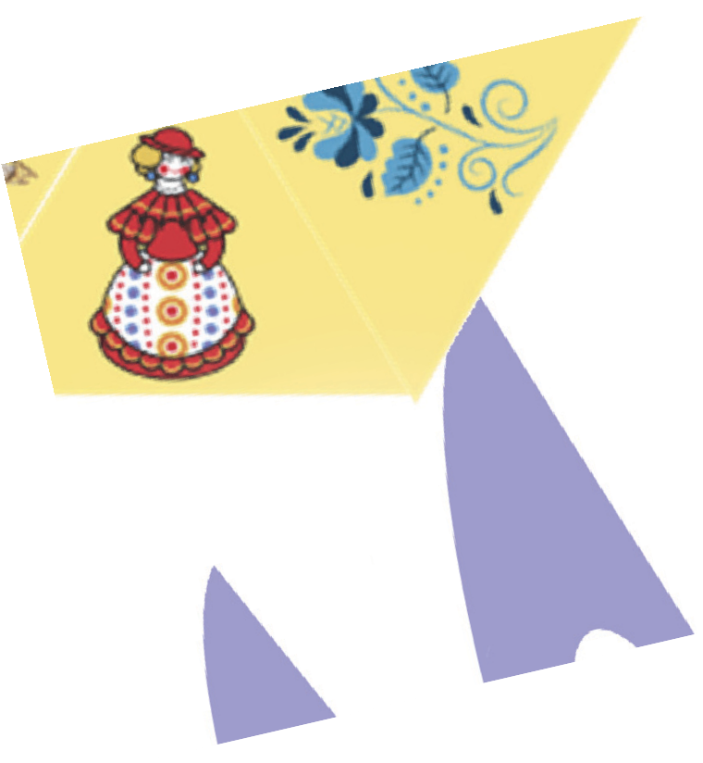

Примеры возможных заданий и станций:
Задание  Станция |  |  | 
  Роспись | На станции ребята выполняют роспись декоративных досок / деревянных заготовок/ изображений на бумаге. | Ребята выбирают свою цветовую гамму и при- думывают орнамент, который изображают на выбранной форме. | На станции ребята про- буют составить цветовые гаммы различных видов росписей путём смеши- вания красок и создания цветовой палитры каж- дого вида росписи.
  Изделия из ткани | Под руководством педа- гога ребята выполняют простое изделие в техни- ке макраме (за основу можно взять стрекозу, браслет или сову на колечке). | Из предложенных ниток, верёвочек и бусин ребя- та создают собственное плетёное изделие и при- думывают его историю. | На станции ребятам предстоит собрать пазлы с изображением опреде- лённой вышивки.
59

  Изделия из металла | На станции ребята под руководством педагога выполняют работу в тех- нике квиллинг, используя бумажные или картон- ные полоски. | Ребята создают своё творческое изделие из синельной проволоки для поделок. | На станции ребятам предстоит сложить из отдельных элементов представленное на изо- бражении изделие.
  Игрушки | На станции ребята под руководством педагога создают свою игрушку в одной из техник – лепка из глины, папье-маше. | Ребята объединяются в группы, придумывают  свои игрушки с какой-то  одной отличительной особенностью и лепят их из пластилина. | На станции ребятам предстоит соотнести название игрушки и её изображение.
  Резьба | На станции ребята под руководством педагога создают своё первое резное изделие из мыла или воска (предвари- тельно можно мыло или воск расплавить и залить в одинаковые формочки). | Ребятам на станции предлагается пофантази- ровать и сделать ажур- ные салфетки из бумаги посредством фигурного вырезания ножницами. | На станции ребятам предлагается из имею- щихся изображений найти те, где выполнена художественная резьба.
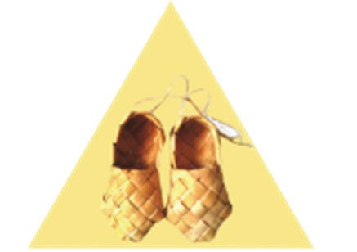  Изделия из бересты | На станции педагог учит ребят изготовлению небольшой корзинки из газетных трубочек путём переплетения. | Ребята придумывают своё изделие, которое можно изготовить из на- резанных полосок бумаги путём переплетения разными способами. | Ребятам на станции предлагается разгадать загадки, в которых за- шифрованы различные изделия из бересты.

Дополнительные материалы:
  - Кубик (макет для печати): https://disk.yandex.ru/i/t7o1o07gQHxGkA
  - Логотипы станций (макет для печати): https://disk.yandex.ru/i/o2jIPVl0NDhbGg
  - Дополнительные методические материалы по народным промыслам (текстовый документ): https://disk. yandex.ru/i/OlxQJY1VipzBqg

60

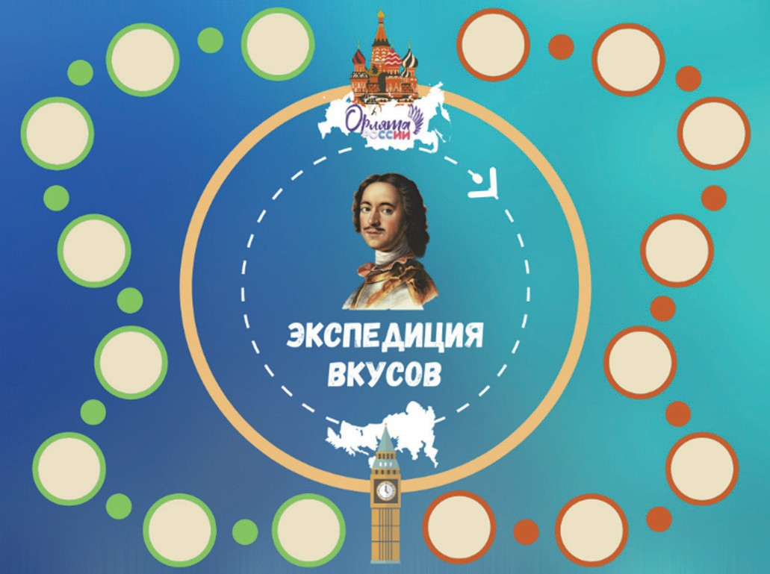Приложение 17 к пояснительной записке пришкольного лагеря

План-конспект настольной игры «Экспедиция вкусов»
Автор-разработчик: Волкова Наталья Александровна, методист отдела обеспечения реали- зации Программы «Орлята России» ФГБОУ ВДЦ «Орлёнок».
Степень авторства: авторская разработка.

Форма дела: настольная игра.
Участники дела: отряд.
Краткое описание дела: настольная игра «Экспедиция вкусов» предназначена для знакомства с периодом правления первого российского императора – Петра I, а именно с теми продуктами, которые он завёз в Россию.
Оборудование и материалы: игровое поле, карточки красного маршрута, карточки зелёного маршрута, небольшие листочки и ручки для выполнения заданий, листы и фломастеры для изготов- ления фишек-корабликов (оригами), столы по количеству команд, стулья по количеству участников, стол для общего игрового поля.
Место проведения: аудитория.

Описание игры:
Начинается игра с открытия волшебной книги и поиска нового сообщения от невидимых жителей Страны Маленьких и Великих Открытий (ссылка на волшебную книгу находится в дополнительных материалах).
Настольная игра «Экспедиция вкусов» представляет собой игровое поле, фишки и карточки с заданиями.

Игровое поле настольной игры «Экспедиция вкусов»

На игровом поле можно увидеть 2 маршрута экспедиции – красный и зелёный. Красный марш- рут означает путешествие в Европу, зелёный маршрут – возвращение в Россию. Каждому маршруту соответствуют свои карточки с заданиями.

61

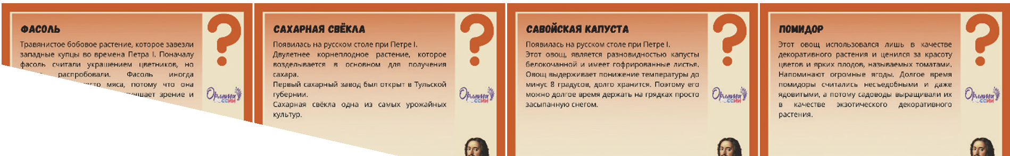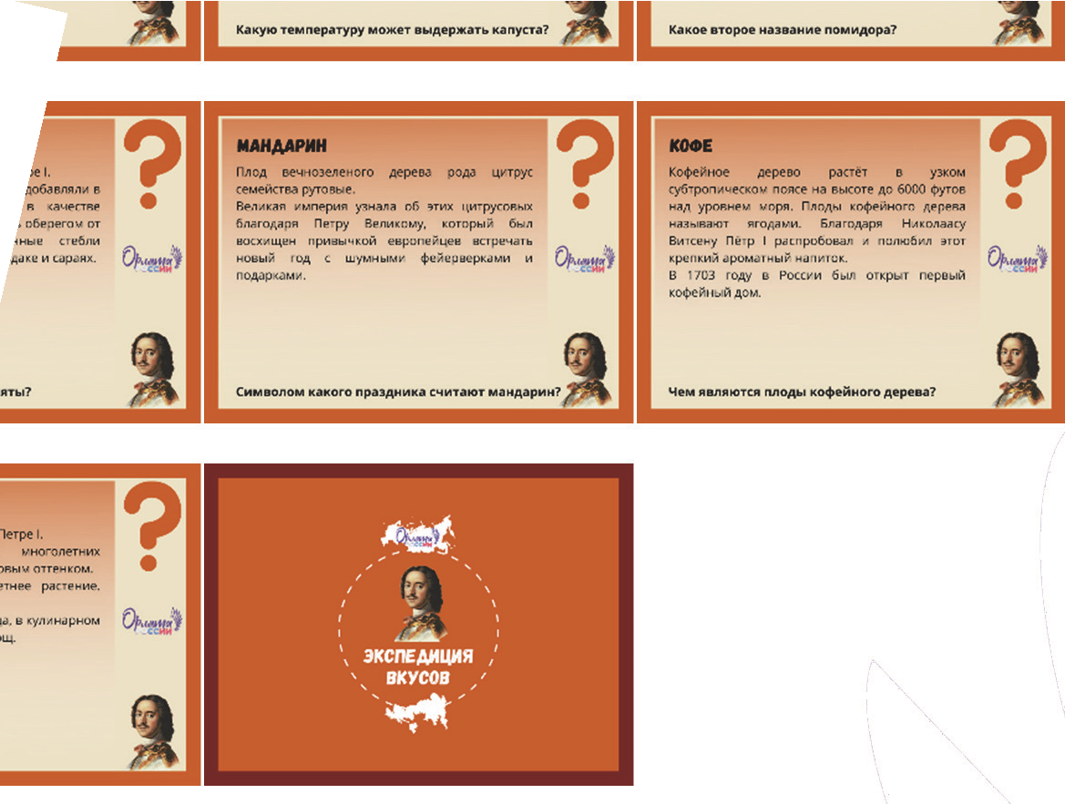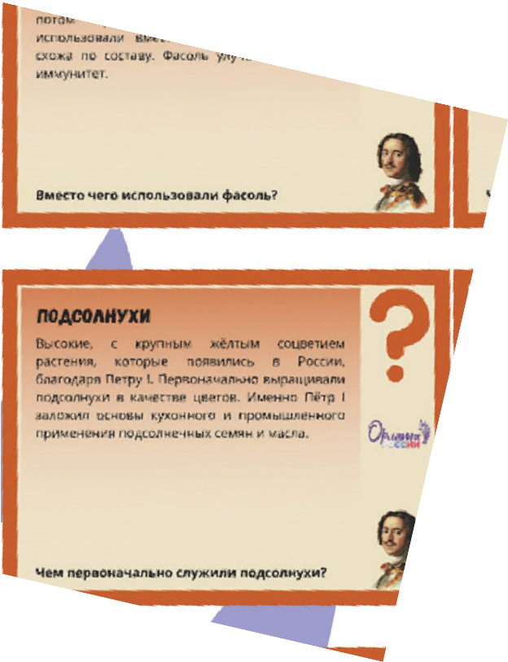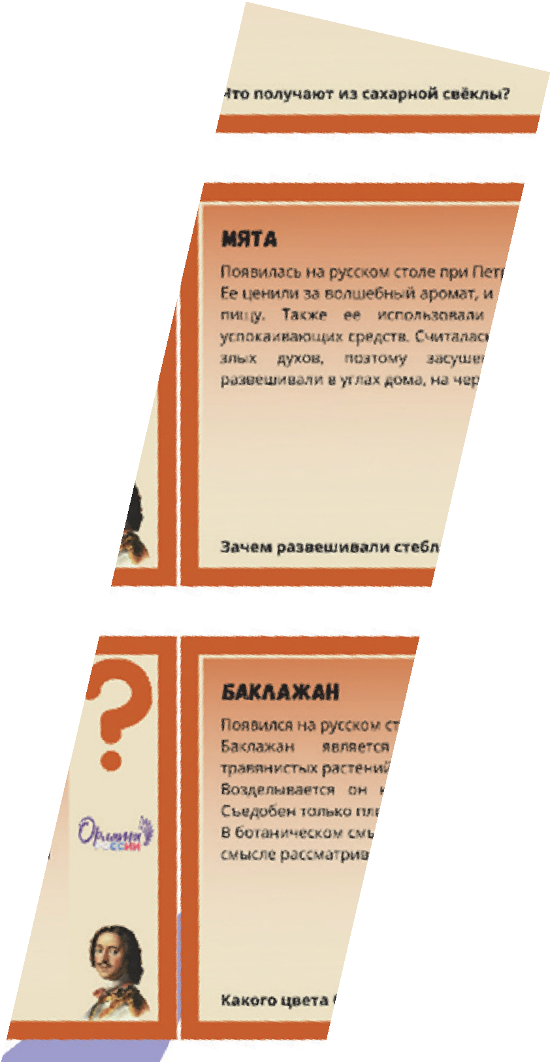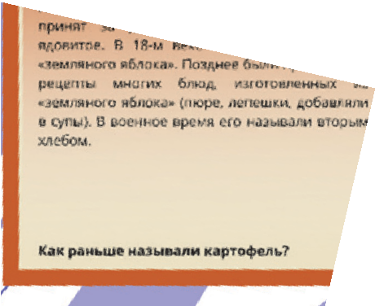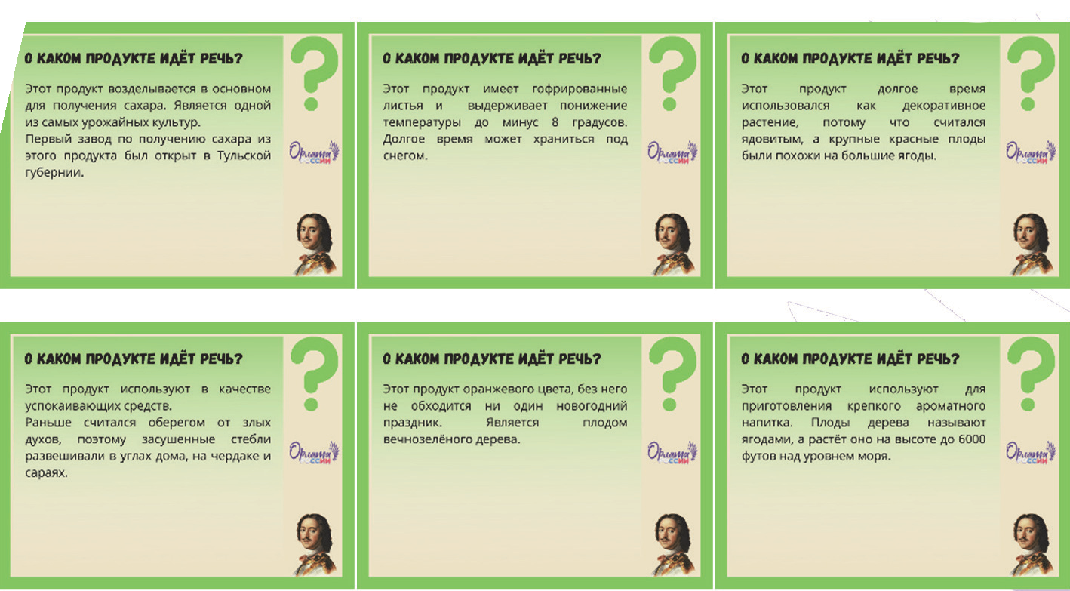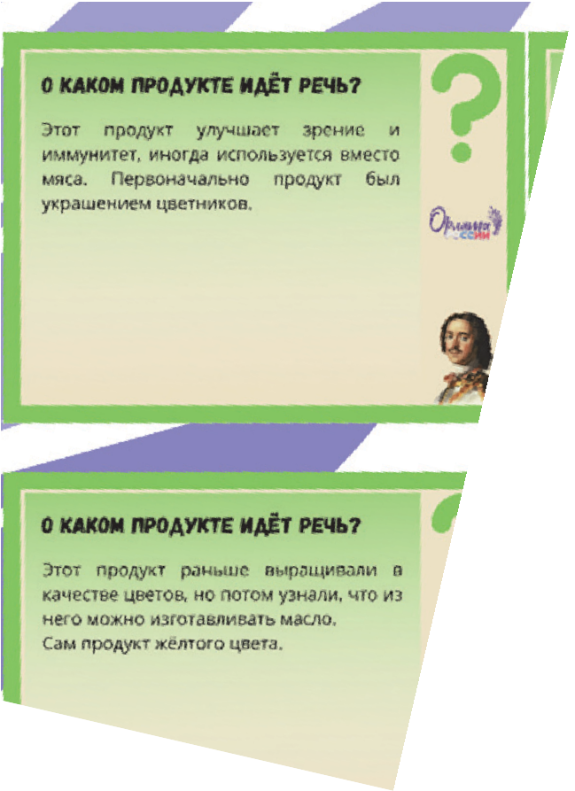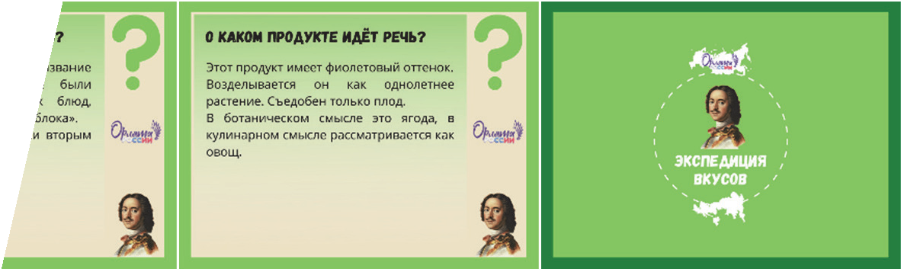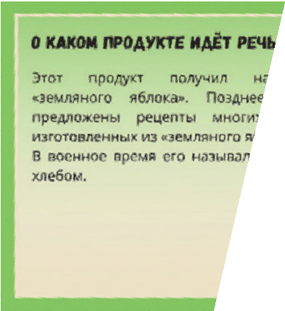Красные карточки содержат информацию о продуктах, завезённых Петром I в Россию, и вопро- сы по ним.

Карточки красного маршрута

Зелёные карточки помогают ребятам закрепить полученную информацию.

Карточки зелёного маршрута

62

Перед началом игры отряд делится на несколько команд, от трёх до пяти, в зависимости от коли- чества детей в отряде. Каждая команда придумывает своё название и создаёт фишку, отличающую их команду от остальных. Фишки ребята изготавливают самостоятельно в форме бумажного кораблика в технике «оригами». Кораблик выбран именно потому, что в эпоху Петра I был создан Российский флот. Кораблик изготавливается один на группу, ребята его раскрашивают и дают название. После того, как кораблики готовы, они выставляются на игровое поле на точку старта экспедиции – Рос- сию (картинка вверху игрового поля с изображением Кремля и карты страны). После этого ребятам объясняют правила игры.

Правила игры:
Мы привыкли использовать в пищу многие растения и продукты, и мало кто задумывался о том, как они появились в нашей стране, благодаря кому мы имеем возможность их выращивать и употреблять в повседневной жизни. Сегодня мы расскажем о том, что страна приобрела благо- даря Петру Великому.
Каждому экипажу корабля (это те команды, на которые разделились ребята внутри отряда) предстоит совершить экспедицию до Европы и обратно и узнать, какие продукты завёз Петр I.
Путешествие будет происходить следующим образом: все команды ставят свои корабли на стартовую позицию. После этого начинается 1-й раунд игры.
Педагог вытягивает карточку красного цвета с информацией и вопросом и демонстрирует её ребятам (можно показать в формате презентации на большом экране). В течение 30 секунд команды изучают информацию на карточке и на отдельных листочках пишут свой ответ. Листочек капитан корабля относит и складывает в свой кораблик, находящийся на игровом поле.
После того как ответы сданы, педагог проверяет правильность ответа и передвигает на одну клетку вперёд те кораблики, которые «ответили» верно. После этого процедура повторяется – либо до момента окончания красных карточек, либо до достижения пункта «Европа» на игровом поле одной из команд.
Далее команды кораблей продолжают маршрут и возвращаются в страну, откуда начали пу- тешествие. Здесь для игры используются карточки зелёного цвета. На них дано описание одного из продуктов, о котором они узнали из красных карточек. Задача ребят – в течение 1 минуты вспомнить, о каком продукте была такая информация, написать свой ответ на отдельном листочке и так же по- ложить листочек с ответом в свой кораблик. Педагог проверяет правильность ответов и передвигает кораблики на следующую клетку игрового поля.
Выигрывает в игре та команда, которая первая достигла финиша (их может быть сразу несколь- ко) или по окончании карточек находится на зелёном маршруте ближе всего к стартовой позиции.
По итогам игры невидимые жители Страны Маленьких и Великих Открытий приглашают ребят принять участие в кулинарном шоу «Шкатулка рецептов».

Дополнительные материалы:
- Волшебная книга и руководство по работе с ней (текстовые документы): https://disk.yandex.ru/d/ M1pUuwJ8Rw1kXQ
- Игровое поле настольной игры (макет для печати): https://disk.yandex.ru/i/YoGPS9U8l4fJeg
- Карточки красного маршрута (макет для печати): https://disk.yandex.ru/d/dV7lF49LgTxCnw
- Карточки зелёного маршрута (макет для печати): https://disk.yandex.ru/d/7iSH-RK5JKmXiQ

63

Приложение 18 к пояснительной записке пришкольного лагеря

План-конспект костюмированного кулинарного шоу
«Шкатулка рецептов»
Автор-разработчик: Волкова Наталья Александровна, методист отдела обеспечения реали- зации Программы «Орлята России» ФГБОУ ВДЦ «Орлёнок».
Степень авторства: авторская разработка.

Форма дела: шоу.
Участники дела: все отряды лагеря.
Краткое описание дела: костюмированное кулинарное шоу предполагает знакомство детей с национальной кухней народов России / региона Российской Федерации.
Оборудование и материалы: ноутбук, колонки, микрофон, фонограммы, проектор, экран, пре- зентация игры, карточки для игры, костюмы, дополнительные канцелярские товары для изготовления костюмов, столы по количеству команд, стулья по количеству участников, жетоны, стол и стулья для членов жюри, оценочные бланки.
Место проведения: актовый зал.

Сценарный ход дела:
1. Приветствие участников, старт костюмированного кулинарного шоу | Костюмированное кулинарное шоу начинается с приветствия команд-участниц, где они объявляют своё название и девиз, и знакомства с членами жюри, которые будут оценивать отряды.
2. Раунд 1  «Тайное блюдо» | Первый раунд – это интеллектуальная разминка команд. На экране появляются изо- бражения фрагментов блюд. Задача ребят – отгадать, что за блюдо скрывается под знаком вопроса. Ответ принимается по поднятой руке. Команда, первой ответившая правильно, получает жетон в форме кулинарного колпака.
3. Раунд 2  «Конкурс капита- нов» | Во втором раунде участвуют капитаны команд. Они выходят на импровизированную сцену и внимательно слушают вопрос. После этого на экране появляются два вариан- та ответа. В течение 10 секунд капитаны выбирают ответ и занимают одну из сторон относительно экрана. После этого открывается верный ответ, и игру продолжают только те капитаны, которые ответили правильно. Игра продолжается до тех пор, пока не останется один капитан или не закончатся вопросы в игре. Победители/по- бедитель приносят своей команде жетон в форме кулинарного колпака.
4. Раунд 3  «Шкатулка рецеп- тов» | На слайде появляются изображения различных ингредиентов блюд. Задача ребят – в течение 5 минут составить из предложенных продуктов своё блюдо и рецепт его приготовления. В заготовках у ребят имеются фразы, которые используют при состав- лении рецепта. Готовый рецепт отряд оформляет на листе А3 и отдаёт членам жюри для ознакомления. Каждая команда получает жетон в форме кулинарного колпака. За необычный и интересный рецепт команда может получить дополнительный жетон.
5. Раунд 4  «Где логика?» | Каждая команда получает свою карточку с несколькими ребусами-подсказками. За- дача команды – определить, какой продукт зашифрован в этих ребусах. Как только команда угадывает, ребята приступают к изготовлению костюма, символизирующего угаданный продукт. От команды выбирается один человек для демонстрации костю- ма, а также 2-3 человека, которые будут презентовать модель на сцене. На раунд отводится 15 минут. После этого представители команд приглашаются на сцену для представления. Каждая команда получает жетон в форме кулинарного колпака. За интересное представление и за креативный костюм команда может получить допол- нительный жетон.
6. Танцевальная пауза «Фруктовый салат» | Ребятам предлагается протанцевать небольшой флешмоб «Фруктовый салат». Веду- щие показывают движения, ребята за ними повторяют.
7. Подведение итогов | Во время танцевальной паузы жюри подводит итоги и распределяет номинации меж- ду участниками в зависимости от того, как отряд проявил себя во время шоу: «Самый эрудированный отряд», «Самый творческий отряд», «Самый зажигательный отряд»,  «Самый дружный отряд» и т.д. Отдельно определяется номинация «Мастера кули- нарного шоу». Её можно получить за максимальное количество собранных жетонов в  виде кулинарного колпака.

64

Дополнительные материалы:
65
- Презентация игры (презентация): https://disk.yandex.ru/i/gdkL7cKPuKjuGQ
- Бланк для составления рецепта (макет для печати): https://disk.yandex.ru/d/sdeW80vHYq62Ug
- Карточки с ребусами (макет для печати): https://disk.yandex.ru/d/RVVR_MqcTmiiiA
- Жетоны (макет для печати): https://disk.yandex.ru/i/hH1TvohVS2IrNg
- Музыкальное сопровождение для танцевальной паузы (фонограмма): https://disk.yandex.ru/d/ GeWBqHx3RxM5Pw

Приложение 19 к пояснительной записке пришкольного лагеря

План-конспект тематического часа «Открываем Россию»
Автор-разработчик: Волкова Наталья Александровна, методист отдела обеспечения реали- зации Программы «Орлята России» ФГБОУ ВДЦ «Орлёнок».
Степень авторства: авторская разработка.

Форма дела: тематический час.
Участники дела: отряд.
Краткое описание дела: подведение итогов путешествия по Стране Маленьких и Великих От- крытий. На этом занятии ребята собирают все элементы карты неизвестной страны и угадывают ее название. Педагог рассказывает о главных символах России – это Государственный герб РФ, Госу- дарственный гимн РФ и Государственный флаг РФ.
Оборудование и материалы: волшебная книга, фрагменты карты РФ (по федеральным округам), проектор, экран, ноутбук, колонка, видеоролики.
Место проведения: аудитория.

Сценарный ход дела:
1. Введение в те- матический час | Тематический час начинается с общего сбора отряда, где ребята снова берут в руки волшебную книгу и находят там ещё одно послание от невидимых жителей. Жители предлагают ребятам отгадать страну, по которой они путешествовали, и для этого вру- чают им ещё один элемент карты (фрагмент того федерального округа, где ребята проживают).
2. Сбор карты, от- гадывание страны | Ребята пробуют собрать карту из отдельных элементов – федеральных округов. А так как сделать это достаточно сложно, педагог предлагает ребятам посмотреть видео- ролик об одном из субъектов федерального округа, который им передали сегодня невидимые жители.  http://www.multirussia.ru/index.php – на этом сайте представлены видеоролики всех федеральных округов, но не всех субъектов.  Поэтому можно выбрать наиболее узнаваемый для ребят регион их федерального округа. После просмотра ролика ребята наверняка догадаются, что страна, которую они собирают и по которой они путешествовали, — Россия. Если отряд пришел к пра- вильному выводу, то ребятам даётся подсказка, как собрать карту, если нет, педагог может предложить ребятам разгадать загадки о неизвестной стране, тем самым подво- дя ребят к правильному ответу.  Итогом этого этапа являются правильно угаданная страна и составленная карта.
3. Обсуждение итогов путеше- ствия по стране | Переходя на следующий этап тематического часа, педагог задаёт вопросы: как ребята догадались, что они путешествовали по России, что они узнали из путешествия, с каки- ми направлениями национального богатства страны их познакомили невидимые жите- ли, чем ещё богата и славится Россия. Дети делятся своими мыслями и впечатлениями.
4. Официальные и неофициальные Государственные символы России | После обсуждения педагог объясняет, что всё, что путешественники узнали от невиди- мых жителей, относится к неофициальным национальным символам России. И кроме них есть ещё официальные Государственные символы РФ, по которым можно узнать нашу страну: это Государственный флаг РФ, Государственный герб РФ и Государствен- ный гимн РФ.  Следующим этапом становится знакомство ребят с официальными Государственными символами РФ.  Информацию о символах можно посмотреть на сайте http://kids.kremlin.ru/russia/ symbols/#1  В рамках знакомства с символами отряд можно разделить на три группы и каждой группе дать свой символ: его изображение, описание и исторические сведения. Каждая группа по итогам знакомства с тем или иным символом представляет его всему отряду. После представления каждого символа важно обсудить с ребятами, почему мы должны беречь символ и относиться к нему с уважением.
5. Подведение итогов, обратная связь | Завершается тематический час ответами на вопросы: какое сегодня совершено Вели- кое Открытие (что нового узнали про страну) и какое Маленькое Открытие (что нового узнали о себе или о своём регионе).
66

В дополнительных материалах представлены дидактические ресурсы, которые потребуются для реализации тематического часа. Прежде всего это цельная карта РФ с обозначением федеральных округов. Она понадобится для того, чтобы помочь ребятам собрать их воедино.
Карта РФ по федеральным округам предназначена для того, чтобы каждый тематический день путешествия по Стране Маленьких и Великих Открытий завершался сбором элементов карты (один день – один элемент). Один элемент карты – родной для ребят федеральный округ – необходимо оставить на тематический день «Открытые тайны Великой Страны». Этот элемент должен находиться в волшебной книге рядом с сообщением от невидимых жителей.
Логотипы тематических дней предназначены для того, чтобы разместить их на каждом фе- деральном округе. Один логотип – белый круг с оранжевым кольцом – предназначен для вашего федерального округа, и перед его размещением на вашем субъекте на него необходимо наклеить герб региона. Если ваша карта большого размера, то логотипы размещаются следующим образом: на первом элементе карты в первый день размещается один логотип соответствующего тематического дня, на втором элементе карты во второй день путешествия на оба элемента наклеивается логотип второго тематического дня, и на второй элемент карты приклеивается логотип предыдущего дня. В итоге на каждом федеральном округе появятся все семь логотипов, и на вашем федеральном округе – ещё и логотип с гербом вашего региона.
Государственные символы РФ помогут в проведении второй половины тематического часа.

Дополнительные материалы:
- Волшебная книга и руководство по работе с ней (текстовые материалы): https://disk.yandex.ru/d/ M1pUuwJ8Rw1kXQ
- Карта России цельная, без логотипов (макет для редактирования и печати): https://disk.yandex.ru/i/ LVbwjpCHC60oTg
- Карта России, разделённая по федеральным округам (макет для редактирования и печати): https://disk. yandex.ru/i/ej3lpB6bzfH6vg
- Логотипы тематических дней (макеты для печати): https://disk.yandex.ru/i/tzYA2LqYCtC--w, https://disk. yandex.ru/i/QjyqetFROhPMzQ
- Примеры расположения логотипов на карте (текстовый документ): https://disk.yandex.ru/i/ iQziWWMuojskeg
- Карта России триколор (изображение): https://disk.yandex.ru/i/9YKGhRNTWCd69Q
- Текст Государственного гимна Российской Федерации (изображение): https://disk.yandex.ru/i/UeilT0g- T-U3cw
- Государственный флаг РФ и Государственный герб РФ (изображение): https://disk.yandex.ru/i/ dsE8BtIsZwzQVA

67

Приложение 20 к пояснительной записке пришкольного лагеря

План-конспект телемоста «Содружество Орлят России»
Автор-разработчик: Волкова Наталья Александровна, методист отдела обеспечения реали- зации Программы «Орлята России» ФГБОУ ВДЦ «Орлёнок».
Степень авторства: творческая переработка идей других педагогов.

Форма дела: телемост.
Участники дела: все отряды лагеря.
Краткое описание дела: видео-конференц-связь с другими пришкольными лагерями в регионе, реализующими данную программу смены, в целях общения отрядов друг с другом и возможностью поделиться эмоциями и впечатлениями от пройденного путешествия по Стране Маленьких и Вели- ких Открытий.
Оборудование и материалы: проектор, экран, ноутбук, веб-камера, микрофон, колонки, доступ к Интернету, стулья по количеству участников, фонограммы.
Место проведения: актовый зал.

Особенности организации дела:
Организаторами данной встречи могут выступить навигаторы детства, координирующие в своём регионе реализацию Программы «Орлята России».
Сама встреча может быть построена следующим образом:
1 – Ведущий встречи приветствует всех участников и предлагает ребятам представиться: дружно сказать название и девиз их отряда, а также рассказать, из какой они школы и в каком классе учатся. 2 – Ведущий коротко обрисовывает суть сегодняшней встречи, демонстрирует фоторяд с кадрами путешествия орлят и приглашает их поделиться впечатлениями о Великих и Маленьких Открытиях. 3 – Каждый класс рассказывает остальным, что запомнилось больше всего, что узнали о той
стране, по которой происходило их путешествие.
- – Далее ведущий может задать вопрос, как ребята догадались, что они путешествовали именно по России.
- – После обсуждения ребята все вместе произносят заранее приготовленную кричалку или танцуют флешмоб, который смогли выучить в смене.
При организации такой видео-конференц-связи важно учесть следующее:
- необходимо договориться, где будет проходить общение (Zoom или какая-то другая платфор- ма) и что необходимо подготовить заранее (камера, ноутбук, проектор, микрофон, колонки и т.д.);
- чтобы встреча была максимально интересной и полезной, важно продумать сценарный план, установить правила. Например, название каждого отряда подписывается при подключении к кон- ференции; на протяжении всей встречи у всех отрядов включены камеры, но микрофон включается только при желании что-то сказать и т. д.;
- необходимо заранее протестировать систему: сделать это можно накануне с педагогами, либо же провести подключение за 15–20 до телемоста.
По итогам телемоста ребята могут не только поделиться своими впечатлениями и рассказать о смене, но и договориться о живой встрече или каких-либо совместных делах и экскурсиях летом или в течение учебного года.

68

Приложение 21 к пояснительной записке пришкольного лагеря

План-конспект праздничной танцевальной программы
«В кругу друзей»
Автор-разработчик: Волкова Наталья Александровна, методист отдела обеспечения реали- зации Программы «Орлята России» ФГБОУ ВДЦ «Орлёнок».
Степень авторства: творческая переработка идей других педагогов.

Форма дела: танцевальная программа.
Участники дела: все отряды лагеря.
Краткое описание дела: праздничная танцевальная программа – это эмоциональное завершение тематического дня «Открытые тайны Великой страны».
Оборудование и материалы: колонки, ноутбук, фонограммы песен, микрофон.
Место проведения: просторное помещение.

Особенности организации дела:
Танцевальная программа включает в себя танцевальные задания и обычные танцы под музыку.
Учитывая тематику дня, танцевальные задания могут быть следующими:
- под классическую музыку (например, «Полёт шмеля» Н. Римского-Корсакова) отряду нужно придумать и изобразить в живой картинке какую-то интересную историю;
- капитаны команд вытягивают один лепесток из «ромашки» и по очереди получают задания: под отрывки разной национальной музыки придумать и показать свои собственные движения, а от- ряды должны их повторить;
- ребята танцуют в кругу под разные детские песни. Каждый по очереди выходит в центр круга и какое-то время танцует на виду у всех, после чего передает эстафету следующему;
- под музыку можно сделать самый большой круг, самый узкий круг, самый высокий, самый низкий и т.д.;
- одно из заданий – вспомнить любой национальный танец, который они изучили на предыдущей программе и протанцевать его, будь то хоровод, кадриль, полька и др.;
- в определённый момент начинает звучать песня Содружества Орлят России, и ребята начинают танцевать знакомый им флешмоб.

Важно! В рамках путешествия по России не рекомендуется использовать зарубежную музыку и песни, а также российские песни с неподходящим содержанием.

Дополнительные материалы:
- Фонограмма «Полёт шмеля» Н. Римского-Корсакова (фонограмма): https://stand.hitplayer.ru/?s=%D1%80%D0% B8%D0%BC%D1%81%D0%BA%D0%B8%D0%B9-%D0%BA%D0%BE%D1%80%D1%81%D0%B0%D0%BA%D0%BE%D0%B2%20
-%20%D0%BF%D0%BE%D0%BB%D1%91%D1%82%20%D1%88%D0%BC%D0%B5%D0%BB%D1%8F

69

Приложение 22 к пояснительной записке пришкольного лагеря

План-конспект творческой мастерской
«Подарок своей семье»
Автор-разработчик: Волкова Наталья Александровна, методист отдела обеспечения реали- зации Программы «Орлята России» ФГБОУ ВДЦ «Орлёнок».
Степень авторства: творческая переработка идей других педагогов.

Форма дела: творческая мастерская.
Участники дела: отряд.
Краткое описание дела: творческая мастерская заключается в создании небольшого подарка своими руками для своих родных и близких.
Оборудование и материалы: столы и стулья по количеству участников, материалы для изготов- ления поделок (описаны в примерах).
Место проведения: аудитория.

Сценарный ход дела:
1. Введение в тематику творческой мастерской | Узнав о том, по какой стране отряд путешествовал на протяжении всего вре- мени, ребята раскрывают тайну невидимых жителей. Эти жители – их семьи, их друзья, их страна.  Педагог предлагает ребятам поразмышлять, о том, что такое семья, прочитать вы- держки из детских писем о семье:  https://fondsci.ru/projects/social/950/ - Фонд социально-культурных инициатив https://fondsci.ru/projects/social/950/ - Проект «Рецепты счастливой семьи» Ссылки на книги «Рецепты счастливой семьи»: https://fondsci.ru/upload/iblock/045/%D0%9A%D0%BD%D0%B8%D0%B3%D0  %B0%201_mini.PDF https://fondsci.ru/upload/iblock/3e7/%D0%9A%D0%BD%D0%B8%D0%B3%D0  %B0%202.PDF  https://fondsci.ru/upload/iblock/a49/%D0%9A%D0%BD%D0%B8%D0%B3%D0  %B0%203_mini.pdf https://fondsci.ru/upload/iblock/7de/%D0%BA%D0%BD%D0%B8%D0%B3%D0  %B0%204_min.pdf https://fondsci.ru/upload/iblock/020/%D0%9A%D0%9D%D0%98%D0%93  %D0%90%205.pdf  https://fondsci.ru/upload/iblock/7c9/KNIGA%206.pdf https://fondsci.ru/upload/iblock/aa0/%D0%9A%D0%BD%D0%B8%D0%B3%D0  %B0%207.pdf
2. Изготовление подарка | Ребятам предлагается сделать подарок для своей семьи: это может быть теплое письмо, рисунок, небольшая поделка своими руками. Для оптимальной органи- зации процесса нужно выяснить у ребят, что именно они планируют сделать, и рассадить группы за разные столы. За одним могут рисовать и писать письма, за другим – изготавливать поделки. (Варианты поделок предложены ниже). Во вре- мя выполнения работ педагог периодически подходит к разным столам, оказывая ребятам необходимую помощь.
3. Подведение итогов | По итогам творческой мастерской педагог предлагает ребятам поделиться свои- ми впечатлениями и рассказать, какие подарки они подготовили своей семье, что они чувствовали, когда их создавали.

ВАЖНО! Если в отряде есть дети, у которых нет семьи, эту тему следует затрагивать осто- рожно. Акцент тогда нужно сделать на близких людях, которые окружают ребёнка, на тех, кто всегда рядом. В этом случае подарок готовится самому дорогому человеку.

70

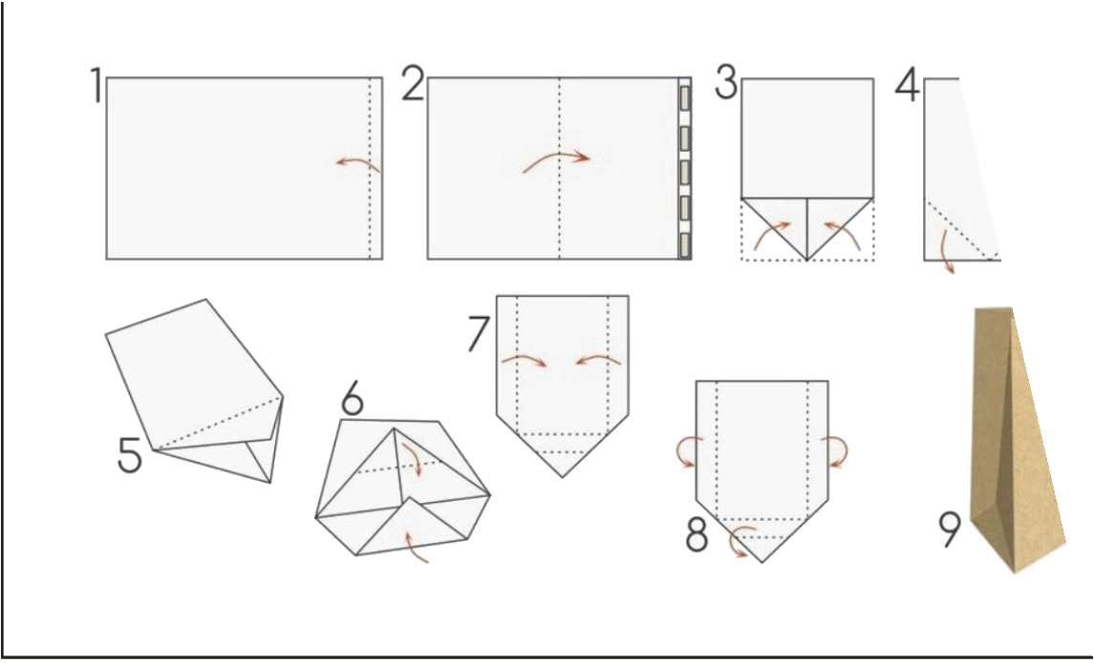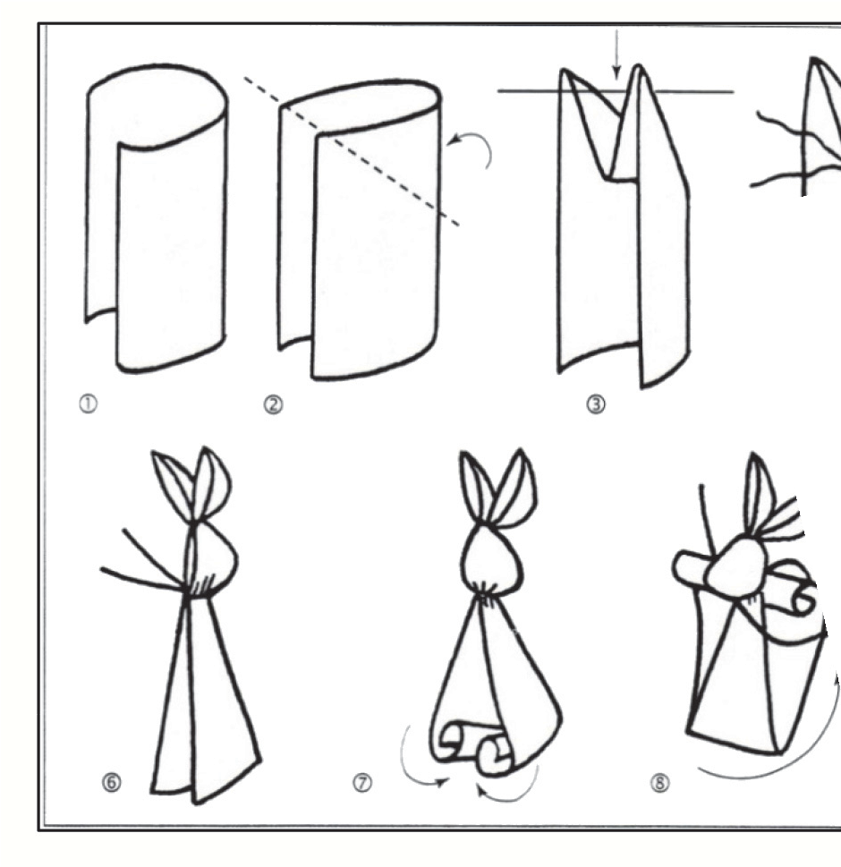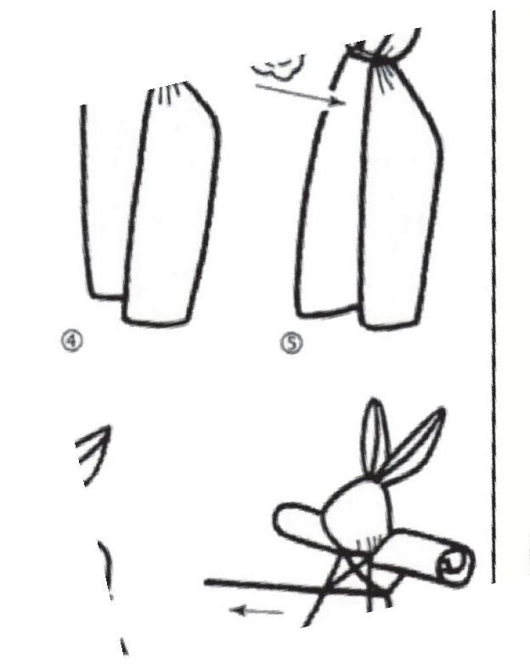Что можно изготовить с ребятами в качестве поделки:

- й вариант – тканевый оберег «Зайчик на пальчик», который ребята упакуют в бумажный пакетик.
Схема изготовления зайчика:

Для изготовления такого зайчика потребуются шерстяные нитки, небольшой кусочек мягкой ткани и немного ваты.
Схема изготовления бумажного пакетика:

Для изготовления бумажного пакетика потребуются листок бумаги, клей и ленточки для ручек.

71

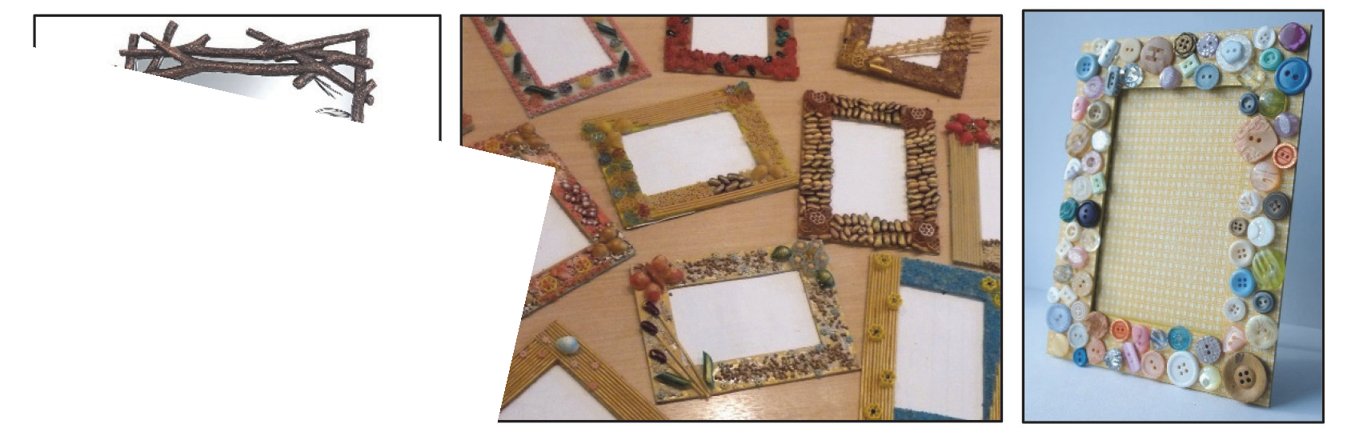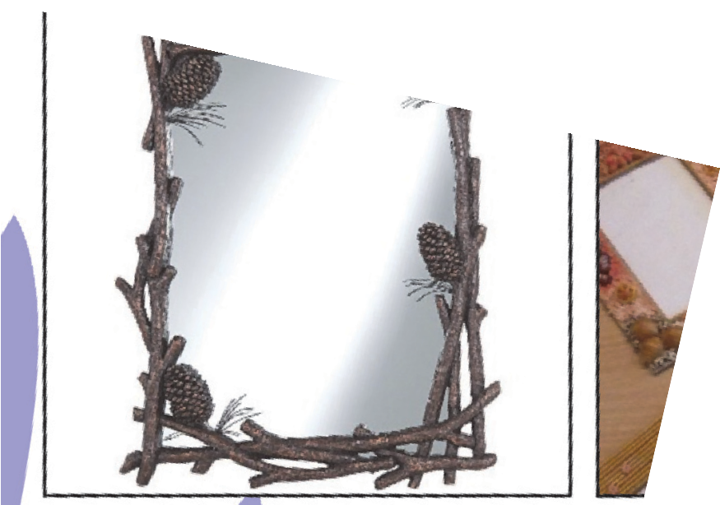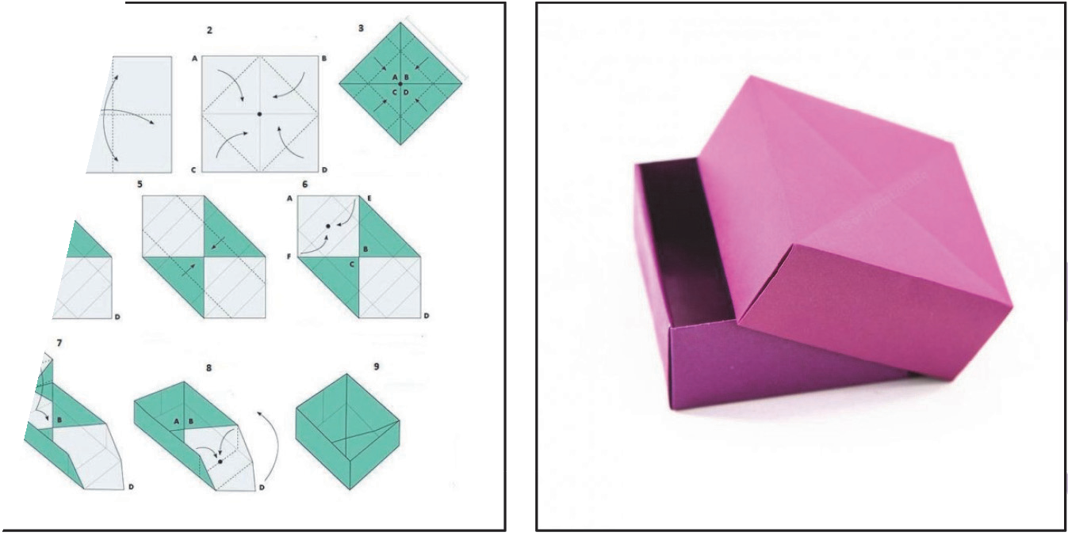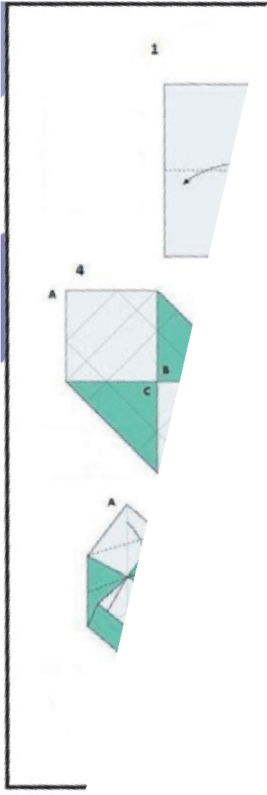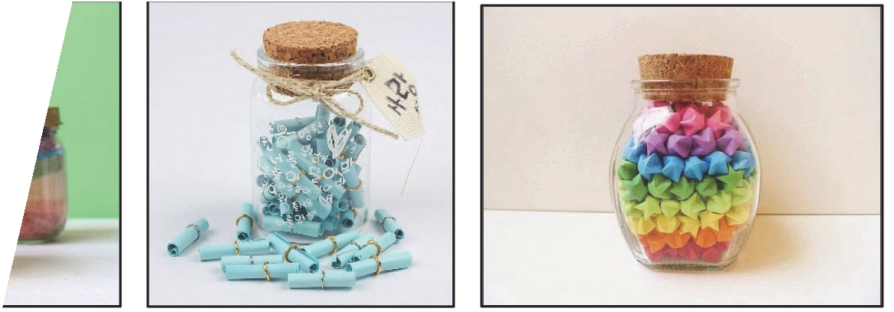2-й вариант – фоторамка:
  - из веточек, шишек, камешков (дополнительно понадобятся: лист картона, шпагат или джутовый шнур, клей и небольшие украшения в виде бусин, ленточек и т. д.);
  - из макарон разной формы, гороха, семян, звёздочек для супа (дополнительно понадобятся: лист картона, клей или пластилин, краска и кисточки);
  - из пуговиц (дополнительно понадобятся: лист картона, нитки, клей, кусочки ткани).

- й вариант – волшебная баночка с разным наполнением:
  - цветная соль;
  - записки с пожеланиями;
  - звёздочки или сердечки (оригами или просто вырезанные).

- й вариант – коробочка с «сюрпризом».
Схема изготовления коробочки:

72

Приложение 23 к пояснительной записке пришкольного лагеря

План-конспект гостиной династий «Ими гордится Россия»
Автор-разработчик: Волкова Наталья Александровна, методист отдела обеспечения реали- зации Программы «Орлята России» ФГБОУ ВДЦ «Орлёнок».
Степень авторства: творческая переработка идей других педагогов.

Форма дела: гостиная.
Участники дела: отряд.
Краткое описание дела: гостиная династий – это уникальная возможность для ребят пообщаться с интересными семьями своего региона или своего населённого пункта.
Оборудование и материалы: стулья по количеству участников, возможно, понадобится ноутбук, проектор и экран для демонстрации фото, презентации или видео.
Место проведения: аудитория.

Сценарный ход дела:
- – Гостиную династий можно начать с чтения стихотворения о родном крае, после чего пораз- мышлять вместе с ребятами о том, что такое семья и Родина.
- – Ведущий предлагает ребятам в ближайшее время встретиться с интересной семьёй- династией и пообщаться с людьми, задать вопросы, какой деятельностью они занимаются, почему новое поколение продолжает тот путь, который начали бабушки и дедушки, мамы и папы.
- – Ребята работают в парах и придумывают вопросы, которые хотели бы задать этой семье.
- – Как только ребята готовы, к ним приглашается в гости семейная династия, которая расска- зывает о себе и выбранной профессии (деле). В течение встречи ребята общаются со всеми членами семьи и задают свои вопросы.
- – Семья вместе с рассказом может предложить просмотр видео, фотографий или фотоальбо- ма, подарить что-нибудь на память о встрече, провести с детьми игру, а возможно, и мастер-класс, в котором можно поделиться своим мастерством на практике.
- – В завершение встречи отряд говорит ответное слово, возможно, исполняет песню или дарит им свой подарок-сюрприз.

Дополнительные материалы:
- Стихотворения о родном крае (сайт): https://bugaga.ru/pozdravlenya/stihi/1146755704-stihi-o-rodnom- krae-dlya-detey-shkolnogo-vozrasta.html

73

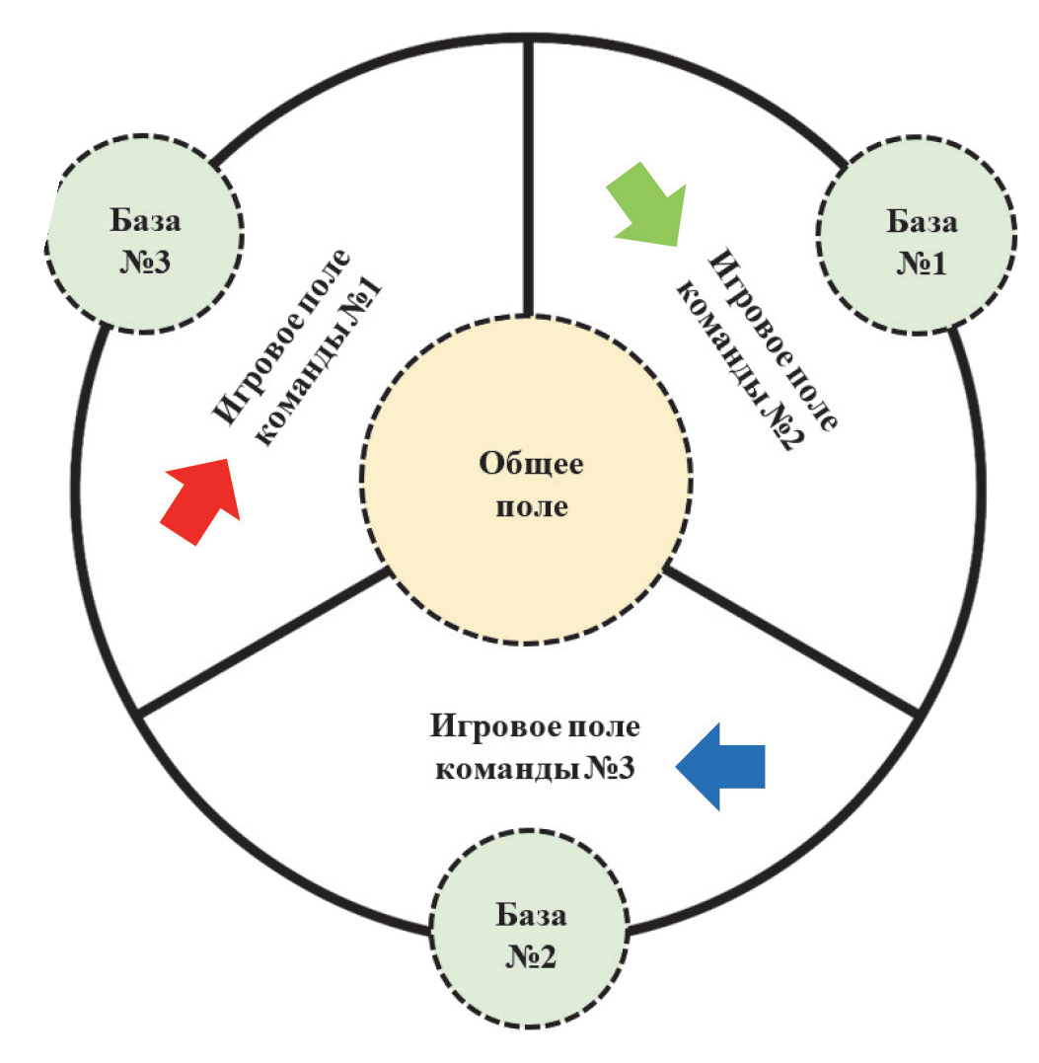Приложение 24 к пояснительной записке пришкольного лагеря

План-конспект большой командной игры «Физкульт-УРА!»
Автор-разработчик: Волкова Наталья Александровна, методист отдела обеспечения реали- зации Программы «Орлята России» ФГБОУ ВДЦ «Орлёнок».
Степень авторства: авторская разработка.

Форма дела: командная игра.
Участники дела: группы отрядов.
Краткое описание дела: большая командная игра «Физкульт-УРА!» заключается в прохождении отрядом-классом спортивных испытаний, где они могут проявить свои командные способности.
Оборудование и материалы: трое ворот (могут быть футбольные или изготовленные самостоя- тельно), разметка игрового поля (мелом или малярным скотчем), материалы для выполнения заданий (представлены в примерах), свисток, стол и 4 стула для центрального сектора.
Место проведения: стадион или другая просторная ровная площадка с мягким покрытием.

Сценарный ход дела:
Участниками большой командной игры являются три отряда со своими отличительными зна- ками. Во время игры командам предстоит выполнять общие и индивидуальные задания и охранять командную базу, которая находится на их игровом поле.
Игровое поле представляет собой круг, разделённый на три равных сектора:
- «Игровое поле команды №1» (сектор обозначен на схеме стрелкой красного цвета);
- «Игровое поле команды №2» (сектор обозначен на схеме стрелкой зелёного цвета);
- «Игровое поле команды №3» (сектор обозначен на схеме стрелкой синего цвета).
На них команды находятся большую часть времени и выполняют общие задания. Игроки каждого сектора могут покинуть своё игровое поле. В этом случае представители другой команды могут их
«осалить» (то есть догнать и задеть). Если игрока задели, он замирает неподвижно на месте до тех пор, пока его тем же действием не спасёт кто-то из своей команды. На своём секторе перемещение свободное.

74

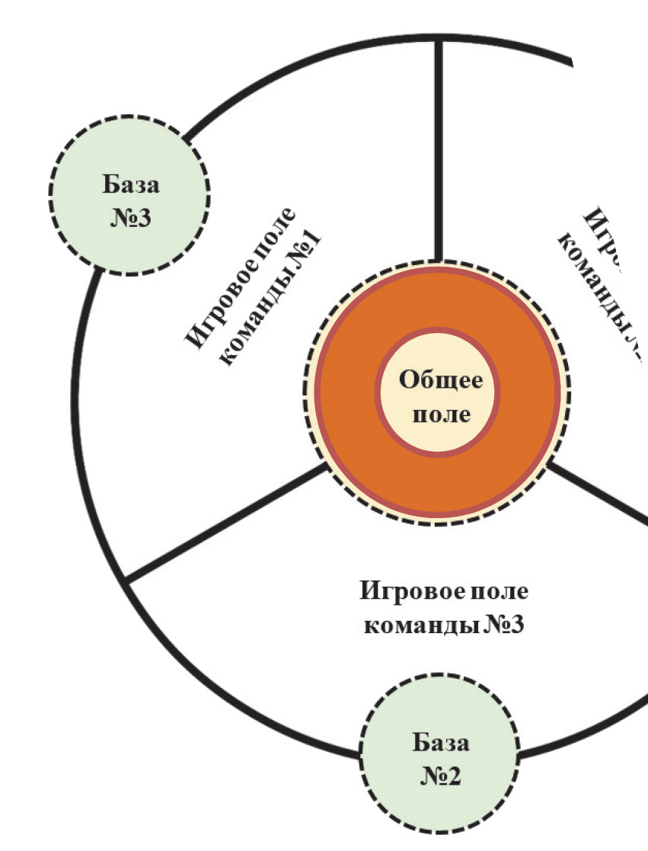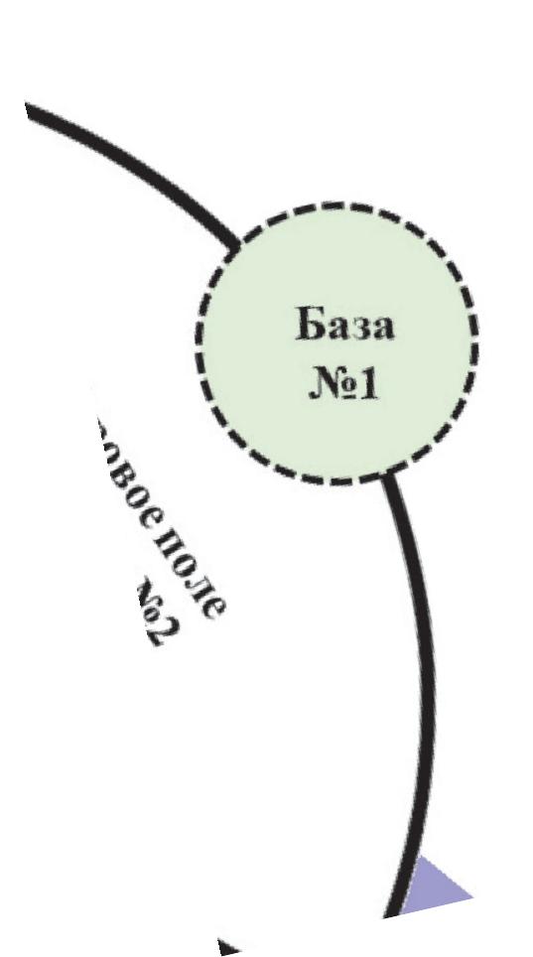На каждом игровом поле находятся «Взрослые» (педагоги, вожатые или помогающие старше- классники), которые наблюдают за процессом игры, проверяют выполнение командных заданий и информируют главного ведущего о возможности выдачи следующего командного задания.
В центре игрового поля есть круг меньшего размера: это «Общее поле игры» (обозначен на схеме оранжевым цветом). На нём располагается основной ведущий игры, который выдаёт командам общие и индивидуальные задания, а также ведёт учёт времени. Если игроки разных команд оказы- ваются на общем поле, то они могут на нём свободно перемещаться.
Игроки, прибывшие по свистку на выполнение индивидуального задания, выполняют его, на- ходясь на территории общего поля. Правильность и скорость выполнения индивидуального задания отслеживает ведущий игры. Он же ставит каждому индивидуальному участнику отметку и фиксирует результат в бланке игры (индивидуальный и общий).

Круги небольшого размера, которые находятся на окраине каждого сектора, – это базы с пред- метами для выполнения общих командных заданий:
- «База №1» (на схеме обозначена красным цветом и относится к команде «1», но расположена на поле второй команды);
- «База №2» (на схеме обозначена зелёным цветом и относится к команде «2», но расположена на поле третьей команды);
- «База №3» (на схеме обозначена синим цветом и относится к команде «3», но расположена на поле первой команды).
Номер базы соответствует номеру команды, которой она принадлежит. Внутри базы игрока ни- кто не может «осалить», поэтому там он может провести любое количество времени. Заходить на территорию базы другой команды запрещено. Один игрок может забрать из базы только один предмет.

75

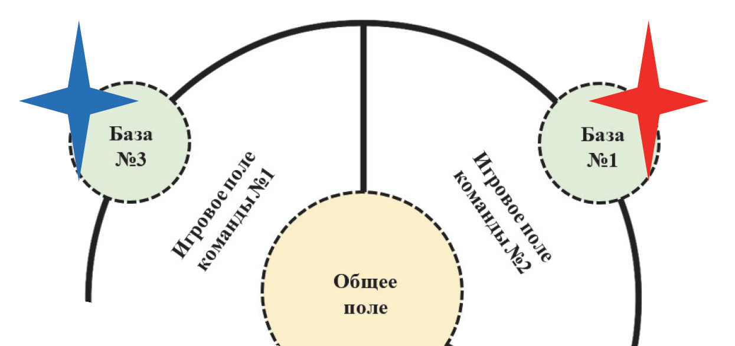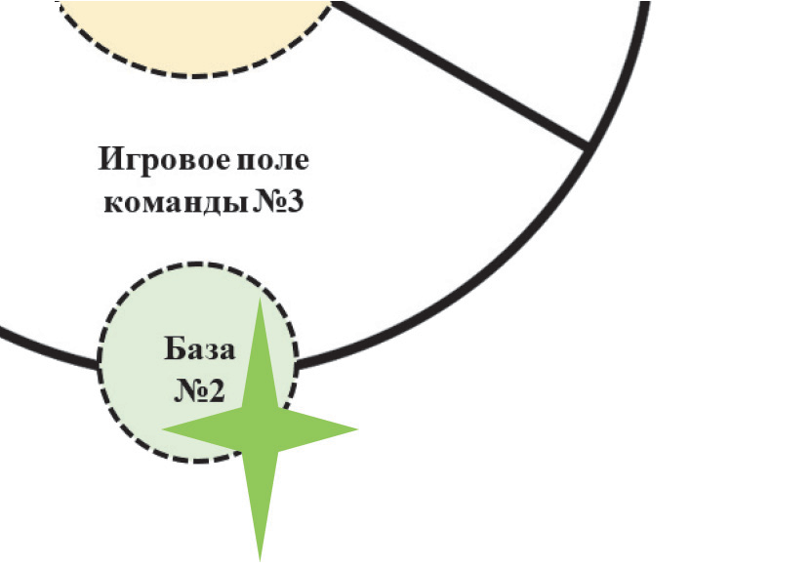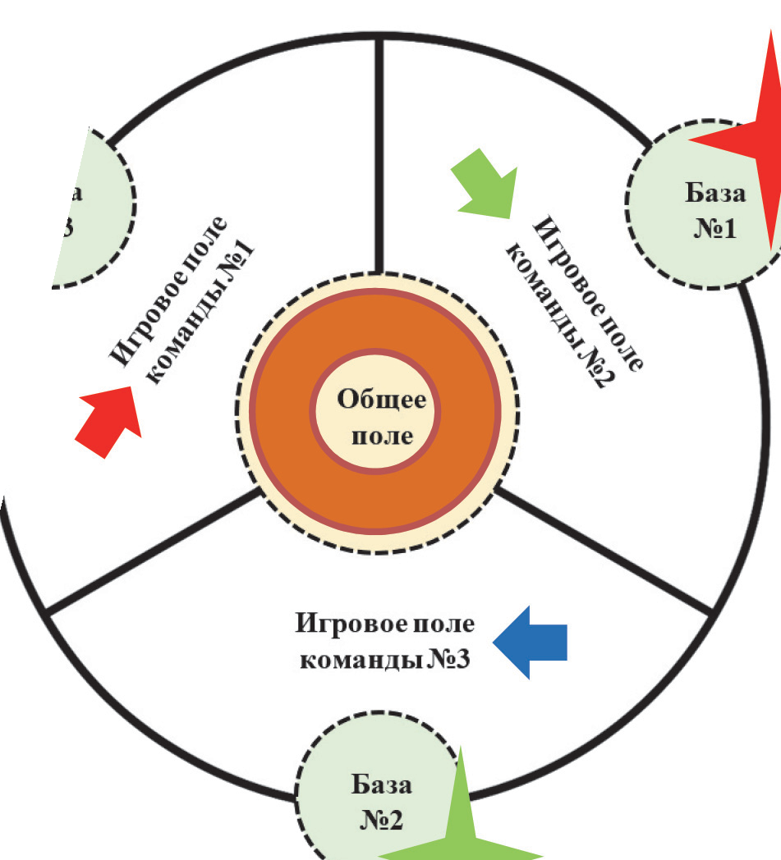

В итоге поле игры выглядит следующим образом:

На общем игровом поле команды получают творческие задания, которые им нужно выполнить всем отрядом. Предметы для выполнения задания находятся на базе, которая расположена на игровом поле другой команды (смотри схему игрового поля). Ребятам нужно определить, что им требуется для выполнения задания, добежать до своей базы, забрать необходимый материал и вернуться на поле своей команды. Другие команды стараются им помешать это сделать. Игроки команд могут спокойно передвигаться по игровому полю своей команды, находясь на своей базе и в общем игровом поле. Если игрок попадает на поле другой команды, то представители другой команды могут его осалить: в этом случае игрок замирает и ждёт помощи от своей команды.
76

Цель игры для каждого отряда – за ограниченное количество времени постараться выполнить как можно больше командных заданий. Каждое выполненное задание приносит 10 баллов.
Параллельно выполнению командных заданий по свистку на общее поле приходят по одному представителю от команды для индивидуального соревнования. На общем поле собирается три человека. По итогам выполнения индивидуального задания ребята приносят своим командам баллы: 3 балла – победитель, 2 балла – тот, кто занял второе место, 1 балл – третье место. Каждый раз команде необходимо направлять на общее поле разных ребят: нельзя отправлять того, кому уже поставили печать или прикрепили наклейку.

Варианты командных заданий и предметы, которые подходят для их выполнения
Задания и необходимые предметы педагоги участвующих отрядов определяют самостоятельно. Обязательное условие – выбираются несколько заданий в общий банк игры, и к ним – одинаковый набор предметов на каждой базе.
Представленные варианты можно заменить или дополнить своими заданиями, направленными на командное взаимодействие.

Основной игровой предмет | Варианты заданий
1 | 2
Шишки | - Выложить из них какую-либо схему или рисунок.  - Собрать самую высокую башню.  - Найти интересное и креативное применение шишке.  - Забросить шишки в ведро.  - Сосчитать ногами количество шишек, находящихся под покрывалом.
Камешки | - Раскрасить.  - Разложить на несколько кучек, одинаковых по весу (не используя весы).  - Определить, на что похож камешек.  - Передавать друг другу, держа локтями.  - Построить пирамиду.
Веточки или палочки | - Построить шалаш.  - Поднять с земли, касаясь каждой веточки только указательным пальцем (игра в кругу).  - Построить фигуру.  - Сделать оркестр.  - Соорудить самый прочный плот.
Листья | - Сделать костюм.  - Собрать самую длинную гирлянду.  - Разложить все листья по цветам и оттенкам.  - Придумать валюту – её название и обозначение.  - Сделать поделку.
Пластиковые бутылки | - Установить, как кегли, и сбить их.  - Сделать плавательное средство.  - Придумать уникальное полезное применение.  - Переносить воду из одного ведра в другое с помощью дырявой бутылки.  - Построить башню.
Крышки от бутылок | - Сыграть партию шашек, используя крышки.  - Сложить картину из крышек разных цветов.  - Передавать воду в крышечках по цепочке.  - Построить пирамидку.  - Сделать гирлянду из крышек.
Пластиковые стаканчики | - Установить, как в тире, и попытаться сбить с определённого расстояния.  - Создать телефонную связь.  - Перенести стакан с водой всем вместе, не касаясь его руками.  - Закинуть шарики в стаканчик/стаканчики.  - Придумать мелодию из стаканчиков и повторить её всем вместе.
Пластиковые тарелки | - Попробовать запустить их как можно дальше.  - Сделать крышу, чтобы под ней поместилась вся команда.  - Собрать большой шар.  - Сделать так, чтобы каждый держал по 4 тарелки и до каждой тарелки дотрагивались бы не менее двух человек.
77

1 | 2
Пластиковые ложки | - Перенести воду в ложке из одного ведра в другое ведро с водой.  - Передавать шишку с помощью ложки в зубах.  - Сделать «ложечный» спектакль (как кукольный, только персонажи изображаются на ложках).  - Стрелять из ложек шишками, стараясь попасть в ведро.  - Парами, держа ложку, перенести камешки.
Мячики | - Кидать мячик разными способами по кругу, так чтобы не упал.  - Прокатить мячик через все руки (ладошки) за 2 секунды.  - Интеллектуальный пинг-понг по принципу «сфера – пример» (например, фрукт –  апельсин, транспорт – велосипед… и т. д.).  - Построиться в пять колонн, так чтобы получилась «звездочка с лучами», и перебра- сываться мячом от одних концов «звездочки» к другим.  - Дать футбольный пас всем по одному разу.
Воздушные шарики | - Удерживать шарик как можно дольше в воздухе.  - Сделать максимально длинную гусеницу из шариков, скрепляя их подручными сред- ствами.  - Из длинных шариков сделать фигуры.  - Надувая и тут же отпуская шарики, стараться направить их в ведро.
Спички | - Соорудить башню.  - Не дотрагиваясь до рассыпанных спичек и не передвигая их, сосчитать их количество.  - Эстафетное слово (сложить слова из спичек, добавляя при этом к слову только по одной спичке).  - Выложить спички в одну полоску от общего поля до базы (своей / на своём поле).  - Построить плот из спичечных коробков.
Прищепки | - Соорудить самую прочную конструкцию.  - Попасть прищепками в тазик / центр круга (прищепки умеют «прыгать»).  - Собрать из прищепок слово, так чтобы оно не «лежало», а «стояло».  - Прикрепить прищепки на прибегающих на базу противника (см. схему).  - Соорудить самую длинную прищепочную линию, которая держится на весу.
Мелки | - Что-то нарисовать.  - Провести две параллельные линии и пройти по ним, как по мостику.  - Встать всей команде максимально плотно, так чтобы занимать как можно меньше площади. Педагог для сравнения с другими командами обводит площадь мелком.  - Начертить линию и с закрытыми глазами пройти по ней.  - От края поля от базы или дорожки нарисовать мелом «кочки», по которым будет передвигаться противник.  - Нарисовать кружки разного цвета в разном порядке с заданием пройти только по  одному цвету.
Газеты, бумага, картон | - Сделать летательный аппарат.  - Сделать домик для команды.  - Сделать самый большой самолётик/кораблик.  - Сделать оригинальный костюм.
Нитки, верёвочки | - Взяться всем двумя руками за верёвку и в определённом месте завязать узел, не от- пуская руки.  - Сплести самую прочную косичку.  - Завязать из веревок 10 разных узлов.  - Связать самую длинную верёвку.  - Прыгать через веревку как через скакалку.
Покрывало | - Поместиться на покрывале.  - Изобразить на покрывале лабиринт (с помощью фломастера или скотча) и всей ко- мандой, держась за покрывало, провести через этот лабиринт мячик.  - Накрыть покрывалом несколько предметов и отгадать их количество.  - Перекидывать друг другу мяч с помощью покрывал.  - Перенести на покрывале человека.
Крупа, макароны, горох | - Рассортировать.  - Выложить картинку «Наш отряд».  - Сделать бусы.  - Разделить на равные по весу кучки.  - Прокатить горошины по всем ладошкам и не рассыпать.
Дополнительные задания | - Представить слово «Команда» десятью разными способами – выложить, сфотографи- ровать, нарисовать и т. д.  - Найти 5 объектов одного цвета.
Вспомогательные материалы, кото- рые есть у каждой команды | Фломастеры, краски, кисточки, клей, скотч, пластилин, ножницы, канцелярские ре- зинки (могут понадобиться для того, чтобы скрепить, разукрасить или разрезать что-либо).

78

Варианты индивидуальных заданий для игроков, которые проводятся на общем игровом поле
79
№ | Пример задания
1 | В тазик с водой, в котором плавает пустой стаканчик, можно по очереди класть камешки. Тот, после чьего камешка стаканчик утонул, получает наименьшее количество баллов.
2 | Сыграть в камень-ножницы-бумага (версия обычная и с устным счётом – быстрее соперника сосчи- тать сумму выпавших пальцев).
3 | Сыграть в «Доббль» (найти одинаковые картинки на карточках быстрее соперника).
4 | Разгадать кроссворд.
5 | Собрать пазл.
6 | Разгадать ребус.
7 | Пройти лабиринт.
8 | Надуть шарик.
9 | Кинуть кубик.
10 | Отгадать загадку.
11 | Повторить ритм или движение.
12 | Найти пару для объекта.
13 | Намотать веревку на карандаш или смотать нитки в клубок.
14 | Сдуть спички за черту.
15 | Отпить из стаканчика ровно половину воды.
16 | Определить предмет на ощупь.
17 | Решить головоломку.
18 | Составить как можно больше слов из букв одного слова.
19 | Найти пару персонажам.
20 | Отгадать мелодию.
21 | Заплести косичку.
22 | На глаз определить, какой длины предмет.
23 | Отгадать, какие краски необходимо смешать, чтобы получился представленный цвет.
24 | Отгадать изображение по фрагменту.
25 | Придумать применение какому-либо предмету.
26 | Сложить самолётик и запустить – кто дальше.
27 | Решить математический диктант: на поле размером 3 на 3 клетки ставится точка («муха»), после чего педагог забирает листочки и диктует передвижения точки по клеточкам, которые нужно мысленно представлять (например, 1 клетка вверх, 2 клетки вправо, 1 – вниз и т.д.), в конце нужно сказать, где оказалась муха. Ответы проверяются затем на поле.
28 | Выразить предложенное слово мимикой и жестами.
29 | Вытащить самую длинную спичку.
30 | Отгадать загаданное слово из представленных.
31 | Отгадать, в какой руке предмет.
32 | Запомнить расположение предметов.
33 | Найти отличия в изображениях.

Приложение 25 к пояснительной записке пришкольного лагеря

План-конспект времени отрядного творчества и общего сбора «От идеи – к делу!»
Автор-разработчик: Волкова Наталья Александровна, методист отдела обеспечения реали- зации Программы «Орлята России» ФГБОУ ВДЦ «Орлёнок».
Степень авторства: творческая переработка идей других педагогов.

Форма дела: время отрядного творчества и общий сбор.
Участники дела: отряд и все отряды лагеря.
Краткое описание дела: суть мероприятия – увлечь участников перспективой создания интерес- ного и полезного дела на основе полученных знаний и выработать совместно с ними идеи праздника.
Оборудование и материалы: стулья по количеству участников, флипчарты или интерактивная доска, стол и стул для секретаря, который фиксирует идеи.
Место проведения: аудитории и актовый зал.

Сценарный ход дела:
Каждый отряд собирается по отдельности и обсуждает, какой путь был пройден за время пу- тешествия по Стране Маленьких и Великих Открытий, какие открытия ребята для себя совершили. Чтобы освежить впечатления, можно воспользоваться фото и видео, которые педагог делал в течение смены во время путешествия. И в ознаменование того, что ребята справились со всеми заданиями невидимых жителей и смогли узнать о Стране очень многое, предлагается организовать праздник. А что такое праздник? Какой он? Из чего состоит? Эти и другие вопросы педагогу необходимо обсудить с ребятами во время отрядного творчества. «Всё, что мы с вами делаем, любой праздник, любое событие, должно нести пользу для нас и для окружающих. А можем ли мы рассказать всем о том, что мы с вами узнали от жителей? Поделиться играми, сказками, песнями, интересными от- крытиями? Что вам запомнилось больше всего в этом путешествии?» – такими вопросами педагог подводит ребят к генерированию идей праздника. Ребята делятся наиболее интересным и запомнив- шимся в путешествии и вносят предложения по сценарию. Главные идеи они оформляют и готовят
к презентации на общем сборе: для этого выбирают отрядных представителей.
Общий сбор начинается с жеребьёвки. Если отрядов чётное количество, они объединяются в пары, если нечётное – тройки и пары. При небольшом количестве отрядов в лагере праздник прово- дится один на всех. Общий сбор начинается с приветственного слова ведущего и оглашения правил сбора:
  - когда говорит один, все внимательно слушают;
  - каждая идея интересная, нет неправильных идей;
  - «2 минуты шума» даются для срочного обсуждения в отряде каких-либо заданий или вопросов;
  - «незаписанная мысль – потерянная мысль» – все идеи записываются;
  - для тех, кто хочет высказаться, есть «правило поднятой руки»;
  - «правило активности» диктует максимальную включенность в происходящее здесь и сейчас. После ознакомления с правилами выбираются ребята, которые будут записывать все пред- ставленные идеи в общую таблицу. Отряды презентуют свои идеи по очереди. Повторяющиеся идеи заносятся в таблицу один раз и маркируются галочками. Это означает, что идея многим интересна
и она точно будет взята в подготовку общего праздника.
Как только все отряды выступили со своими идеями, начинается общее обсуждение и голо- сование. Чтобы ребята смогли прийти к общей договорённости и принять единое решение внутри отряда, используется правило «2 минуты шума».
По итогам обсуждения ведущий ещё раз озвучивает принятые идеи и помогает детям разложить подготовку праздника на конкретные шаги.

80

Отряды выбирают пункты плана по подготовке праздника, за которые они хотели бы отвечать.
Ответственные фиксируются на общей таблице.
После завершения общего сбора отряды отправляются на свои места и начинают подготовку к празднику.

Дополнительные материалы:
- Энциклопедия коллективных творческих дел (сайт): http://kommunarstvo.ru/biblioteka/bibivaent.html

81

Приложение 26 к пояснительной записке пришкольного лагеря

План-конспект подготовки к празднику
«Создаём праздник вместе»
Автор-разработчик: Волкова Наталья Александровна, методист отдела обеспечения реали- зации Программы «Орлята России» ФГБОУ ВДЦ «Орлёнок».
Степень авторства: творческая переработка идей других педагогов.

Форма дела: подготовка КТД.
Участники дела: отряд.
Краткое описание дела: подготовка к празднику включает в себя работу микрогрупп по вы- полнению небольших творческих поручений и репетицию отдельных элементов общего праздника. Оборудование и материалы: стулья и столы по количеству участников, материалы для под-
готовки КТД.
Место проведения: аудитория.

Особенности организации дела:
Так как времени на подготовку общего праздника у отряда немного, педагогам следует помочь детям справиться со своими заданиями максимально быстро и легко. Процесс подготовки должен быть интересным и значимым для ребенка, так чтобы он мог ощутить свой собственный вклад в общее дело.
При подготовке своей площадки на праздник важно помнить:
- как должна выглядеть площадка, какое ей требуется оформление, нужен ли стол, флипчарт и др.;
- где будут размещаться гости, пришедшие на площадку, нужны ли им посадочные места или дополнительное пространство;
- кто и как, в каком виде должен встречать гостей;
- какие инструменты нужны для встречи – раздаточный материал, микрофон или что-то ещё;
- чем будет наполнена площадка – выставка, интерактив;
- кто будет вести площадку, кто помогать, и в чём будет заключаться их помощь;
- как будет завершаться площадка, кто именно её будет завершать, будут ли какие-то «сюр-
призки» и кто будет их готовить.
Прежде чем приступить к работе в микрогруппах, педагог напоминает ребятам основную задачу праздника. После этого отряд делится на несколько групп и распределяет обязанности между со- бой. Для организации работы таких групп лучше всего привлечь старшеклассников, чтобы у каждой группы был свой старший наставник, который поможет им организовать деятельность по выполнению творческого поручения.
Во время работы групп педагог координирует общую деятельность, периодически интересу- ется, на каком этапе работы находятся группы и есть ли у ребят какие-либо затруднения, которые нужно разрешить. Важно, чтобы задания были достаточно простыми и реальными для выполнения. Как только все задания в микрогруппах сделаны, отряд объединяется и репетирует свою часть праздника. В репетиции необходимо задействовать всех, чтобы ребята не растерялись, когда при-
дут зрители.
Желательно также разделить отряд на две части так, чтобы каждая группа ребят могла само- стоятельно провести площадку. Таким образом, у ребят будет возможность в определённый момент поменяться группами и посетить площадки других отрядов.
После репетиции педагог организует обратную связь, помогает ребятам собраться и почувство- вать, что они справятся с заданием и рядом с ними на протяжении всего праздника будут их старшие товарищи – старшеклассники и педагоги.

Дополнительные материалы:
  - Энциклопедия коллективных творческих дел (сайт): http://kommunarstvo.ru/biblioteka/bibivaent.html
82

Приложение 27 к пояснительной записке пришкольного лагеря

План-конспект праздничного калейдоскопа
«По страницам нашей книги»
Автор-разработчик: Волкова Наталья Александровна, методист отдела обеспечения реали- зации Программы «Орлята России» ФГБОУ ВДЦ «Орлёнок».
Степень авторства: творческая переработка идей других педагогов.

Форма дела: реализация КТД – совместного праздника.
Участники дела: все отряды лагеря.
Краткое описание дела: праздничный калейдоскоп представляет собой совместный праздник по итогам путешествия в Страну Маленьких и Великих Открытий. Ребята выступают одновременно в роли участников и организаторов данного события.
Оборудование и материалы: становятся известными после совместного планирования праздника.
Место проведения: просторная площадка на улице при хорошей погоде, вся территория здания при плохой погоде.

Особенности организации дела:
Сам праздник лучше всего разделить на несколько блоков:
- – вступление, речь ведущих, создание праздничной атмосферы;
- – первая часть площадок (работают первые группы, вторые участвуют);
- – перерыв, творческий номер, возможно, какие-то общие игры и конкурсы или флешмобы; 4 – вторая часть площадок (работают вторые группы, первые участвуют);
5 – общее действие, подведение итогов, диско-музыкальная программа как эмоциональный финал смены (салют, хлопушки, конфетти или что-то ещё).
За счёт того, что все дети задействованы в проведении площадок, можно считать, что они сопри- частны к организации общего дела, для себя и для других. Во время проведения праздника педагогу необходимо быть внимательным и видеть всю ситуацию целиком, при необходимости помогать детям, подбадривать их, хвалить за их старания.
В перерывах между работой площадок ведущим необходимо поддерживать атмосферу празд- ника, организовывать с ребятами общие игры, интерактивы, помогая ребятам вспомнить, каким уди- вительным оказалось их путешествие по Стране и какой огромный мир открывают перед нами книги. По итогам реализации праздника важно получить от ребят обратную связь, дать им возможность поделиться своими эмоциями, впечатлениями, переживаниями. Сам анализ рекомендуется проводить на следующий день, когда эмоции у ребят улягутся и они будут готовы к конструктивному диалогу.

Дополнительные материалы:
- Энциклопедия коллективных творческих дел (сайт): http://kommunarstvo.ru/biblioteka/bibivaent.html

83

Приложение 28 к пояснительной записке пришкольного лагеря

План-конспект итогового сбора участников
«Нас ждут новые открытия!»
Автор-разработчик: Волкова Наталья Александровна, методист отдела обеспечения реали- зации Программы «Орлята России» ФГБОУ ВДЦ «Орлёнок».
Степень авторства: творческая переработка идей других педагогов.

Форма дела: итоговый сбор.
Участники дела: отряд.
Краткое описание дела: подведение итогов путешествия в Страну Маленьких и Великих От- крытий. В рамках сбора ребятам предлагается ещё раз вспомнить всё то, что произошло с ними в смене (в этом поможет волшебная книга), и создать афишу-коллаж по мотивам путешествия. Это поможет педагогу получить многоуровневую обратную связь от детей. В качестве работы на после- действие педагог может предложить ребятам продолжать и дальше открывать свою страну, свою малую родину и делиться этими знаниями друг с другом.
Оборудование и материалы: стулья по количеству участников, волшебная книга, фотографии отряда со смены, ватманы, цветная бумага, журналы, ножницы, клей, скотч, краски, кисточки, столы по количеству команд, макеты грамот и медалей.
Место проведения: аудитория.

Сценарный ход дела:
- – Отряд вспоминает, с чего началось путешествие по Стране и как оно проходило. В этом педагогу могут помочь такие приёмы:
🟃 игра «Рассказываем сказку». Ребята садятся в один общий круг, и педагог предлагает им вспомнить, что происходило в течение смены. Рассказ ведется по очереди, при этом каждый человек говорит только одно предложение, подхватывая рассказ предыдущего. Если ребята затрудняются и не могут вспомнить событий, педагог им напоминает;
🟃 приём «Создание киноплёнки». Педагог предлагает выстроить в логическую последователь- ность имеющиеся фотографии каждого дня смены с подписями;
🟃 приём «Читаем волшебную книгу». В данном приёме ребятам предлагается ещё раз прочитать волшебную книгу и выписать оттуда «маршрут» и содержание путешествия.
- – После того как ребята смогли восстановить все события, которые с ними произошли в тече- ние смены, они переходят к следующему этапу итогового сбора – эмоциональной оценке событий. Провести эмоциональную оценку также можно несколькими способами:
🟃 способ «Лайки». На получившейся цепочке событий ребятам предлагается поставить «лайки» (то есть приклеить сердечки) к тем событиям, которые понравились им больше всего, и попросить пояснить;
🟃 способ «Обмен местами в кругу». Ребятам предлагается встать в круг и после фразы педагога
«Поменяйтесь местами те, кому понравилось … (называет каждый раз по одному делу)» занять новое место, если то событие, которое назвал педагог, ребёнку действительно понравилось. Данный спо- соб немного похож на живую анкету, и педагогу сразу видно, кому и что больше всего запомнилось. 3 – Пройдя этап эмоциональной оценки событий смены, ребятам предлагается вспомнить, чем завершилось их путешествие. Ребята вспоминают, как проходила подготовка к празднику и как прошёл сам праздник, какие моменты были самые удачные, что хотелось бы изменить, что далось сложнее/ легче всего, что нового попробовали для себя участники, как работалось в команде, кто помогал, кто больше всех вложился, кто придумал много идей, кто поддерживал, кто был самым творческим,
кому хотелось бы сказать спасибо и т. д.
4 – По итогам этого обсуждения педагог предлагает ребятам рассказать о своём путешествии необычным способом – создать афишу-коллаж, которую они разместят в орлятском уголке в своём классе. Ребята предлагают идеи, что бы они хотели разместить на афише, как она будет выглядеть,
84

затем приступают к её изготовлению. Для удобства работы ребята могут объединиться в небольшие группы. Необходимо заранее подготовить все материалы – ватман, краски, кисточки, фломастеры, стаканчики с водой, клей, ножницы, фотографии со смены, цветную бумагу и картон, возможно, раз- личные журналы, плакаты. После создания афиши-коллажа педагог предлагает вкратце рассказать, что ребята заложили в коллаж.
5 – Завершить проведение итогового сбора можно награждением по индивидуальным номина- циям. Важно отметить каждого, пусть даже это будет небольшая грамота или бумажная медалька / значок. Причём ребят может награждать не только педагог: дети сами могут придумать и изготовить друг для друга награды. Подводя итоги, педагог подводит ребят к выводу, что вокруг много всего интересного и приятно открывать для себя новое каждый день.

Дополнительные материалы:
- Волшебная книга и руководство по работе с ней (текстовые документы): https://disk.yandex.ru/d/ M1pUuwJ8Rw1kXQ
- Шаблоны грамот и медалей (сайт): https://uprostim.com/90-shablonov-gramot-i-diplomov-dlya- nagrazhdeniya/

85

Приложение 29 к пояснительной записке пришкольного лагеря

План-конспект линейки закрытия смены
«Содружество Орлят России»
Автор-разработчик: Волкова Наталья Александровна, методист отдела обеспечения реали- зации Программы «Орлята России» ФГБОУ ВДЦ «Орлёнок».
Степень авторства: творческая переработка идей других педагогов.

Форма дела: линейка закрытия смены.
Участники дела: все отряды лагеря.
Краткое описание дела: линейка знаменует официальное завершение смены и награждение её участников. Линейка может включать творческие номера, ответное слово детей и напутствия педагогов.
Оборудование и материалы: музыкальное оборудование (ноутбук, колонки, микрофоны, фоно- граммы), флагшток, Государственный флаг РФ, награды индивидуальные и отрядные.
Место проведения: пришкольная площадь при хорошей погоде / актовый зал при плохой погоде.

Сценарный ход дела:
Предварительная подготовка | Перед началом проведения линейки закрытия смены вожатые проверяют внешний вид ребят и напоминают о правилах поведения на линейке.
1. Сбор участников, построение на пло- щади | Сбор отрядов может начинаться с фразы: «На площадь приглашаются участники сме- ны “Содружество Орлят России”». Пока отряды собираются на площади, звучат орлят- ские песни. Как только отряд занимает своё место, вожатые проводят растанцовку.
2. Фанфары, выход ведущих | Как только все отряды собрались на площади, звучат торжественные фанфары и вы- ходят ведущие. Ведущие приветствуют всех на линейке закрытия смены и говорят вводное слово – короткий экскурс в орлятское путешествие.
3. Блок награжде- ния | После приветственных слов ведущих следует награждение участников смены: инди- видуальные грамоты за личные достижения ребят, обязательное командное награж- дение. Важно, чтобы все отряды в лагере были награждены в какой-либо номинации. Блок награждения можно разделить творческими номерами участников смены –  в качестве дополнительной награды для победителей.
4. Торжественная часть | После награждения к микрофону для напутственного слова приглашается админи- страция лагеря и гости (если такие подразумеваются). Ведущие объявляют, что смена считается закрытой после спуска Государственного флага РФ. Для спуска Государ- ственного флага РФ приглашаются один-двое участников, которые проявили себя на смене лучше всего.  Для торжественной части необходимо использовать следующие команды:  - По традиции смена считается закрытой после спуска Государственного флага Рос- сийской Федерации.  (Звучит сигнал «Орлёнок».)  - Лагерь, внимание! Государственный флаг Российской Федерации спустить. Смирно!  (Спуск Государственного флага РФ под барабанную дробь.)  - Вольно! Смена «Содружество Орлят России» объявляется закрытой!  После объявления о закрытии смены может быть организован общий флешмоб или  какое-либо другое действие, ставшее традицией отряда/лагеря за время смены.

Дополнительные материалы:
  - Перечень песен «Орлёнка» для растанцовки (фонограммы): https://disk.yandex.ru/d/9kG9ITv7UGyFHg
  - Обучающее видео по растанцовке (видео): https://disk.yandex.ru/d/A-QNOtZN0ikZ0w
  - Фанфары для выхода ведущих (фонограмма): https://disk.yandex.ru/d/FknILQL2wV_Gag
  - Сигнал «Орлёнок» (фонограмма): https://disk.yandex.ru/d/dR5I--Jmgd-Vzw
  - Барабанная дробь для спуска Государственного флага РФ (фонограмма): https://disk.yandex.ru/d/ nvgQVLL0keVMzQ

